ҚАЗАҚСТАН РЕСПУБЛИКАСЫ АУЫЛ ШАРУАШЫЛЫҒЫ МИНИСТРЛІГІ

Жәңгір хан атындағы Батыс Қазақстан
аграрлық-техникалық университеті

Д.А. Джапарова
Н.Е. Утемисова

ЖЫЛУ ЭНЕРГЕТИКАЛЫҚ ҚОНДЫРҒЫЛАР ЖӘНЕ ЖЫЛУ ТЕХНОЛОГИЯЛЫҚ ЖҮЙЕЛЕРДЕГІ ЭНЕРГИЯ ҮНЕМДЕУ

ОҚУ ҚҰРАЛЫ

Орал
2022
ӘОЖ 620.9
КБЖ 31.37
Д37
Жәңгір хан атындағы Батыс Қазақстан аграрлық-техникалық университетінің Оқу-әдістемелік кеңесімен басылымға ұсынылған (26.05.2022 ж. №10 хаттама)

Сын-пікір берушілер: Жексембиева Н.С., техн. ғыл. канд., доцент Жәңгір хан атындағы БҚАТУ
Садыкова Л.А. техн. ғыл. канд., БҚИТУ, «Техника және технологиялар» кафедрасының қауымдастырылған профессоры

Джапарова Д. А.
Д37 Жылу энергетикалық қондырғылар және жылу технологиялық жүйелердегі энергия үнемдеу: оқу құралы / Д.А. Джапарова,
Н.Е. Утемисова - Орал: Жәңгір хан атындағы БҚАТУ, 2022. – 119 б.

ISBN 978-601-319-353-3

Оқу құралы 6В07106 – «Жылу энергетикасы» білім беру бағдарламасы бойынша білім алушыларға арналған «Жылу электр станциялары мен жылу энергетикалық желілер» курсы бойынша барлық оқу түрінің оқу жоспарына, сондай-ақ оқу құралдардың осы түріне қойылатын талаптарға сәйкес жазылды.
Мақсаты білім алушылардың жылу энергетикалық жүйелерде және өнеркәсіптік пештермен, жылыту жабдықтарда энергия үнемдеуді есептеу және негізгі іс-шараларын әзірлеу дағдыларын меңгеру болып табылады, шығармашылық ойлау қабілеті тексеріледі. Оқу құралында жылу технологияларындағы энергия үнемдеу негіздері туралы мағлұматтар көрсетілген.

ӘОЖ 620.9
КБЖ 31.37

ISBN 978-601-319-353-3 © Джапарова Д.А. ,Утемисова Н.Е., 2022
© «Жәңгір хан атындағы Батыс Қазақстан
аграрлық-техникалық университеті» КеАҚ, 2022
МАЗМҰНЫ

Кіріспе......................................................................................................... | 5
1. Энергетикалық және технологиялық қондырғылардағы энергия үнемдеудің негізгі бағыттары................................................................... | 7
- Отын-энергетикалық ресурстарды үнемдеу тәсілдері.................... | 7
1.2. Жылу технологиялық процестер мен қондырғылардағы энергия үнемдеуді бағалау....................................................................................... | 11
1.3. Целлюлоза-қағаз кәсіпорындарының жылу технологиялық қондырғыларында энергияны үнемдеу.................................................... | 16
1.4. Жану өнімдерінің уыттылығы.......................................................... | 19
2.Өнеркәсіптік пештерде энергия үнемдеу.............................................. | 22
2.1. Пеш қондырғыларының жіктелуі..................................................... | 22
2.2. Домна пештері.................................................................................... | 23
2.3. Әдістемелік пештер............................................................................ | 29
2.4. Әкті жағу пештері............................................................................. | 33
2.5. Туннель пештері................................................................................. | 35
2.6. Электр пештері................................................................................... | 37
3. Отынды энерготехнологиялық пайдалану....................................... | 40
3.1. Қатты отынды термиялық өңдеу...................................................... | 40
4.Энергия үнемдеу және энергия аудиті негіздері.................................. | 49
4.1. Энергия үнемдеу негіздері................................................................ | 49
4.2. Энергия үнемдеудің негізгі бағыттары............................................ | 55
4.3. Қазандықтар мен жылумен жабдықтау жүйелеріндегі энергия үнемдеу негіздері....................................................................................... | 59
4.4. Жылумен жабдықтау жүйелерінің жіктелуі.................................... | 63
5. Бу қазандықтары агрегаттары бар өндірістік жылу қазандықтарында энергия үнемдеу.......................................................... | 65
5.1 Жылыту қазандықтарында су жылыту агрегаттары бар энергия үнемдеу........................................................................................................ | 70
5.2 Бу және су жылыту қазандықтары бар қазандықтарда энергия үнемдеу........................................................................................................ | 74
5.3 Қазандықтардағы энергия үнемдеу жөніндегі іс-шаралар............. | 77
6. Жылу технологияларындағы энергия үнемдеу негіздері............... | 80
6.1 Жылу технологиялық процестердің, кешендер мен жүйелердің ерекшеліктері............................................................................................. | 80
6.2. Жылу-технологиялық қондырғыларды, схемалар мен энергия көздерін жіктеу........................................................................................... | 82
6.3. Жылу-технологиялық қондырғылардың прогрессивті энергия көздері.......................................................................................................... | 85
6.4. Жылу-технологиялық қондырғылар оттықтарының энергетикалық тиімділігі........................................................................... | 86
6.5. Жылу-технологиялық қондырғылардың қоршау конструкцияларының энергетикалық тиімділігі..................................... | 88
6.6 Ғимараттар мен құрылыстардың энергетикалық тиімділігі..................................................................................................... | 92
6.7 Жылыту, желдету және ауаны баптау жүйелеріндегі энергия үнемдеу жөніндегі іс-шаралар.................................................................. | 97
6.8 Энергия үнемдеу бойынша негізгі ұсынымдар мен іс-шараларды әзірлеу.......................................................................................................... | 104
7. Шығатын газдардың температурасын төмендету кезінде энергия үнемдеу........................................................................................................ | 106
7.1. Жаратушы қазандар............................................................................ | 106
7.2.Шығатын газдарды" терең " салқындату........................................... | 109
7.3.Күкіртті жағу кезіндегі энергия үнемдеу........................................... | 113
Қорытынды................................................................................................. | 114
Қолданылған әдебиеттер........................................................................... | 117

Кіріспе

Энергетиканың ел экономикасындағы шешуші рөлі айқын. Дамыған елдердің осыған ұқсас көрсеткіштерінен бірнеше есе асатын әр түрлі өнім түрлерінің жоғары энергия сыйымдылығы сияқты біздің экономикамызға тән белгілер баршаға мәлім. Соңғы жылдары өнеркәсіптік кәсіпорындарда энергия үнемдеу және энергия пайдалану мәселелері мазуттың, табиғи газдың және қатты отынның жоғары құнына байланысты өзекті мәнге ие болды, сондықтан шығарылатын өнімнің бәсекеге қабілеттілігін қамтамасыз ету мақсатында қолданыстағы және жаңадан жобаланатын энергетикалық және технологиялық жабдықтарда отын мен жылу шығындарын қысқарту жөніндегі іс-шаралар әзірленуі және іске асырылуы тиіс.
Энергетика және жылу технологияларында отын-энергетикалық ресурстарды пайдаланудың маңызды сипаттамалары энергияны пайдалану және энергияны үнемдеу болып табылады.
Энергия пайдалану - бұл энергетикалық және технологиялық қондырғыларды жылу және электр энергиясымен қамтамасыз ету және жабдықтың жобалық өнімділігі мен шығарылатын өнімнің қажетті көрсеткіштеріне қол жеткізу үшін оны ұтымды пайдалану жөніндегі шаралар жүйесі. Энергияны пайдалану энергияны үнемдеуге тікелей байланысты.
Энергия үнемдеу - бұл энергетикалық ресурстарды неғұрлым тиімді пайдалануды қамтамасыз ету үшін қабылданатын шаралар немесе іс-шаралар кешені, мысалы, отын мен энергияны үнемдеуге қол жеткізуге, оларды ұтымды пайдалануға, тапшы және қымбат энергия ресурстары мен энергия көздерін басқа, қол жетімді және арзан (мұнайды көмірмен, дәстүрлі емес жаңартылатын энергия көздерімен ауыстыру және т.б.) алмастыруға бағытталған іс-шаралар.
Өнімді өндіру немесе жұмысты орындау кезінде (тиісінше өнімді шығару және жұмысты орындау орындарында өлшенеді) тұтынылған (тікелей немесе жанама) энергия мөлшерін білдіретін энергия сыйымдылығы да энергия пайдаланудың сипаттамасы болып табылады. Энергия мөлшері өндірілген өнімнің (машина, тонна материал және т.б.) немесе орындалған жұмыстың бірлігіне есептеулерде анықталады. Термин "энергия сыйымдылығы" ақша бірлігіне (ұлттық табыс, шығарылған өнімнің құны және т.б.) есептелген энергия шығындарының көрсеткіші ретінде кеңінен қолданылады.
Осы оқу құралында авторлар әртүрлі материалдарды өндірудің жылу технологиялық процестерінде отын-энергетикалық ресурстарды үнемдеу тәсілдеріне ерекше назар аударды. Оқу құралында ЖЭО мен қазандық агрегаттарында отын-энергетикалық ресурстарды үнемдеу мәселелері бөлшектеп қарастырылады, олар курстарда толық оқытылады. Сонымен қатар, авторлар отын-энергетикалық ресурстарды үнемдеуді есептеу әдістерін ұсынады.
Жылу энергетикасы инженері материалдарды термиялық өңдеудің әртүрлі әдістері үшін жылу мен отын шығындарын есептей білуі және оларға талдау жасай білуі, әр әдістің экономикалық тиімділігін анықтай алуы керек.

- Энергетикалық және технологиялық қондырғылардағы энергия үнемдеудің негізгі бағыттары

  - Отын-энергетикалық ресурстарды үнемдеу тәсілдері

Отынның табиғи түрлерінің жоғары құнына және оның тез өсуіне байланысты өнеркәсіптік энергетикадағы, оның ішінде целлюлоза-қағаз өнеркәсібіндегі өзекті проблема энергетикаға табиғи отынды пайдалану коэффициентін арттыруды қамтитын жылу және электр энергиясын үнемдеу жөніндегі іс-шараларды әзірлеу және енгізу болып табылады - энергетикалық ресурстарды барынша толық пайдалану, целлюлоза, қағаз және картон өндірісінде энергия үнемдейтін технологияларды белсенді енгізу, сондай-ақ ұйымдастырушылық-техникалық іс-шаралар.
ЦҚӨ энергетикасы өзіндік және бірегей болып табылады және өнеркәсіптің басқа салаларының энергетикасынан айтарлықтай дәрежеде ерекшеленеді. Ерекшелігі-целлюлозаны пісіру және кептіру, қара сульфат сілтілерін буландыру және басқа процестер кезінде жылу және масса алмасу аппараттарының ағып жатқан процестері мен құрылымдық сипаттамалары. Бірегейлік ағашты қызылша және ағаш қалдықтары, сульфат және сульфит сілтілері, лигнин және биологиялық тұнба түрінде технологиялық өңдеу кезінде пайда болатын органикалық қалдықтардың болуына және пайдаланылуына байланысты.
Энергия үнемдеу табиғи және қайталама отын ресурстарын жағу кезінде пайда болатын зиянды шығарындылардан (көмірқышқыл газы, көміртегі оксиді, азот оксиді, күкірт ангидриді) қоршаған ортаны қорғаумен тікелей байланысты. Жанармай қаншалықты көп жағылса, қоршаған ортаға зиянды шығарындылар соғұрлым көп шығарылады. Демек, энергия қондырғыларын пайдалану кезінде қоршаған ортаны қорғау жылу мен электр энергиясын ұтымды пайдаланумен тікелей байланысты.
Целлюлоза-қағаз кәсіпорындары олардың өнімділігіне байланысты құрамында энергетикалық қазандықтар, қыртысты жағуға арналған қазандықтар, энергетикалық жылу электр орталықтары (ЖЭО), энергетикалық технологиялық ЖЭО бар, олардың әрқайсысы қоршаған ортаны ластау көзі болып табылады.
Егер отын өндірістік кешені қараусыз қалдырылса, орталық банктің энергиясы органикалық байланысты өндірістік және технологиялық циклдердің жиынтығы болып табылады:
- энергетикалық және қайталама отынды қабылдау, сақтау және тасымалдау;
- отынды жылу мен электр энергиясына түрлендіру және энергияның осы түрлерін тұтынушыларға тасымалдау;
-Қағаз, картон, ағаш-талшықты плиталар және басқа да өнім түрлерін алу мақсатында жылу - техникалық қондырғыларда энергияның әртүрлі нысандарын пайдалану.
ЖЭО-да отын-энергетикалық ресурстарды (ОЭР) үнемдеу және қоршаған ортаны қорғауға келесі іс-шараларды енгізу арқылы қол жеткізуге болады:
- жылу және электр энергиясын аралас өндіру;
- қоректік суды регенеративті жылыту;
- жылу және электр энергиясын өндіру үшін бу-газ қондырғыларын енгізу;
- будың аралық қызып кетуін енгізу;
- жоғары қысымды бу қолдану;
- қатты және сұйық отынды газдандыру және қазандық агрегаттары үшін отын ретінде жасанды газды қолдану;
- конденсаторды салқындататын циркуляциялық судың жылуын пайдалану;
- қуаты үлкен қазандық агрегаттар мен турбогенераторларды орнату;
- бу турбиналарын орнату есебінен аз қуатты қазандықтарды жылу станциясының жұмыс режиміне ауыстыру;
- су-мазут эмульсияларын, су көмір суспензияларын, су-газ аэрозольдерін пайдалану;
- отын-энергетикалық ресурстардың шығынын нормалау.
Әлемде бірінші болып ЖЭО-дағы бір қондырғыда жылу және электр энергиясын аралас өндіру идеясын жүзеге асырды, мұнда отынды пайдалану коэффициенті энергияның осы түрлерін бөлек өндіретін
ЖЭС-ке қарағанда 1,5 есе жоғары.
Айта кету керек, егер отынның потенциалдық энергиясын қазандық агрегаттарындағы будың жылуына түрлендіру жоғары ПӘК (η = 80-90%) болса, онда жылуды жылу технологиялық қондырғыларда қолдану тек
30-60% құрайды, сондықтан жылуды және сәйкесінше отынды пайдалану тиімділігін арттырудың маңызды резерві жылу технологиялық процестер мен қондырғыларды рационализациялау болып табылады. Целлюлоза-қағаз өнеркәсібіндегі энергетикасындағы жылу және электр энергиясының маңызды көзі ағашты сульфатты дайындау кезінде пайда болатын қара сілтілер болып табылады. Оттыққа сода регенерациялық қазандық агрегаттарын (СРК) жағуға келіп, қара сульфатты сілтінің құрамында
40-45% ылғал және 55-60% органикалық бөліктен (65-75%) және минералды бөліктен (30-35%) тұратын мүлдем құрғақ зат. Қара сульфат сілтісі басқа салалардың энергетикасында қолданылатын отындардың арасында теңдесі жоқ. Жылу тұрғысынан қара сульфат сілтілері жоғары ылғалды, жоғары күлді отын болып табылады.Жану жылулығымен
Q^{r} = 7400-9000 кДж / кг. 1м³ ауыстыру үшін табиғи газды 3,8-4,6 кг сульфатты қара сілтіге жұмсау керек.
Целлюлоза-қағаз кәсіпорындарының жылу балансына сәйкес сульфат сілтісін жағу жылуды технологиялық тұтынудың 70-75% қамтамасыз етуге мүмкіндік береді.
Сілті ылғалдылығын төмендету мақсатында сода регенерациялық қазандық схемаларында каскадты буландырғыштар көзделген, онда жану өнімдері сілтімен жанасқанда сілті ішінен ылғал буланып кетеді және жану өнімдерінің температурасы төмендейді. Сонымен қатар, қоршаған ортаны ластайтын жағымсыз иісті және зиянды заттардың сілтісінен булану жүреді.
Соңғы жылдары қоршаған ортаны қорғау үшін каскадты буландырғыштардың орнына сода регенерациялық қазандық схемаларында автономды жылумен қамтамасыз етілген буландыру аппараттары болып табылатын концентраторлар қолданыла бастады, оларды қолдану құрғақ заттардың концентрациясын 75% - ға дейін арттыруға мүмкіндік береді.
Қарай арттыру мазмұны құрғақ заттар щелоке артады жану жылуы қара щелока, температурасы көтеріледі жану жағу жақсарып, қалпына келтіру дәрежесі минералды тұздар. Сонымен қатар, сілтілік концентрацияның жоғарылауымен жылу шығыны азаяды және қазандық қондырғысының тиімділігі артады, қыздыру бетін алып тастау арқылы азаяды, бұл үрлеу үшін бу шығынын азайтады, сонымен қатар қазандық қондырғысының тоқтап қалуын азайтады.
Сульфит-целлюлоза кәсіпорындарында целлюлозаны қайнату нәтижесінде сульфит сілтісі пайда болады, ол құрғақ массаға жану жылуы болады және көп жағдайда сульфат сілтілерімен бірге жағылады. Ағынды суларды тазарту нәтижесінде пайда болған биологиялық тұнба жоғары ылғалды (W r> 55 %), төмен калориялы отын болып табылады (ылғалдылығы 55% $Q_{i}^{r}=3500-5000 кДж/кг$ ), ол қазіргі уақытта кәсіпорындарда өртенбейді, бірақ жер алаңдарын алып, су бассейндерін ластап, үйіндіге жеткізіледі.
Биологиялық тұнбаны жағудың негізгі кедергісі жоғары ылғалдылық және төмен айналу жылдамдығы бар ұсақ дисперсті қатты бөлшек болып табылады, нәтижесінде газ құбырлары мен жылу алмастырғыштардың бітелуі болады.
Екінші реттік энергия ресурстары целлюлоза-қағаз кәсіпорындарында үнемдеудің маңызды көзі болып табылады. Оларға келесі түрлер кіреді:
- қағаз жасау машиналары мен жалпы алмасу желдету жүйелерінің кептіру бөлігінен шығарылатын бу-ауа қоспасының жылуы;
- қазандық агрегаттардан шығарылатын бу-газ қоспасының жылуы;
- бу турбиналары конденсаторларынан технологиялық ағынды су мен жылы судың жылуы;
- әк жағу пешінен кейін қыздырылған әктің жылуы.
ОЭР үнемдеудегі елеулі әсерге жылу - технологиялық қондырғылардан конденсатты ЖЭО - ға ұтымды жинау және қайтару арқылы қол жеткізуге болады.
ОЭР үнемдеу саласындағы перспективалық іс-шаралар ретінде бу-ауа қоспасының төмен әлеуетті жылуын, сондай-ақ энергетикалық және технологиялық қондырғылардан жылы суды кәдеге жарату үшін орнатылатын жылу сорғы қондырғыларын пайдалану болып табылады.
ОЭР - ді ОДБ кәсіпорындарына энергия үнемдеу технологиясын енгізуден күтуге болады, оған озық технологиялық процестерді қолдану, қондырғылардың өнімділігін арттыру, дайын өнімнің сапалық көрсеткіштерін арттыру, жабдықтың жұмысын тұрақтандыру, атмосфераны ластайтын шығарындыларды азайту кіреді.
Мұндай іс-шараларға қағаз бен картонды импульсті кептіруді қолдану жатады, бұл кептіру бөлігінің өнімділігін 3-4 есе арттырады.
ОКЖ басқа кәсіпорындардан технологиялық процестерде қолданылатын судың үлкен шығынымен ерекшеленеді, сондықтан суды пайдаланудың тұйық жүйесін қолданған жөн.
Кәсіпорындағы жылуды едәуір үнемдеуге жылу мен отынды тұтынудың ғылыми негізделген нақты нормаларын жасау арқылы қол жеткізуге болады. Нормалар әр кәсіпорын үшін жасалуы керек, өйткені олар әртүрлі климаттық аймақтарда орналасқан, әртүрлі шикізат базалары мен ағаш шикізатын жеткізу әдістері бар.
ОАЭЖ үнемдеуде жылу және электр энергиясын диспетчерлеуді, компьютерлендіруді және есепке алуды; техникалық-экономикалық көрсеткіштері жоғары энергетикалық және жылу технологиялық жабдықты жаңартуды; бу құбырларын, жылу құбырларын, ыстық су бактарын және басқа да қыздырылған беттерді оқшаулауды; жылу энергиясын жинау мен есептеудің жабық схемаларын қолдануды қамтитын ұйымдық-техникалық іс-шараларды өткізу маңызды рөл атқарады. энергетикалық және жылу - технологиялық жабдықтарды мерзімді диагностикалау.
Ұйымдастырушылық-техникалық іс-шараларда жабдықтар мен үй-жайлардың жылу балансын құру маңызды рөл атқаруы керек, соның негізінде жылу шығындарының көздері және оларды азайту шаралары анықталады.

1.2 Жылу технологиялық процестер мен қондырғылардағы энергия үнемдеуді бағалау

Энергетикалық және жылу-технологиялық қондырғыларға келіп түсетін жылуды пайдаланудың толықтығын талдау, сондай-ақ жылу энергиясы мен отынды нормалау мақсатында жылу-масса алмасу аппараттарының материалдық және жылу баланстарын жасауға негізделген бірнеше тәсілдер қолданылады.
Жылу, отын және электр энергиясын тұтынуды нормалау-оларды ұтымды тұтынудың ғылыми негізделген жоспарлы шарасын белгілеу. Нормалаудың мақсаты өндірісте отын-энергетикалық ресурстарды үнемді пайдалануды қамтамасыз ететін прогрессивті тұтыну шараларын әзірлеу және өндіріске енгізу болып табылады.
Кез келген энергетикалық немесе жылу технологиялық қондырғының жылу теңгерімін жасау қағидаты кіріс және шығыс баптарының теңдігіне негізделеді.
Жылу балансын құру кезінде маңызды жағдай жылу қондырғыға келіп, одан кететін шекараларды анықтау болып табылады. Жылу балансын бүкіл қондырғы үшін де, оның жеке элементтері үшін де жасауға болады. Әр түрлі энергетикалық және жылу – технологиялық қондырғылардың жылу балансының теңдеуін құра және талдай білу, содан кейін инженерлік шешімдер қабылдау-бұл курсты зерттеудегі маңызды шарт.
Өнімнің белгілі бір түрін өндіруге жұмсалатын энергия шығындарын анықтаудың кең таралған әдісі келесі жылу балансының теңдеуі бойынша жылудың немесе қуаттың сағаттық шығынын есептеу болып табылады.

Q1 + Q2+… + Qi= Q1′+ Q′2+… + Q′n, кДж/ч. (1.1)
Теңдеудің сол жағы (1.1) қондырғыға әртүрлі энергия көздерінен келетін жылу мөлшеріне сәйкес келеді, ал осы теңдеудің оң жағы қондырғыдан алынған жылу шығынын білдіреді. (1.1) теңдеуінен жылу балансының негізгі анықтамасы пайда болады-қиял шекарасы арқылы қанша жылу қондырғыға кірді (сол шекара арқылы). Пайызбен көрсетілген жылу және масса алмасу қондырғысының жылу балансының теңдеуі:
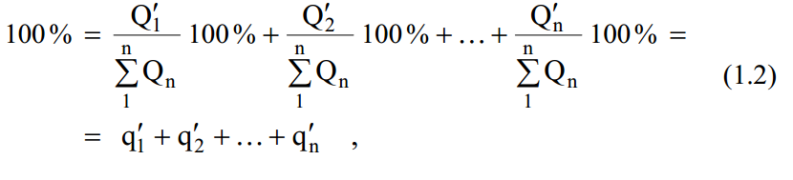

мұндағы Q₁, Q₂ , ... , Q_{n} – қондырғыға жылудың түсу көздері, кДж/сағ;
Q – 1 , Q-2 , ... , Q-N-жылу шығыны, кДж / сағ .
Энергетикалық қондырғының ПӘК-ін пайдалы жұмсалған Q_{пол} жылуының барлық жүргізілген Q_{под} жылуына қатынасы арқылы білдіруге болады.
$з=\frac{Q_{под}}{Q_{под} }*100\%$ (1.3)

Қазандық үшін пайдаланылған жылу пайдалы-бұл қоректік суды жылытуға, будың пайда болуына және оның қызып кетуіне жұмсалған жылу
мұндағы D_{п} – қазандық агрегатының өнімділігі, кг/сағ;
i" – қыздырылған будың энтальпиясы, кДж/кг; і_{пв} – қоректік судың энтальпиясы, кДж/кг; D_{пр} – үрлейтін судың шығысы, кг/сағ;
D_{нп} – қаныққан будың шығысы, кг/сағ; і_{кв} – қайнаған судың энтальпиясы, кДж/кгкг; і_{нп}-қаныққан будың энтальпиясы, кДж/кг. Материалды фазалық күйін өзгертпестен жылыту үшін пайдалы жұмсалған жылу формула бойынша есептеледі.
$${ Q}_{пол}=G_{M}C_{M}\left(t_{1}-t_{0}\right),\frac{кДж}{сағ} (1.5)$$
мұндағы G_{м}-жылу-масса алмасу қондырғысының өнімділігі, кг / сағ;
С_{м}-материалдың жылу сыйымдылығы, кДж / (кг·°с);
t_{о}, t₁ – материалдың бастапқы және соңғы температурасы, ^{о}С.
Газ тәрізді орта үшін пайдалы жылу
Q_{пол} = L (I₁ - I_{о}),кДж/ч , (1.6)
мұндағы L-газ тәріздес ортаның массалық шығыны, кг / сағ; І_{о}, I₁-ортаның бастапқы және соңғы энтальпиясы, кДж/кг.Жүргізілген жылу мынадай формула бойынша есептеледі
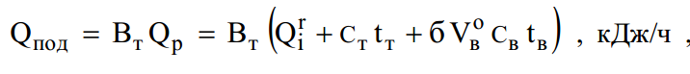 (1.7)
мұндағы В_{т}-отын шығыны, кг / сағ; Q_{р}- жанудың есептік жылуыотын, кДж / кг; Q_{і}^{r} -отын жануының төменгі жылуы. кДж / кг;
С_{т}-отынның жылу сыйымдылығы, кДж /(кг * °с); t_{г}-отынның температурасы, °С; α - артық ауа коэффициенті.
Өнеркәсіпте ең көп тарағаны-шығарылатын өнім бірлігіне жатқызылған жылу шығындары бойынша жылу энергиясының шығынын бағалау. Бұл жағдайда теңдеудің келесі түрі бар.

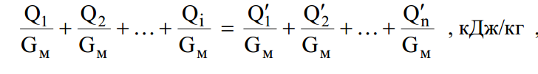 (1.8)

мұндағы G_{м}-шығарылатын өнім бойынша жылу-масса алмасу қондырғысының өнімділігі, кг / сағ.
Немесе өндірілетін өнімнің бірлігіне жылу шығынында көрсетілген теңдеу
q₁+q₂+…+q_{i}=q'₁+q'₂+…+q'_{n},кДж/кг (1.9)

Кептіру қондырғылары буланған ылғалдың сағаттық шығынына жатқызылған жылудың нақты шығындары бойынша олардың жұмысының тиімділігін бағалаумен сипатталады. Бұл жағдайда теңдеу келесідей болады.
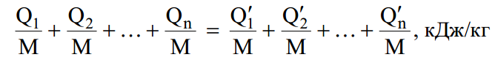 (1.10)
мұндағы Q₁, Q₂, Q_{n} – жылу балансының кіріс баптары, кДж/сағ;
Q1′ , Q′2, Q′n - жылу балансының шығыс баптары, кДж / сағ; М-кептіру қондырғысындағы буланатын ылғалды тұтыну, кг/сағ.
Жылу - технологиялық қондырғылар үшін, сондай-ақ энергетикалық қондырғылар үшін жұмыс тиімділігін бағалау үшін пайдалы пайдаланылған жылудың жүргізілген барлық жылуға қатынасына тең пайдалы әсер коэффициенті (пәк) қолданылуы мүмкін.
Жылу балансының теңдеуі негізінде жылу nехнологиялық қондырғының тиімділігі үшін өрнекті келесі түрде жазамыз.

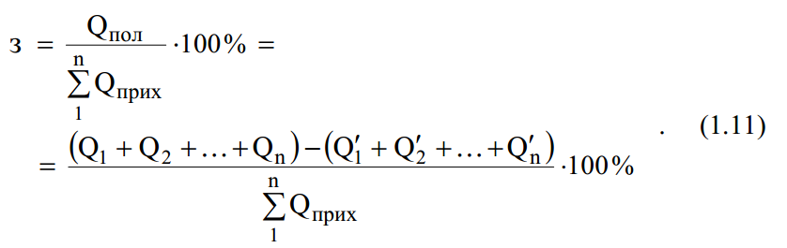
Егер жылу технологиялық қондырғының жылу схемасында жылуды қалпына келтіруге арналған құрылғылар қарастырылған болса, онда пайдалану коэффициенті қоршаған ортаға жылу шығынын азайту арқылы артады.
Энергетикалық немесе жылу - технологиялық қондырғының жылу балансын талдау негізінде жылу шығынын азайту, сондай - ақ пайдаланылған жылу энергиясының бір бөлігін қондырғының жылу схемасына қайтару бойынша инженерлік шаралар әзірленеді.
Есептеулер, әдетте, $∆$В отын үнемдеуін анықтауға дейін азаяды, ол формула бойынша есептеледі.
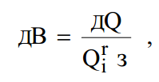 кг/сағ (1.12)
мұндағы ΔQ-енгізу арқылы жылу энергиясын үнемдеу энергия үнемдейтін технологиялар, кДж / сағ; Q_{і}^{r} - төменгі жылу отынның жануы, кДж/кг;
η-жылу энергиясын өндірудің тиімділігі.
Отын энергетикалық және жылу-технологиялық аппараттар үшін берілген жағдайларда отынды жағу тиімділігі отынды пайдалану коэффициентімен сипатталады, ол оны жағу кезінде бөлінетін барлық жылуға жылуды барынша ықтимал пайдалану қатынасына тең:
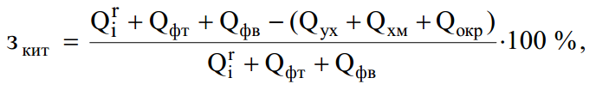 (1.13)
Мұндағы, Q_{і}^{r} - отынның төменгі жану жылуы, кДж/кг;Q_{фв} – ауаның физикалық жылуы, кДж/кг; Q_{хм} – жанудың химиялық және механикалық толық болмауынан жылу шығыны, кДж/кг; Q_{окр} – қоршаған ортаға жылу шығыны, кДж/кг; Q_{фт} – отынның физикалық жылуы, кДж/кг; Q_{ух}-шығатын газдардың жылуы, кДж/кг.
Энергияны үнемдеу сонымен қатар өндірілетін өнім бірлігіне жылу және электр энергиясының шығындарымен сипатталуы мүмкін.
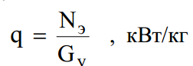 (1.14)
мұндағы N_{э}-электр энергиясының шығыны, кВт*сағ; G_{у}-өндірілетін өнімнің мөлшері, кг / сағ.
Өнеркәсіптік қондырғылардың энергетикалық тиімділігін бағалау үшін олар көбінесе шартты отынның нақты шығынын пайдаланады, бұл В_{т} отын шығынының қондырғының өнімділігіне қатынасына тең.

$в_{Т}=\frac{В_{Т}}{G_{y}}$ , $\frac{кг, жанармай}{кг, өнім}$ (1.15)

Бу турбиналық қондырғылар үшін В_{т} отын шығыны өндірілетін электр энергиясына N_{э} жатады.
$в_{Э}=\frac{В_{Т}}{N_{Э}}$ , $\frac{кг, жанармай}{кВтсағ}$ (1.16)
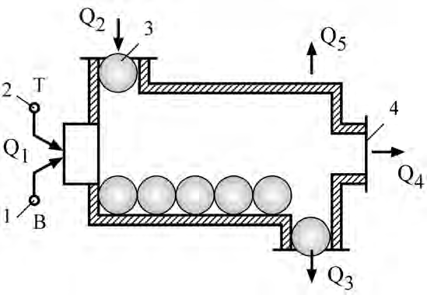
Сурет 1.1 Бұйымдарды қыздыруға арналған жылу-масса алмасу қондырғысының схемасы: 1-ауа беру; 2-отын беру; 3-дайындамалар;
4-шығатын газдар
Берілген қондырғы үшін жылу балансының теңдеуі келесідей
Q₁+Q₂=Q₃+Q₄+Q₅,кДж/ч, (1.17)
мұндағы Q₁-жұмыс камерасына отынмен және ауамен түсетін жылу, кДж/сағ; Q₂ – жұмыс камерасына материалмен түсетін жылу, кДж/сағ; Q₃ – қыздырылған материалдың жылуы, кДж/сағ; Q₄ – шығатын газдармен жылу жоғалту, кДж / сағ; Q₅ – қоршаған ортаға жылу жоғалту, кДж / сағ.
Бұл қондырғының технологиялық тиімділігі өнімді жылытуға жұмсалған жылудың қондырғыға қосылған жылуға қатынасына тең:
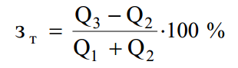 (1.18)
Энергетикалық тиімділік-жану өнімдерінің пайдаланылған жылуының қондырғыға қосылған барлық жылуға қатынасы:

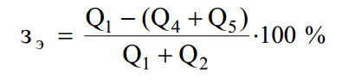 (1.19)
Шығатын газдармен салыстырмалы шығындар - бұл шығатын газдармен жылу ысыраптарының қондырғыға жеткізілген барлық жұмсалған жылуға қатынасы

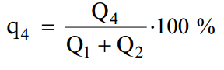 (1.20)
Қыздырылған материалмен салыстырмалы жылу шығыны-қыздырылған материалмен жылу шығынын қондырғыға жеткізілген барлық жылуға қатынасы:

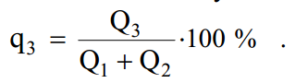 (1.21)
Қоршаған ортаға салыстырмалы жылу шығыны-бұл қондырғының қабырғалары арқылы қоршаған ортаға жылу шығынының қондырғыға жеткізілген барлық жылуға қатынасы:
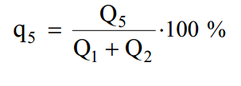 (1.22)
1.3 Целлюлоза-қағаз кәсіпорындарының жылу технологиялық қондырғыларында энергияны үнемдеу

Целлюлоза-қағаз өнеркәсібі кәсіпорындарында бірнеше көздер бар жылу электрмен жабдықтау олар кәсіпорынның сипаты мен өнімділігіне байланысты әртүрлі нұсқаларда қолданыла алады.
Ірі кәсіпорындар үшін энергетикалық жылу электр орталығы (ЖЭО), энергия технологиялық ЖЭО және ЖЭО немесе қазандық болған кезде оңтайлы нұсқа болып саналады.
Энергетикалық ЖЭО отынның табиғи түрлерін (газ, мазут, көмір, шымтезек, тақтатас) пайдаланады және ең үнемді аралас схема бойынша жылу және электр энергиясын өндіреді. Бу генерациялайтын агрегаттар ретінде конструктивтік және режимдік сипаттамалары бойынша алуан түрлі Қазандық қондырғылар қолданылады: төмен, орташа және жоғары қысым; мәжбүрлі және табиғи айналымы бар; жоғары және төмен өнімділік.
Энергетикалық ЖЭО-да бу турбиналық қондырғылар ретінде кіші (25 мың кВт-қа дейін) және орта (100 мың кВт-қа дейін) турбиналар қолданылады, р типті қарсы қысыммен, өндірістік іріктеумен және ПР типті қарсы қысыммен, сондай-ақ бір, Т және П типті және ПТ типті екі реттелетін бу іріктеуімен конденсациялық турбиналар қолданылады.
Энергетикалық ЖЭО-да будың бастапқы параметрлерінің кең спектрі бар: 3,5 МПа-дан (tпе = 435 °с) 12,5 МПа-ға дейін (tпе = 565 °с). Энерготехнологиялық ЖЭО сульфат-целлюлоза өндірісінің схемасына енгізілген, онда сода регенерациялық қазандық агрегаттары қара сульфат сілтісінің құрамына кіретін органикалық заттарды жағу кезінде химикаттарды қалпына келтіру үшін қызмет етеді. Бұл жағдайда пайда болатын жану өнімдерінің жылуы бу алу үшін.
Энерготехнологиялық ЖЭО - да "Тампелла", "SMW"шетелдік фирмаларының сода регенерациялық қазандық агрегаттары қолданылады,
"Альстрем-Варкаус", "Парсонс-Уитмор", "Мицубиси" және СРК - 320у, СРК-625У, СРК-700 үлгісіндегі отандық агрегаттар және басқалар. ҚРК екі сипаттамаға ие: технологиялық және энергетикалық. Технологиялық сипаттама мүлдем құрғақ зат бойынша тәуліктік өнімділікті, ал энергетикалық - будың сағаттық өнімділігін, қыздырылған будың қысымы мен температурасын көрсетеді.
Энерготехнологиялық ЖЭО-да негізінен Р типті қысымға қарсы бу турбиналары орнатылады.
Натрий және магний негізіндегі целлюлоза өндіретін сульфитцеллюлоза кәсіпорындарында химиялық заттардың белсенділігін қалпына келтіру және қосымша жылу энергиясын алу мақсатында магний - регенерациялық қазандық агрегаттарында жағылатын сульфитті сілті, барда және концентрат қосымша энергия көзі болып табылады.
Кәдеге жарату қазандықтары қызылша мен ағаш қалдықтарын жағуға қызмет етеді, ал кейбір қазандықтарда лигнин қосалқы қосалқы отын болып табылады.
Қазіргі уақытта қабық қазандықтарында бу турбиналық қондырғылар жоқ, алайда электр энергиясының үнемі өсіп келе жатқан тапшылығы бар қызылша қазандықтарында бу турбиналарын орнатқан жөн.
Кейбір қағаз фабрикаларында өнімділігі төмен қазандықтар бар, оларда төмен немесе орташа қысымды бу шығарылады және бу жылу тұтынушысына редукциялық - салқындату қондырғылары (РСҚ) арқылы жіберіледі.
Энергиямен жабдықтау көздері жоқ зауыттар бар, содан кейін электр энергиясы жүйеден келеді, ал жылу энергиясы көрші кәсіпорыннан сатып алынады.
Энерготехнологиялық және кәдеге жарату ЖЭО 3,5 МПа дейін төмен және орташа бу қысымымен жұмыс істейді.
Жылу-технологиялық қондырғыларға кіретін бу конденсацияланады, жылуды қыздыру беттеріне береді және ЖЭО жылу тізбегіне ішінара немесе толығымен оралады. Ағартқыш мұнараларда талшықты суспензияны қыздыру талшықты суспензия мен буды тікелей араластыру арқылы жүзеге асырылады. Жылу қондырғыларынан Конденсат деаэраторға жіберіледі, онда конденсат қазандықтар мен қоректік су жылытқыштарынан да келеді.
Аталған жылу технологиялары әртүрлі параметрлердің жұптарын тұтынады, бірақ оларды бу қысымы қажет бірнеше топқа біріктіруге болады:
4,0 МПа – ағаш-талшықты плиталар цехы және фанер зауыты;
1,0 МПа – күкіртті балқытуға;
0,6 – 0,8 МПа-целлюлоза қайнатуға және ағаш дайындау цехына;
0,3 – 0,5 МПа-қағазды кептіруге, целлюлозаны ағартуға, спирт зауытына, сілтілерді булауға, ақ ерітінділер цехына, қағаз және картон жасау машиналарын желдетуге.
Өндірістік тұтынушыларға бу жіберу турбинаны іріктеуден немесе оған қарсы қысымнан, редукциялық-салқындату қондырғылары (РСҚ) арқылы, турбиналардың қысымына қарсы бу алатын бу шығаратын қондырғылардан жүргізілуі мүмкін.
ЖЭО-да отын - энергетикалық ресурстарды үнемді жұмсау және жылу-технологиялық қондырғылардың жылу энергиясын тұтынуын қысқарту мақсатында кәсіпорындарға мынадай талаптар қойылуға тиіс:
* энергия тұтыну және энергия үнемдеу бойынша нормативтік база құру;
* тұтынушыларды жылу энергетикалық ресурстардың шығыстарын есепке алу және бақылау аспаптарымен жарақтандыру, олардың шығыстарын талдау және энергия үнемдеуге экономикалық мүдделілікті арттыру;
* бу турбиналарынан іріктеулер жылу-технологиялық жабдық тұтынатын бу параметрлеріне сәйкес болуы тиіс;
* редукциялық-салқындату қондырғылары арқылы өткізілетін будың мөлшерін мүмкіндігінше азайту;
* ЖЭО-да жылу және электр энергиясын максималды тиімділікпен аралас өндіру қарастырылуы керек;
* жылу тасымалдағышты тұтыну орнына тасымалдау ең аз шығындармен жүзеге асырылуы керек;
* жылу пайдаланатын қондырғылардың коллекторларындағы будың қысымы мен температурасы технологиялық регламентке сәйкес ұсталуы тиіс;
* жылу технологиялық қондырғылармен қоршаған ортаға жылу шығыны ең аз болуы тиіс;
* пайдаланылған бу-ауа қоспасының жылуын және жану өнімдерін рекуперациялау есебінен қайталама энергетикалық ресурстарды тиімді пайдалануды жүзеге асыру;
* қыздырылған материалдардың, ағынды сулардың және басқа да төмен температуралы көздердің жылуын пайдаланыңыз;
* қайнау жұптарын барынша пайдаланыңыз;
* ағаш шикізатын технологиялық өңдеу кезінде пайда болатын қайталама отын ресурстарын тиімді пайдалану;
* жылу жабдықтарын іске қосу және тоқтату кезінде жылу шығынын азайту;
* технологиялық жабдықтың жылу тұтынуының біркелкі кестесін сақтау немесе ең жоғары жүктемелерді өтеу үшін сақтау құрылғыларын жасау;
* целлюлоза - қағаз материалдары өндірісінің энергия үнемдейтін технологиялық процестерін әзірлеу және енгізу.

1.4 Жану өнімдерінің уыттылығы

Жану өнімдері әртүрлі жылу қондырғыларының энергетикалық және экологиялық көрсеткіштеріне шешуші әсер етеді.
Алайда, осы өнімдерден басқа, жану кезінде бірқатар басқа заттар пайда болады, олар аз мөлшерде болғандықтан энергетикалық есептеулерде ескерілмейді, бірақ пештердің, жылу қозғалтқыштарының және қазіргі заманғы жылу техникасының басқа құрылғыларының экологиялық көрсеткіштерін анықтайды.
Ең алдымен, экологиялық зиянды жану өнімдерінің қатарына улы газдар деп аталуы керек.
Улы заттар адам ағзасына және қоршаған ортаға теріс әсер ететін заттар деп аталады. Негізгі улы заттар-азот оксидтері (NО_{Х}), көміртегі оксиді (СО), әртүрлі көмірсутектер (СН), күйе және құрамында қорғасын мен күкірт бар қосылыстар.
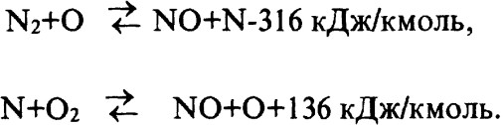
Азот оксидтері. Егер температура 1500 К-ден асса, онда азот пен ауаның оттегі тізбек механизмі бойынша химиялық әрекеттесуге енеді:Бірінші реакция анықтаушы болып табылады, оның жылдамдығы Атом оттегінің концентрациясына байланысты. Жанармай жанған кезде негізінен no азот оксиді түзіледі, содан кейін атмосферада NO2 дейін тотығады.
NО түзілуі газдардың температурасы мен оттегінің концентрациясының жоғарылауымен жоғарылайды және отынның көмірсутек құрамына тәуелді емес.
NО түзілуінің температураға тәуелділігі жылу қозғалтқышының жылу тиімділігін арттыру тұрғысынан белгілі бір қиындықтар туғызады. Мысалы, Т2 циклінің максималды температурасы 3000-ға дейін жоғарылаған кезде Карнот η_{tk} және Отто η_{t0} циклінің жылу тиімділігі сәйкесінше 0,9 және 0,66-ға дейін артады, бірақ жану өнімдеріндегі no-ның есептелген максималды концентрациясы 10000 ppm немесе 1,1% - ға жетеді (сурет. 1.2).

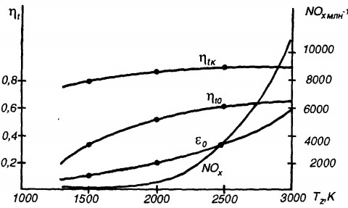

Сурет 1.2. T_{Z}-нің NO_{x} жабдығына әсері, carno η_{tk} және Отто η_{t0} циклінің жылу тиімділігі (Т_{o} = 288 K, λ_{o} = 3,5)

Атмосферада орналасқан NO₂-бұл үлкен концентрацияда тұншықтыратын иісі бар қызғылт-қоңыр түсті газ. NО₂ көздің және мұрынның шырышты қабаттарына, сондай-ақ адамның жүйке жүйесіне теріс әсер етеді.
Көміртегі оксиді (СО) жану кезінде оттегі жетіспеген кезде немесе СО2 диссоциациясы кезінде түзіледі.
Қоспаның құрамы СО түзілуіне негізгі әсер етеді: ол неғұрлым бай болса, СО концентрациясы соғұрлым жоғары болады.
Көміртегі оксиді-түссіз және иіссіз газ. Ауамен деммен жұту кезінде ол қанның гемоглобинімен қарқынды байланысады, бұл оның ағзаны оттегімен қамтамасыз ету қабілетін төмендетеді. Дененің СО газымен улану белгілері: бас ауруы, жүрек соғысы, тыныс алудың қиындауы және жүрек айну.
Көмірсутектер (СН) жануға қатыспаған бастапқы немесе ыдыраған отын молекулаларынан тұрады. Көмірсутектер ішкі жану қозғалтқыштарының пайдаланылған газдарында (ОГ) жану камерасының салыстырмалы суық қабырғаларына жақын жалынның сөнуіне байланысты, "қысылған" көлемде, қысқыштарда және поршень мен цилиндр арасындағы саңылауда жоғарғы қысу сақинасынан жоғары болады.
Дизельдерде көмірсутектер отын молекулаларының пиролизі жүретін қоспаның артық байытылған аймақтарында түзіледі. Егер кеңейту процесінде бұл аймақтарға оттегінің жеткілікті мөлшері жеткізілмесе, онда CH og құрамында болады.
Осы улы заттар тобына кіретін әртүрлі жеке көмірсутектердің мөлшері 200-ден асады. СН ауада болатын концентрацияларда, мысалы, көлік қозғалысы қарқынды аймақтарда, олар әкелмейді, алайда адам денсаулығына тікелей зиян келтіру реакциялар тудыруы мүмкін, бұл тіпті төмен концентрацияда да зиянды қосылыстардың пайда болуына әкеледі.
Сонымен, көмірсутектер күн сәулесінің әсерінен МҮКТЕРМЕН әрекеттесіп, тыныс алу органдарына тітіркендіргіш әсер ететін және түтін деп аталатын биологиялық белсенді заттар түзе алады.
Бензол, толуол, полициклді хош иісті көмірсутектер (ПХК) ең алдымен бензпирен (С₂₀Н₁₂) шығарындылары ерекше әсер етеді. Жоғары уытты заттардың бұл тобы 600 температурада жеңіл және орташа отын фракцияларының пиролизі нәтижесінде пайда болады...700 К.мұндай жағдайлар цилиндрдің суық беттерінің жанында, онда жанбайтын көмірсутектер болған кезде пайда болады. ПХК мөлшері неғұрлым көп болса, бензол отынындағы концентрация соғұрлым жоғары болады. ПХК канцерогендік деп аталатын заттарға жатады, олар адам ағзасынан шығарылмайды, бірақ уақыт өте келе оларда жиналып, қатерлі ісіктердің пайда болуына ықпал етеді.
Күйе-бұл негізінен көміртектен тұратын қатты өнім.
Көміртектен басқа, құрамында 1 бар...3% (массасы бойынша) сутегі.
Күйе 1500 К жоғары температурада оттегінің қатты жетіспеушілігімен термиялық ыдыраудың (пиролиз) көлемді процесінің нәтижесінде пайда болады. Ресми түрде пиролиз реакциясы теңдеумен өрнектеледі:

Күйе түзілуінің басталуы α кезінде пайда болады (артық ауа коэффициенті, ауа мөлшерінің отынның толық тотығуы үшін қажет ауа мөлшеріне қатынасы) 0,3-тен аз...0,7 және газдардың температурасы мен қысымына, сондай-ақ отын түріне байланысты. Көміртегі атомдарының саны бірдей болған кезде көмірсутектер күйе түзуге бейімділіктің жоғарылау дәрежесі бойынша келесідей орналасады: парафиндер, олефиндер, хош иістер.
Дизельдердің ПГ-да күйе болуы шығаруда қара түтінді тудырады.
Күйе - бұл назофаринс пен өкпенің механикалық ластаушысы. Үлкен қауіп бөлшектердің бетіне канцерогенді заттарды жинап, олардың тасымалдаушысы ретінде қызмет ететін күйе қасиетімен байланысты.
Күйе пайдаланылған газдардың құрамындағы жалғыз қатты зат емес. Басқа қатты заттар дизель отынының құрамындағы күкірттен, сондай-ақ мұнай аэрозольдері мен жанбаған отын түрінде түзіледі. Пайдаланылған газдар арқылы өткен кезде арнайы сүзгіге орналастырылған барлық заттар жалпы атау алды – олар бөлшектер.
2.Өнеркәсіптік пештерде энергия үнемдеу

2.1. Пеш қондырғыларының жіктелуі

Пеш - бұл жоғары температуралы жылу Технологиялық қондырғы, онда жылу пайда болады және оны қажетті физика-механикалық немесе химиялық қасиеттерді беру үшін термиялық өңдеуден өтетін материалға жібереді. Жұмыс камерасында жоғары температура жасау үшін табиғи газ, қатты немесе сұйық отын жағылады, электр энергиясы да қолданылады. Өнеркәсіпте пеш қондырғыларының кең таралуына байланысты елдегі өндірілетін отын - энергетикалық ресурстардың шамамен 60% - ы пеш қондырғыларында жұмсалады, сондықтан отынды үнемді пайдалану ел экономикасы үшін үлкен маңызға ие.
Пеш қондырғыларына келесі элементтер кіреді: жылу энергиясын өндіретін және оны өңделетін материалға беретін жұмыс камерасы; қыздырғыштар, саптамалар, регенераторлар, рекуператорлар, түтін сорғыштар, желдеткіштер және басқа жабдықтар.
Пештер өнеркәсіптік және тұрмыстық болып бөлінеді; мақсаты бойынша – балқыту, қыздыру, күйдіру, кептіру, жылыту, кондитерлік, нан пісіру және басқалары. Қыздыру түріне сәйкес жалын және жалын пештері ерекшеленеді.
Пеш қондырғылары технологиялық мақсатта да ерекшеленеді:
- балқыту (домна, құю, шыны қайнату және басқалары);
- қыздыру пештері (термиялық, ұсталық, әдістемелік және басқа);
- күйдіру пештері (әк, цемент, фарфор және саз бұйымдарын күйдіру үшін),
- химия өнеркәсібінің пештері (күкірт ангидридін алу үшін
және т.б.).
Конструктивті белгілері бойынша:
- туннель пештері;
- камералық және көп камералы пештер;
- сақиналы пештер;
- шахта пештері;
- айналмалы барабанды пештер және басқалар.
Режимдік сипаттамалары бойынша:
- үздіксіз әрекет ету;
- мерзімді әрекет.
Жылуды қалпына келтіру әдісі бойынша:
- регенеративті пештер;
- рекуперативті пештер.
Қолданылатын отын түрі бойынша:
- мазутты;
- газ;
- қатты отын үшін.
Пеш (сурет 2.1) қондырғысының схемасы, оның ішінде жылуды генерациялау және оны материалға беру үшін жұмыс камерасы, регенераторлар, кәдеге жаратушы қазандық, газ тәрізді отынды және үрленетін ауаны жылытуға арналған жылу алмастырғыш құрылғылар, жоғарыда аталған пеш қондырғысының энергия үнемдеуін қамтамасыз етеді.
Бұл формада шығатын газдарды үнемдеу схемалары қолданылмайды, бірақ жеке элементтер немесе олардың комбинациясы қолданылады.

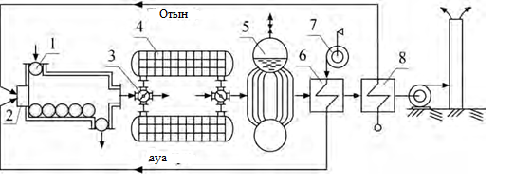
Сурет 2.1. Пайдаланылған жану өнімдерінің энергия үнемдеу схемасы:
1-жұмыс камерасындағы қыздырылатын дайындамалар; 2-жанарғы;
3-айналдыру клапаны; 4-регенеративті ауа жылытқышы; 5-қазандық-кәдеге Жаратушы; 6-ауа жылытқышы; 7-желдеткіш; 8-отын жылытқышы

2.2 Домна пештері

Домна пештері жоғары температурада тотықсыздану ортасында балқыту арқылы құрамында кені бар материалдардан шойын алуға арналған.
Шойын-құрамында көміртегі бар темір қоспасы, оның мөлшері 2-ден 4% - ға дейін. Көміртегі мөлшері 2-4% - дан аз болған кезде қорытпа болатқа, ал осы мәннен жоғары шойынға айналады.
Домна пеші – үздіксіз жұмыс істейтін жоғары температуралық жылу технологиялық орнату, пайдаланылатын энергия түрінде кокс, табиғи газ, сығылған ауа, жоғары температуралы жану үшін ауаны, электр энергиясы. Шойын алуға арналған пеш шихта тиелетін шахтаны (темір кені агломераты, шекемтастар, кокс, флюстер) білдіреді. Төменнен қыздырылған ауа, сұйық, газ тәрізді немесе шаңды отын фурмалар арқылы енгізіледі.
Домна пеші жоғары шахтадан тұрады, оның жоғарғы бөлігінде қоқыс тастайтын машина бар, ал шахтаның төменгі бөлігі бумен, иықпен және таумен аяқталады (сурет. 2.2).
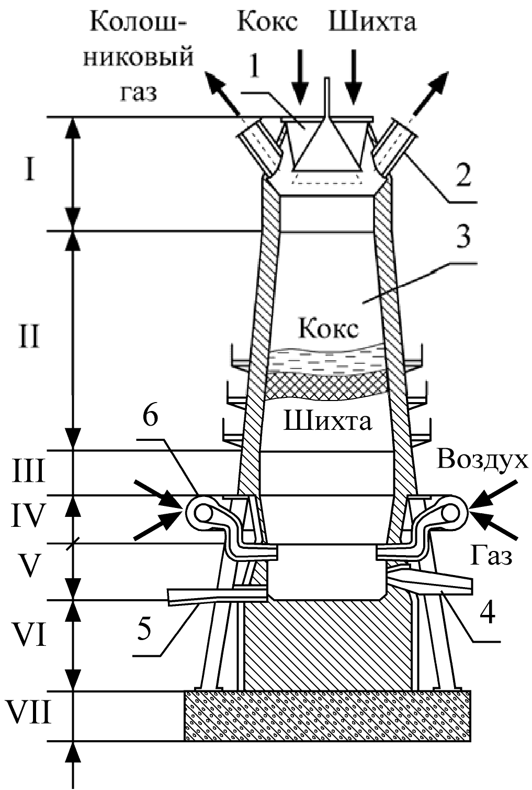

Сурет 2.2. Домна пешінің схемасы:
1 - жүктеу мойыны; 2-колошникті газды бұру; 3-Кокс және шихта қабаттары; 4-қожға арналған шұңқыр; 5-шойынға арналған шұңқыр;
6-фурма; I – мойын; II – шахта; III-булау; IV-иық; V-тау-кен; VI – іргетас; VII – негізі

Дөңгелек қимадағы домна пешінің білігі, оның іші отқа төзімді материалмен қапталған. Ошақта 0,5-2,0 м биіктікте шойын шығаруға арналған саңылаулар – шойын шұңқырлар; ошақтың ортаңғы бөлігінде шлактарды шығаруға арналған тесіктер бар
- шлак саңылаулары; ошақтың жоғарғы бөлігінде ауа фурмаларына арналған тесіктер бар. Білік пен бу жоғары сапалы шамотты кірпішпен қапталған, ал ошақ графиттелген блоктардан жасалған.
Домна пешіндегі газ қысымы 0,3-0,5 МПа жетеді, сондықтан қалау қалыңдығы 25-40 мм болат сауытпен (қаптамамен) қоршалған. Қаптаманың қызып кетуіне жол бермеу үшін оны ауамен немесе сумен салқындатады. Құю аппараты воронкасы бар үлкен конус пен айналмалы воронкасы бар шағын конустан тұрады.
Домна пеші массивтік отқа төзімді бетон іргетасына отырады. Домна пешінің ошағында ауадағы оттегінің әсерінен табиғи газ немесе мазут жағылады. Жану өнімдері СО, CO₂, H₂O, H₂ және N₂ газдары болып табылады, олар жоғары көтеріле отырып, материалдарды қыздырады және оксидтерден темір, марганец және басқа элементтерді азайтады. Алынған шойын мен шлактар ​​пештің төменгі бөлігіне ағып түседі де, олар жинала отырып, саңылаулар арқылы шөміштерге жіберіледі. Ошақ аймағында шойын балқыту және жоғары жану температурасын ұстап тұру үшін фурмалар (оттықтар) орнатылады, олар арқылы температурасы
1100-1200°С ауа және 1000-1100°С жанғыш газ беріледі.
Шахтаның биіктігі бойынша домна пешінің жұмыс режимі бір мезгілде өзара байланысты температуралық, аэродинамикалық және химиялық процестердің жүруімен сипатталады. Жоғарыдан төменге қарай қозғалу кезінде заряд бірқатар дәйекті өзгерістер мен қайта құрулардан өтеді: дегидратация (байланысты ылғалды кетіру), диссоциация (жылуды сіңірумен газдардың ыдырауы), тотықсыздану, балқу, қождың пайда болуы.
Домна пешінде тотықтардан темірді азайту екі жолмен жүреді:
- жанама қалпына келтіру деп аталатын СО және Н₂ газдарымен;
- қатты көміртегі-тікелей төмендету.
Темірдің оның тотықтарынан жанама түрде тотықсыздану реакциясы оң жылу әсерімен жүреді; тікелей тотықсыздану реакциясы жылудың көп сіңуімен бірге жүреді.
Сұйық шлакпен жуылған кокстың ыстық бөліктері темір мен басқа элементтерді металл оксидтерінен тікелей азайтады. Темірдің 20-30% тікелей қалпына келтіріледі, жанама – 70-80 %. T = 1000 °C температурада ыстық көміртегі CO₂ көмірқышқыл газын және H₂O су буларын үлкен теріс әсерімен қалпына келтіреді. Құру үшін қалпына келтіру ортасы шахтада пештің жану процесі кокс жүргізеді жеткіліксіз болса, ауаның температурасы (α < 1,0). Мұнда металлургия өнеркәсібінде қолданылатын кейбір кәсіби терминдер келтірілген.
Шихта - белгілі бір пропорциядағы материалдар қоспасы: кен концентраттары, флюстер, кокс және домна пештерінде өңдеуге арналған басқа компоненттер. Флюс - белгілі бір физикалық және химиялық қасиеттері бар өнімдерді қалыптастыру үшін шикіқұрамға енгізілетін материалдар.
Агломерация - металлургиялық қасиеттерін жақсарту үшін ұсақ кен материалдарын жентектеу жолымен жентектеудің термиялық тәсілі.
Агломерат - қара және түсті металлургия үшін шикізат ретінде пайдаланылатын агломерация өнімі.
Руда – құрамында металл немесе бірнеше металдар бар табиғи минералды түзілім, оларды алу тиімді (Fe₂O₃ – магниттік темір кені; 2Fe₂O₃ · 3H₂ O - қоңыр темір кені).
Домна пешінің жылу балансы
Домна пешінің шамамен жылу балансы келесі түрге ие

Q_{ш} + Q_{к} + Q_{г} + Q_{фв} + Q_{экз} =
= Qч + Qшл + Qокр + Qкг + Qух.г + Qэнд , кДж/ч . (2.1)

Теңдеудің сол жағы (2.1) - бұл домна пешіне кіретін жылу (кіріс мақалалары). Теңдеудің оң жағы пеш қондырғысынан шығарылатын жылу мөлшерін білдіреді (жылу балансының шығыс баптары). Cурет 2.3 жылу ағындары бар домна пешінің схемасы келтірілген.
Домна пеші массивтік отқа төзімді бетон іргетасына отырады. Домна пешінің ошағында ауадағы оттегінің әсерінен табиғи газ немесе мазут жағылады. Жану өнімдері СО, CO₂, H₂O, H₂ және N₂ газдары болып табылады, олар жоғары көтеріле отырып, материалдарды қыздырады және оксидтерден темір, марганец және басқа элементтерді азайтады. Алынған шойын мен шлактар ​​пештің төменгі бөлігіне ағып түседі де, олар жинала отырып, саңылаулар арқылы шөміштерге жіберіледі. Ошақ аймағында шойын балқыту және жоғары жану температурасын ұстап тұру үшін фурмалар (оттықтар) орнатылады, олар арқылы температурасы
1100-1200°С ауа және 1000-1100°С жанғыш газ беріледі.

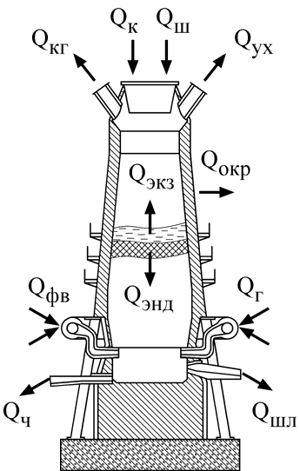

Сурет 2.3. Жылу балансын есептеу үшін домна пешінің схемасы
Шихтасы бар пешке енгізілетін жылу
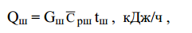 (2.2)
мұндағы G_{ш}-пешке түсетін шихтаның массалық шығысы, кг / сағ;
С_{p}-композициялық материалдардың орташа жылу сыйымдылығы, кДж / (кг ·°C);

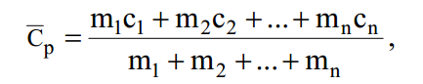 (2.3)
мұндағы m₁, m₂,..., m_{n} – қоспаны құрайтын компоненттердің массалық шығындары, кг/сағ; с₁, c₂,..., с_{п} – тиісті компоненттердің жылу сыйымдылығы, кДж/(кг·°C).
Домна пешінің шахтасында кокстың жануы кезінде бөлінетін жылу

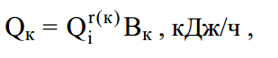 (2.4)
мұндағы В_{к}-кокстың массалық шығыны, кг / сағ; Q_{і}^{r(к)} - кокстың жануы, кДж / кг.
Көрсеткендей, баланстық сынау, негізгі жылу саны жанған кезде бөлінеді кокс шахтада домна пешінің (62 %).
Жұмыс массасы бойынша таскөмір коксының шамамен құрамы және жану жылуы: Wr = 6 % ; A^{r} = 10,34 % ; C^{r} = 80,3 % ; S^{r} = 1,42 % ; H^{r} = 0,5 % ; N^{r} = 0,92 % ; O^{r} = 0,5 % .
Жанған заттардың ұшып шығуы V^{daf}= 0 % , Кокс бөлігінің мөлшері > 25 мм болуы керек. Кокстың төменгі жану жылуы $Q_{i}^{r}=31425-33520 кДж/кг$.
Кокстың жану үшін қыздырылған ауамен пешке түсетін жылу
мұндағы α-артық ауаның коэффициенті, α = 0,5-0,6;
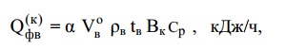 (2.5)
мұндағы α-артық ауаның коэффициенті, α = 0,5-0,6;
$V_{В}^{0}$-кокстың жануы үшін ауаның теориялық шығыны, м³/кг;
C_{p} – ауаның жылу сыйымдылығы, кДж/(кг •°C); $ρ_{В}$– ауаның тығыздығы, кг/ м³, $ρ_{В}=1,293\frac{273}{273+t_{В}}$
t_{в}-ауа температурасы, t_{в} = 1100-1200 °C.
Физикалық жылуы бар пешке енгізілетін және табиғи газ жанған кезде бөлінетін жылу.
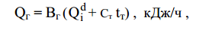 (2.6)
мұндағы В_{г} - газ тәрізді отынның шығыны, кг / сағ; $Q_{I}^{d}$-газ тәрізді отынның жануының төменгі жылуы, кДж/кг; С_{т} – отынның жылу сыйымдылығы, кДж / (кг •°с); t_{т} – газ тәрізді отынның температурасы,
t_{T} = 1100-1200 °C.
Жеткілікті дәлдікпен қабылдауға болады Q_{г} = (0,10-0,12) Q_{K}.
Оң жылу әсерімен жүретін химиялық реакциялар нәтижесінде бөлінетін жылу
 (2.7)
мұндағы q_{экз}-экзотермиялық реакциялар ағымы нәтижесінде бөлінетін меншікті жылу, кДж / кг.
Шығыс баптары
Балқытылған шойыны бар пештен алынатын жылу (5,7%)
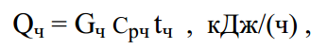 (2.8)
мұндағы G_{ч} -домна пешінің орташа сағаттық өнімділігі, кг/сағ;
С_{рч}-сұйық шойынның жылу сыйымдылығы, кДж/(кг·°C);
t_{ч} – балқытылған шойынның температурасы, t_{ч} = 1450-1520 °c .
Пештен сұйық шлакпен шығарылатын жылу (3,0%)
Q_{шл} = G_{шл} Cшл t_{шл}, кДж/сағ (2.9)
мұндағы G_{шл}-балқыту камерасынан шлактың орташа сағаттық шығуы, кг / сағ; С_{ШЛ}– қатты шлактың жылу сыйымдылығы, ОМЛ = 0,18 кДж / (кг·°C); t_{шл} – сұйық қождың температурасы, t_{шл} = 1450-1520 °с .
Қоршаған ортаға, оның ішінде пешті сумен немесе ауамен салқындатумен жылу шығындары
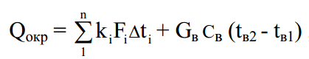 (2.10)
мұндағы k_{i}-жылу беру коэффициенті, кДж / (м2·°с*сағ); G_{в},
С_{в}-салқындатылған агенттің шығыны мен жылу сыйымдылығы, кг/сағ;
t_{в2}, t_{в1}-салқындатылған агенттің соңғы және бастапқы температурасы, °C.
Қоршаған ортаға жылу шығынын есептеуді жекелеген учаскелер бойынша есептеу ұсынылады, себебі футеровканың температурасы мен қалыңдығы (жылу алмасу беті) биіктігі бойынша өзгереді.
Алдын ала есептеулер үшін қоршаған ортаға жылу шығыны кокстың жануы нәтижесінде бөлінетін жылу мөлшерінің 8-10% құрайды.

Q_{қор} = (0,08-0,10) Q_{к} , кДж/сағ. (2.11)

Жылудың негізгі мөлшері колошник газы бар домна пешінен (42,4%) кетеді, оған көміртегі тотығы, сутегі және көмірсутектер (жанудың химиялық толық еместігі), сондай-ақ жану өнімдерінің физикалық жылуы әсер етеді.
Колошник газымен тасымалданатын химиялық жылу:
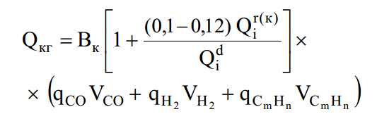 кДж/сағ, (2.12)

мұндағы q_{СО} – көміртегі тотығын жағудың жылу әсері,
q_{СО} = 127,6 кДж/м3;
V_{СО} – көлемі, пайда болған жану кезінде колошник газ, м³ ;
q_{H2}-сутекті жағудың жылу әсері, q_{H2}= 107,7 кДж/м3 ;
V_{H2} - H₂ көлемі, колошник газы жанған кезде пайда болады, м³;
$q_{C_{mH_{n}}}$-көмірсутекті қосылысты жағудың жылу әсері, кДж / м³ ;

2.3 Әдістемелік пештер

Құймаларды блумингтер мен плиталарға илектегеннен кейін болат дайындамаларт 400×400 немесе 250×1000 мм және ұзындығы 10-12 м болатын төртбұрышты немесе тікбұрышты секциялар алады.Әрі қарай технологиялық өңдеу үшін дайындамалар ұзындығы бойынша бірнеше жылу аймақтары бар үздіксіз жұмыс істейтін пеш қондырғыларында 1200-1250 °C температураға дейін қызады. Металл жүктеуден түсіру терезесіне дейін жылжиды, қажетті жылу кестесіне сәйкес барлық жылу аймақтарынан өтеді.
Әдістемелік пеш - бұл туннель, оның бір ұшында тиеу құрылғысы және жану өнімдерін шығару, ал керісінше – түсіру құрылғысы мен қыздырғыштар. Дайындамаларды ауыстыру итергіштің көмегімен жүзеге асырылады
- бір дайындаманы жүктеу кезінде қыздырылған дайындама қарама-қарсы жағынан шығарылады (сурет. 2.5).
Ұсынылатын температура режимі туннельдің төменгі және жоғарғы жағында туннельдің түсіру ұшына жақын орналасуы мүмкін газ қыздырғыштары болған кезде сақталады. Суық металл жану өнімдерінің төмен температуралық аймағына еніп, біртіндеп жоғары температура аймағына өтеді.
Әдістемелік пеш-қыздырғыш агент пен қыздырылатын материалдың дәлдікке қарсы қозғалысы бар жылу және масса алмасу аппараты.
Металл бойымен бірінші аймақ газ тәрізді отынның жану өнімдерінің температурасы біркелкі жоғарылайтын әдістемелік аймақ деп аталады. Әдістемелік аймақта металды біртіндеп қыздыру қажетті қыздыру жылдамдығын қамтамасыз етуі керек, онда дайындаманың көлденең қимасында температураның рұқсат етілмеген айырмашылығы болмайды.
Металлдың екінші бағыты - максималды температура аймағы, дәнекерлеу аймағы деп аталады, ол жану өнімдерінің максималды температурасының металына жылу әсерін тигізеді. Бұл аймақтың мақсаты дайындамаларды 1150-1250 °C температураға дейін тез қыздыру болып табылады, ол үшін газдардың температурасын дайындамалардың температурасынан 150-250 °C жоғары ұстап тұру керек. Дәнекерлеу аймағында жылу алмасу радиациямен жүреді, ал қалған аймақтарда конвективті жылу алмасу жүреді.
Әдістемелік итергіш пештерде металды бір жақты және екі жақты қыздыру мүмкін. Бір жақты қыздыру металл тек бір жағынан – жоғарыдан қызған кезде жүзеге асырылады. Қазіргі заманғы пештерде жылытуды тездету үшін дайындамаларды төменгі жылыту қарастырылған. Металдың қозғалысы бойынша үшінші ұстау аймағы, томиль аймағы деп аталатын, температураны материалдың қимасы бойынша теңестіру үшін қызмет етеді, ол қажетті соңғы температурадан 50-70 °C жоғары болуы тиіс.

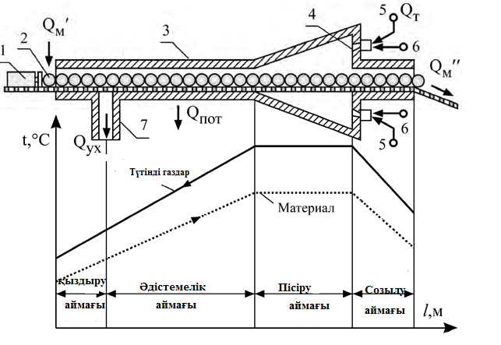
Сурет 2.5. Пеш қондырғысының схемасы:
1-дайындама итергіші; 2-дайындама; 3-туннель;
4-жанарғы; 5-жанғыш газ жеткізу; 6-ауа жеткізу, 7-жану өнімдерін шығару

Қамтамасыз ету үшін дәнекерлеу аймағында температура
1350-1400 °C таңдау керек отын мен параметрлері жылыту дутьевого ауа мен отын болатындай температурасы отынның жану құраған 1900-2000 °C. жағу Кезінде домна және кокс газдарының температурасы төмен жану 5800 кДж/м3 жылытуға қажет ауа температурасына дейін 500-600 °C, ал газ 250-300 °С. қыздырғанда материалдың ажыратады термиялық жұқа және термиялық массивті денелер (сур. 2.6).
Термиялық жұқа материалдарда температураның материалдың қалыңдығына таралуы біркелкі, ал температура градиенті $\left(\frac{dt}{dx}=0\right)$ нөлге тең.
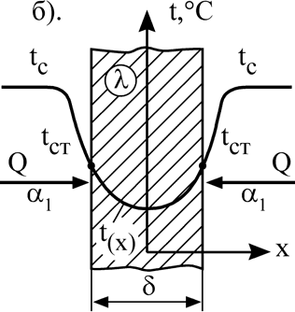
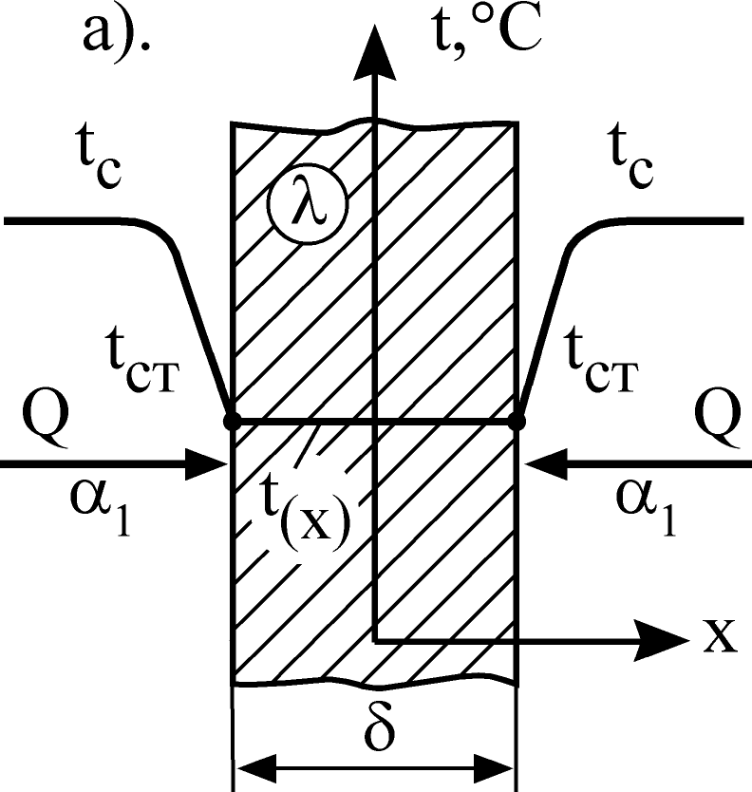
Сурет 2.6. Термикалық жұқа (а) және массивті материалдар (б) қимасындағы температуралық өрістер:
t_{с}-орта температурасы; °C; t_{ст}-қабырға температурасы, °C;
δ-материалдың қалыңдығы, М; Q-жылу ағыны, кДж/с

Термиялық массивті материалдарда температураның материалдың қалыңдығына таралуы біркелкі емес$\left(\frac{dt}{dx}≠0\right)$, нәтижесінде термиялық кернеулер пайда болады, бұл өңделетін материалдың бұзылуына, бұзылуына және басқа да ақауларына әкеледі.

Конвективті жылу алмасуға байланысты әдістемелік пештердегі материалды қыздыру ұзақтығын есептеу

Сурет 2.7-де dQ_{Т} - жылу алмасуы және dQ_{б} жылу балансының теңдеуімен сипатталған қабылданған жылу есебінен қоршаған ортадан материалға жылу беру және сурет 2.8-де бетінде және ортасында уақыт материалдың температурасын өзгерту көрсетілген. Материалдың қалыңдығына біркелкі бөлінбеу нәтижесінде жылу кернеулері пайда болуы мүмкін, бұл материалдың бұзылуына, жарықтың пайда болуына және басқа да ақауларға әкеледі.
Бұл мәселені шешу үшін dQ_{б} жылу балансы мен dQ_{Т} жылу алмасу теңдеулерін қолданамыз.
dQ_{б} =mСdt , кДж/сағ; (2.22)
dQ_{т} = α F (t_{с} – t) dτ , кДж/сағ. (2.23)
Теңдікке сәйкес dQ_{б} және dQ_{т}
m С dt = α F (t_{с} – t) dτ, (2.24)

мұндағы t_{с}-ортаның температурасы, °C; α-конвективті жылу беру коэффициенті, Вт / (м² * °C); t-материалдың температурасы, °C; m-шығын
кг / сағ; С-қыздырылатын материалдың массалық жылу сыйымдылығы,
кДж / (кг·°C).

Теңдеуде (2.24) айнымалы шамаларды бөлеміз:
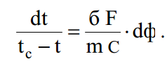 (2.25)
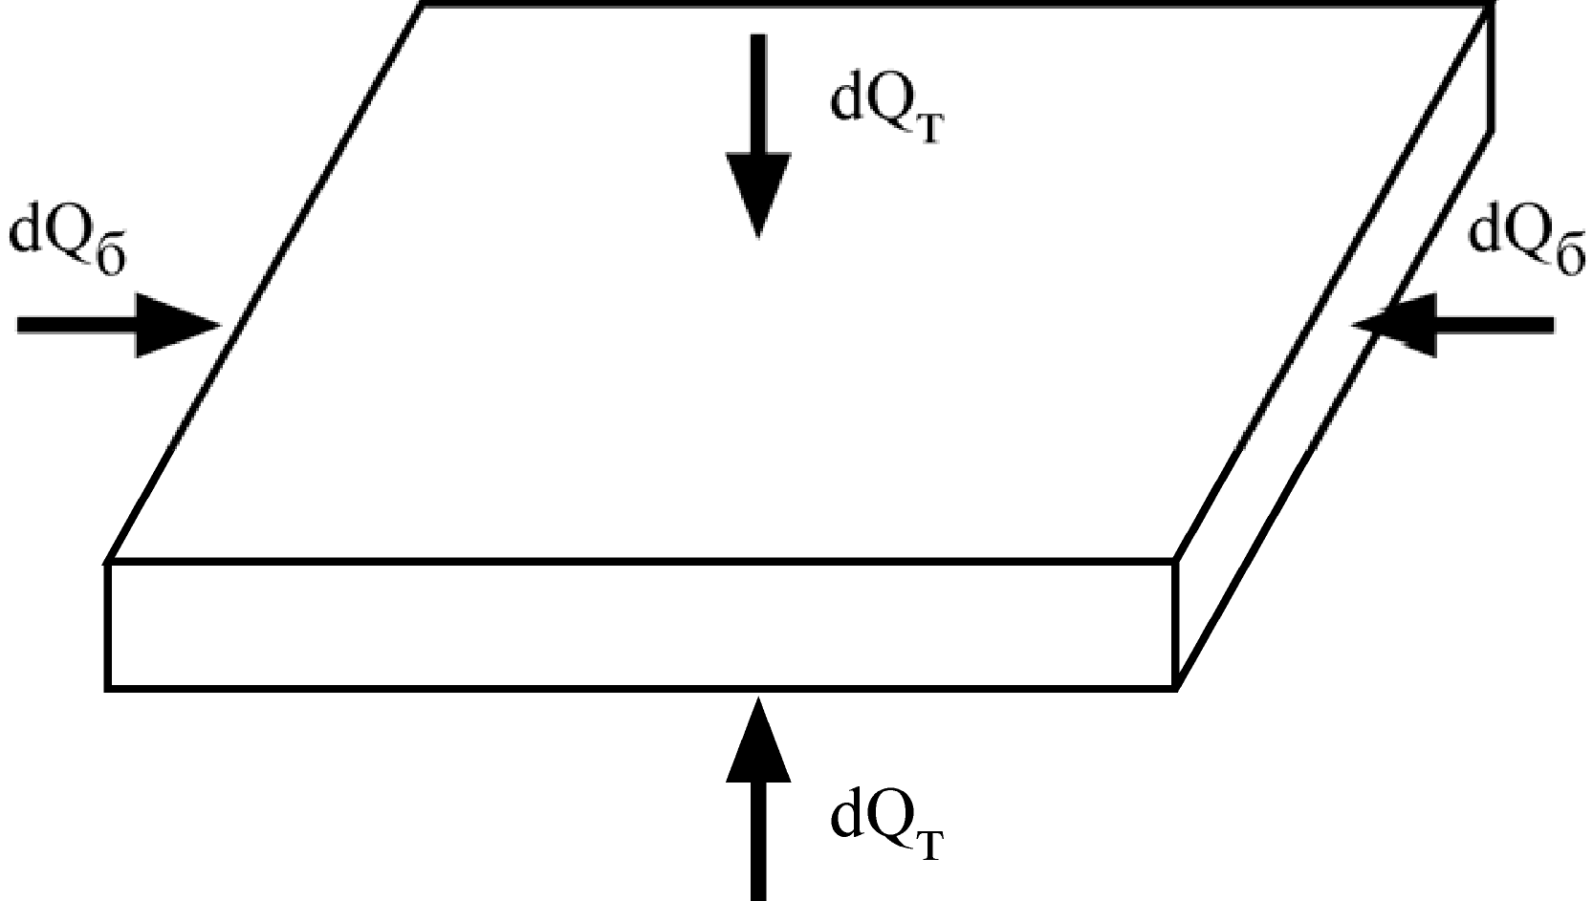
Сурет 2.7. Пластинаға жылу беру схемасы
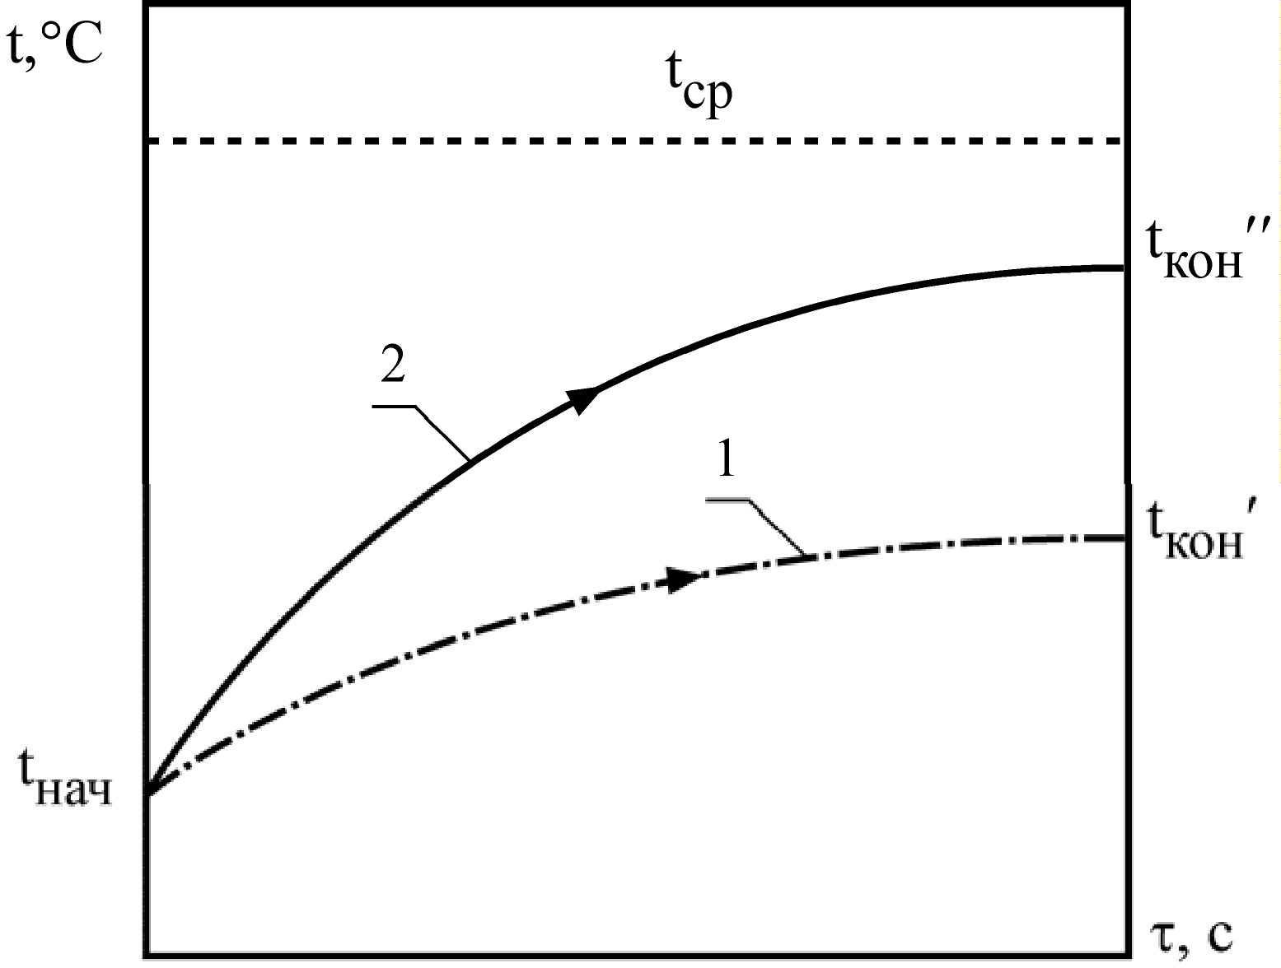
Сурет 2.8. Массивтік дененің қимасындағы температураның өзгеру графигі: 1-материалдың ортасындағы температура; 2-материалдың бетіндегі температура; t_{ср}-ортаның температурасы
Теңдеуді біріктіреміз (2.25)
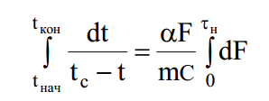 (2.26)
Интеграциядан кейін аламыз:
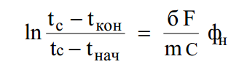 (2.27)
Дайындамаларды қыздыру ұзақтығы
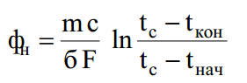 (2.28)
Белгілі қыздыру уақытымен материалдың соңғы температурасын формула бойынша есептеуге болады.
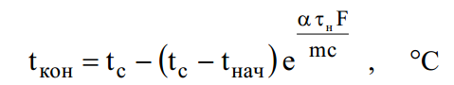 (2.29)

2.4 Әкті жағу пештері

Сульфатты целлюлоза өндірісінің схемасына сәйкес регенерация және каустизация цехында пайда болған әкті шлам (СаСО₃₎ әкті генерациялайтын барабанды айналмалы пештерде күйдіріледі. Схемаға химиялық заттардың жоғалуын өтеу үшін қосымша әк қосылады. Күйдірілетін шикізаттың шамамен химиялық құрамы,%:

СаСО₃ → 76,8-93,2; МдСО₃ → 1,5-6; Na₂O → 0,6-3,2; SiO₂ → 1-3,5; R₂O₃ → 0,7 - 3,5; СаО_{акт} → 3-5.

Әкті жағатын пеш диаметрі 2,5-3,6 м барабаннан тұрады, онда екі тірек таңғыш, барабанды айналдыруға арналған редуктор, суық (жүктеу) және ыстық (түсіру) камера, қыздырғыш құрылғылар, әк тоңазытқышы, шикі шлам бункері және басқа түйіндер орналасқан (сурет. 2.9).

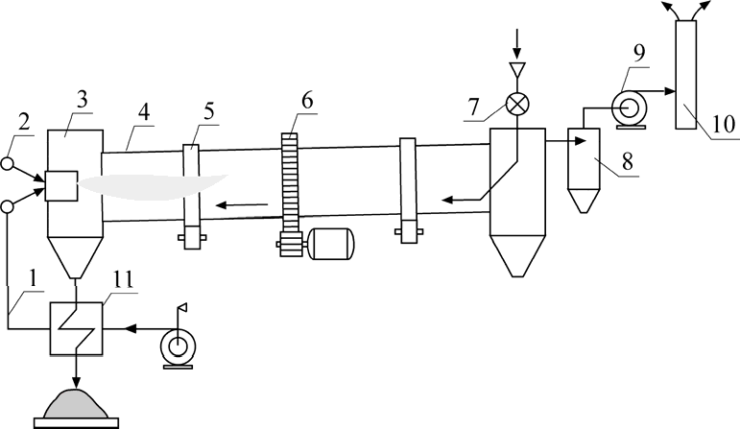
Сурет 2.9. Барабанды әкті жағатын пеш қондырғысының схемасы:
1-үрлеу ауасы; 2-мазут беру; 3-түсіру камерасы; 4-барабан; 5 - тірек таңғыш; 6-тісті доңғалақ; 7-күйдірілетін материалдың қоректендіргіші;
8-циклон;9-түтін сорғыш; 10-түтін құбыры; 11-салқындатқыш.
Пайдаланылған әк регенерациясы кезінде ылғалдығы 40-50% әк шламы айналмалы пешке беріледі.
Тұнбаны кептіру және температурасын арттыру тізбекті аймақта жүзеге асырылады, бұл сонымен қатар түйіршіктердің алдын алуға қызмет етеді.
Қолданылатын отын ұзақ, жоғары температуралы жарық жалынның пайда болуына ықпал ететін механикалық саптамалармен шашыратылған әртүрлі маркалы мазут болып табылады.
Белсенді әкті алудың негізгі химиялық реакциясы жоғары температурада кальций карбонатының ыдырауының эндотермиялық реакциясы болып табылады:
СаСО₃ → СаО + СО₂ −178 Дж (2.30)
Әкті жағу пештерінде энергия үнемдеу бірнеше бағытта жүзеге асырылуы мүмкін:
- қосымша ауа жылыту немесе экономайзерлік қыздыру беттерін орнату есебінен шығатын газдардың температурасын төмендету;
- әк шламын қыздыру және кептіру есебінен шығатын газдардың температурасын төмендету;
- түсіру камерасынан шыққан қыздырылған әкді тереңірек салқындату (150-160 °C дейін);
- қазіргі заманғы ыстыққа төзімді оқшаулағыш материалдарды қолдана отырып, ішкі бетті қосымша оқшаулау;
- кіріспе оңтайлы режимін жану мазут жану камерасында ұстай отырып, ең аз артық ауа коэффициентін, шығындарын барынша азайту жылу химиялық және механикалық недожогом;
- жану камерасына және қондырғының Газ жолдарына суық ауаның сорғыштарын жою.
Жылу шығынын талдауды жылу балансының теңдеуін қолдана отырып жүргізген жөн, ол әктас шығаратын пеш қондырғысы үшін
Qхр + Qфт + Qфв + Qшл= QухQиз + Qхм + Qокр + Qэнд , кДж/ч. (2.53)
Әкті жағу пештерінде энергия үнемдеуді мынадай бағыттарда жүзеге асыруға болады:
- шығатын газдармен жылу шығынын азайту;
- сапалы әк алу үшін пештің ұзындығы бойынша күйдірудің температуралық кестесін сақтау(күюсіз);
- Барабанды және басқа да жылу беретін беттерді қосымша оқшаулау есебінен футерлеу арқылы қоршаған ортаға жылу шығынын төмендету;
- әк терең салқындату;
- жанудың химиялық және механикалық толық болмауынан шығындарды төмендету;
- пешке кіретін шлактың ылғалдылығын азайту.

2.5 Туннель пештері
Туннельді пеш қондырғылары кірпішті, керамиканы, фарфорды және т.б. күйдіруге арналған Жоғары температуралы жылу технологиялық құрылғылар болып табылады.
Туннель пешіне мыналар кіреді: жылу оқшауланған туннель, тор, итергіштер, тартқыш жабдықтар, Қыздырғыштар және пештің қажетті температуралық режимін және жоғары сапалы өнім алуды қамтамасыз ететін басқа да қондырғылар.
Туннель пешінің жылу схемасы (сурет 2.10а) және туннельдің ұзындығы бойынша температура кестесі көрсетілген (сурет. 2.10 б).
Туннель температура режиміне байланысты туннельдің ұзындығы бойынша әртүрлі қалыңдықтағы жылу оқшаулағыш материалдармен оқшауланған: өрт аймағындағы хром-магнезит кірпіші, төмен температуралы аймақтағы қызыл кірпіш.
Материалды жағуға кеткен жылу циклге қайтарылып, пешке түсетін материалды қыздыру, содан кейін қыздырылған материалдың жылуы жану ауасына берілуіне байланысты туннельдік пеш өте үнемді.

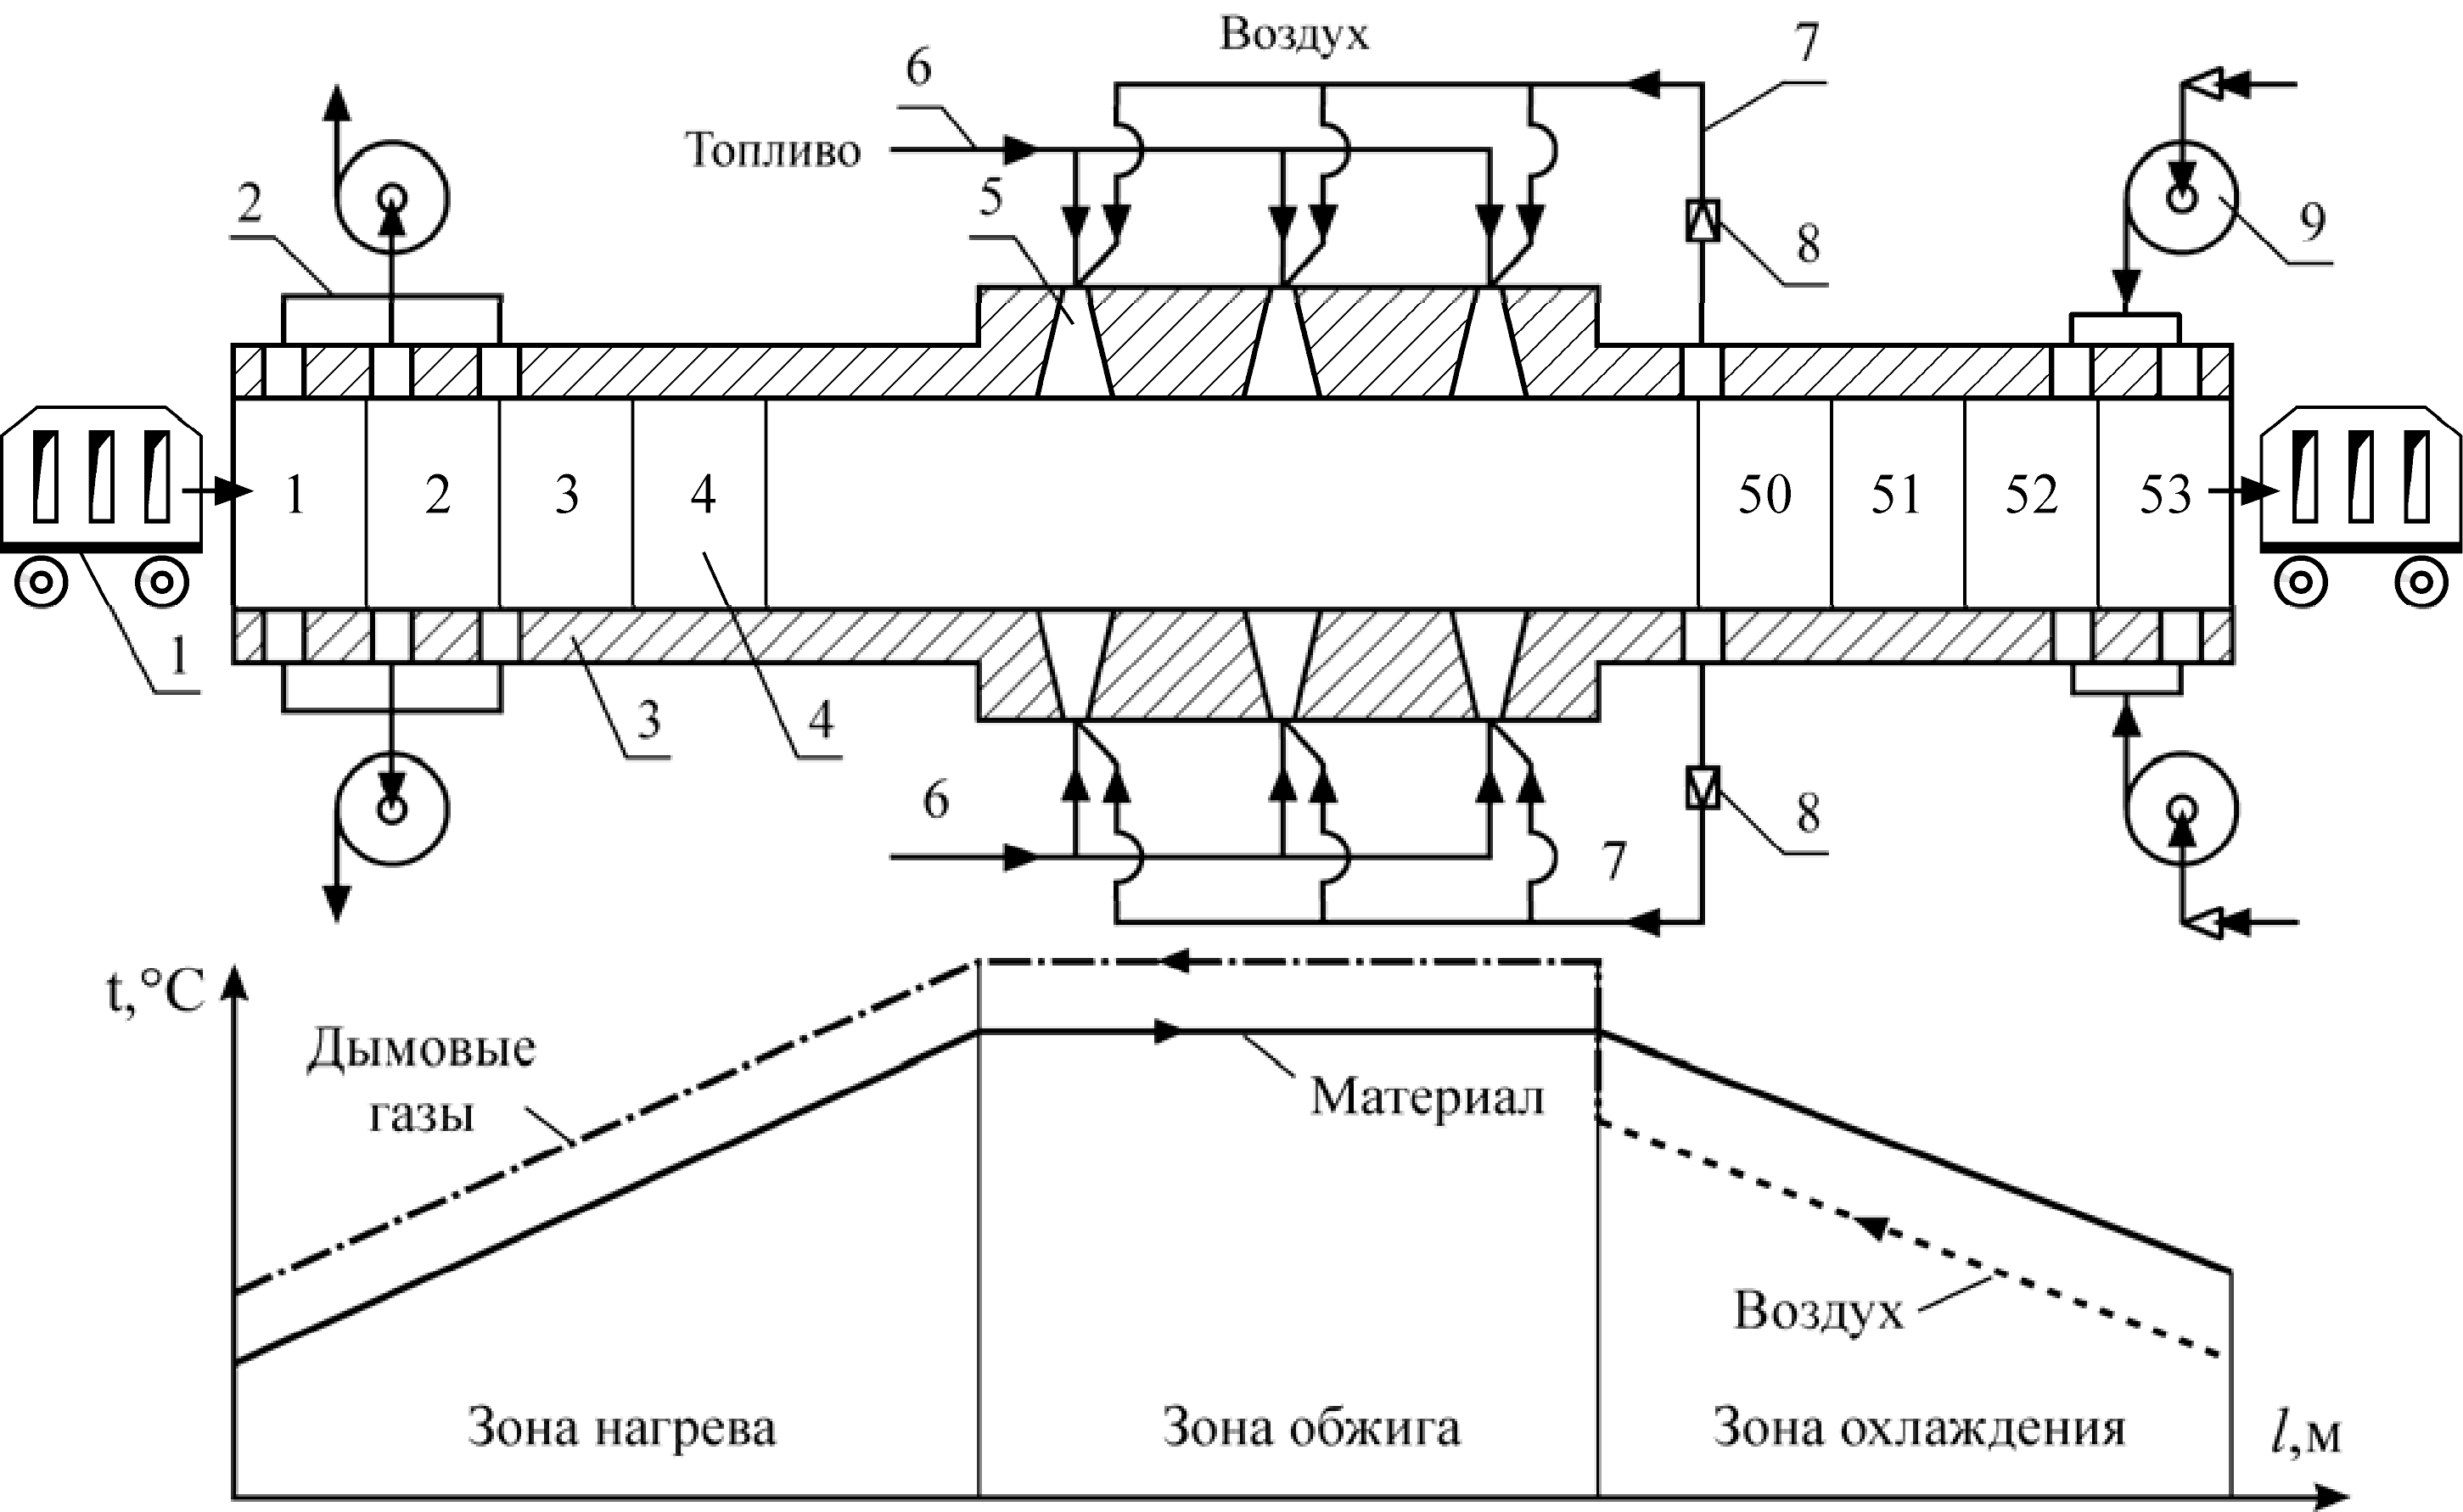
а)
б)

Сурет 2.10. Туннельді пеш қондырғысының жылу схемасы(а), сондай-ақ материалдың температуралық кестелері t_{м} = F(x), ауа t_{ауа} = f(x) және жану өнімдері t_{г} = F (x) (б): 1-материалы бар вагон; 2-жану өнімдері; 3-туннель; 4-туннельдегі арбаның жағдайы; 5-газ оттығы; 6 - газ тәрізді отын;
7-Бастапқы ауа; 8-эжектор; 9-үрлеу желдеткіші.
Күйдіру материалы арбашаның табанына арбашадағы тордың тұрақты қалпын қамтамасыз ететіндей және сонымен қатар жану өнімдерімен ағу үшін жылу алмасудың максималды бетін қалайтындай етіп орналастырылады.
Ағыны жану үшін ауаны газ тәрізді отын беріледі тарапынан ыстық соңына туннельдер қызады, материалдың айналасында ағады және бастапқы ауа материалдың айналасында ағады ішінара беріледі. Қазандық қондырғылардан айырмашылығы, туннель пештерінде жану аймағындағы бүйір қабырғаларда өнімділігі төмен қыздырғыштар әлдеқайда көп орнатылады, олардың көмегімен пештің температуралық режимін сандық реттеу, соның ішінде бірнеше қыздырғышты бірден өшіру жүзеге асырылады
Температурасы 140-150 °C болатын газдар туннельдің қарама-қарсы жағынан шығарылады. Біраз уақыттан кейін туннельдің бір ұшынан вагон оралып, екінші ұшынан дайын өнімі бар вагон шығарылады.

2.6 Электр пештері

Электр пеші - бұл белгілі бір технологиялық процестерді ұйымдастыру мақсатында қатты, сұйық немесе газ тәрізді өткізгіштер арқылы электр тогының ағып кетуіне байланысты жұмыс кеңістігіндегі жылу Жоғары температуралы жылу қондырғысы.
Электр пештерінің келесі түрлері кең таралған:
- қарсылық пештері;
- доғалы пештер;
- индукциялық пештер.
Жұмыс камерасындағы температура бойынша пеш қондырғыларының келесі түрлері бөлінеді:
- төмен температуралы (1000 °С дейін);
- орташа температуралы (1000-1500 °с диапазонында);
- жоғары температура (1500 °C-тан жоғары).
Электрлік кедергі пеші (сурет . 2.14) - бұл жылу және масса алмасу қондырғысы, онда жылу электр тогының белсенді кедергісі бар өткізгіштер арқылы өтуі кезінде шығарылады (электр плиткалары, электр қыздыру лампасы және т. б.).
Жылу шамаларының кейбір өлшемдерін басқаларына ауыстыру былайша жүргізіледі
1 кВт = 860 ккал / сағ • 4,19 = 3600 кДж/сағ• 3600/(3600•1000) = 1 Дж / с. Қарсыласу пештерін есептеу қажетті қуат алу үшін өткізгіштердің ұзындығын анықтау болып табылады.
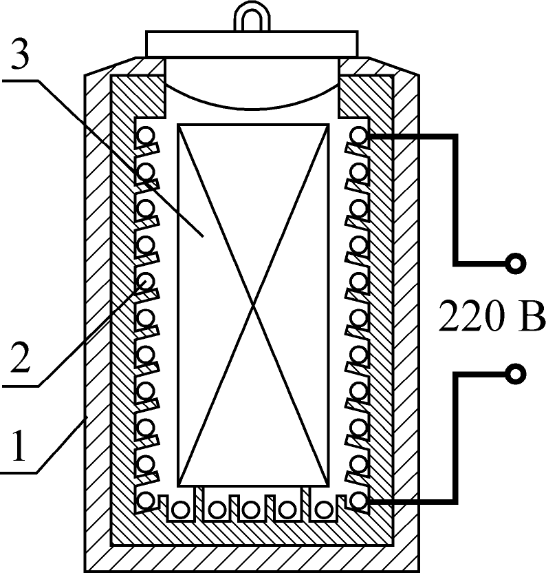
Кедергі пешінің қуаты жылу балансының теңдеуі бойынша өнімді жылытуға және оны балқытуға жұмсалатын жылу шығындарын, сондай-ақ қоршаған ортаға жылу шығынын ескере отырып есептеледі.

Сурет 2.11. Кедергі электр пеш қондырғысының схемасы: 1-пешті футерлеу; 2-қыздыру элементі;3-материал

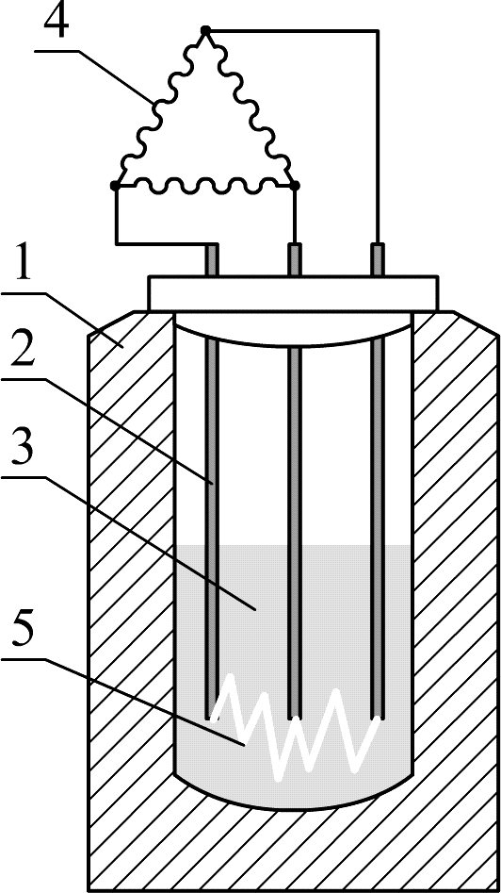
Доғалық пештер бір немесе бірнеше доғаларда жылуға айналатын электр энергиясымен қызады (сурет. 2.11). Доғалы пештер жоғары сапалы болат алу үшін металлургия өнеркәсібінде және минералды тыңайтқыштар алу үшін химия өнеркәсібінде кеңінен қолданылады. Доғалық пештің жұмыс принципі өткізгіштер қысқа тұйықталған кезде доғаға ұқсайтын көмір электродтары арасындағы электр доғасын алуға негізделген. Доғалы пештер айтарлықтай қуатты тұтынады, сондықтан олар үш электродпен үш фазалы орындалады. Пештің жұмыс көлемі жұмыс кеңістігінен және сфералық түбі бар ваннадан тұрады. Оқшаулау ретінде магнезит және шамот кірпіштері қолданылады.

Сурет 2.12. Доғалы электр пеші:
1-футерлеу; 2-графитті өзектер; 3-өңделетін материал; 4-трансформатор;
5-электр доғасы

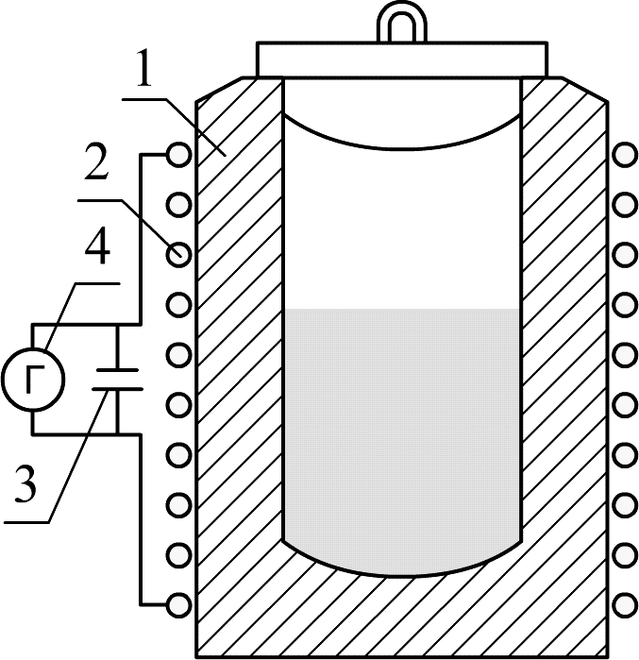

Сур. 2.13. Индукциялық пеш:
1-пешті орау, 2-пешті қаптау, 3-конденсатор, 4-генератор

Индукциялық пештерде материалды қыздыру айнымалы электр өрісімен электр тогын өткізгіш денелерде қоздыру арқылы жүзеге асырылады. Электр өрісін құру үшін төмен жиілікті (50 Гц), орташа (10 кГц-ке дейін) және жоғары (10 кГц-тен жоғары) ток қолданылады. Мұндай пештер металдарды балқыту, бөлшектерді беттік қатайту және басқа процестер үшін қолданылады.
Индукциялық пештің схемасы (сурет. 2.13) жылу оқшауланған тигельден, орамадан және электр тізбегінен тұрады. Ток орамадан өткен кезде электр өрісі пайда болады, ол қыздырылған материалдағы токты қоздырады, ол өз кезегінде жылуға айналады.
Өнімдерді қыздырудың және оларды балқытудың бұл әдісі өте қымбат, сондықтан ол материалдар мен бұйымдарды жауапты термиялық өңдеу үшін қолданылады.
Айта кету керек, материалдарды электр тогымен жылыту және балқыту энергетикалық тұрғыдан қымбат процесс болып табылады, өйткені электр энергиясын өндірудің тиімділігі 20-40% құрайды (жылу станциясының схемасына байланысты). Сонымен қатар, электр энергиясының жылу шығынына кері айналуы 40-50% құрайды, сондықтан отынды пайдалану коэффициенті 10-20% дейін төмендейді.
Алайда, әрбір жекелеген жағдайда электр энергиясын: жылу энергиясын алу үшін; қондырғылардың өнімділігін арттыру үшін; шығарылатын өнімнің сапалық көрсеткіштерін арттыру; ауа және су бассейнінің ластануын және басқа да факторларды төмендетудің экономикалық орындылығын ескеру қажет.

3.Отынды энерготехнологиялық пайдалану

3.1 Қатты отынды термиялық өңдеу

Органикалық қалдықтарды, оның ішінде минералды бөліктің химиялық белсенділігін беруді, сондай-ақ жылу және электр энергиясын алуды көздейтін сульфат сілтісін газдандыру отынның табиғи түрлерін энергия үнемдеудің перспективалы бағыты болып табылады.
Қара сілтіні газдандыру кезінде оны кәдеге жарату тиімділігі сода регенерациялық қазандық агрегаттарында жағылғанға қарағанда 12-13% - ға жоғары. Осы себепті, нұсқаулықтың осы бөлімінде отынды газдандырудың жалпы заңдылықтары қарастырылған, оларды болашақта орталық банктің органикалық қалдықтарын жылумен өңдеу үшін пайдалануға болады.
Қатты отынды термиялық өңдеу отын - энергетикалық ресурстарды үнемдеудің маңызды резерві болып табылады, ол осы уақытқа дейін аз іске асырылуда, бірақ болашақта өнеркәсіп пен тұрғын үй-коммуналдық шаруашылықты энергияның әртүрлі түрлерімен қамтамасыз етуде үлкен мүмкіндіктерге ие. Сонымен қатар, қатты және сұйық отынды энерготехнологиялық қайта өңдеу нәтижесінде бензин, керосин және түрлі майлар алуға болады.
Қатты отынды термиялық өңдеудің бірнеше әдісі бар:
- құрғақ айдау;
- полукоксование;
- кокстау;
- гидрогенизация;
- газдандыру
Құрғақ отынды айдау дегеніміз қатты отынды 100-300 ºС температураға дейін қыздырып, ауаға қол жеткізбестен со көміртегі тотығы, СН₄ метан, H2 сутегі, түрлі сұйық өнімдер және кокс түрінде қатты қалдық қалыптастыру арқылы термиялық өңдеуді білдіреді.
Газдар мен сұйық өнімдер бу-газ қоспасы түрінде шығарылады, салқындату кезінде сұйық және тұндырылған шайырлар пайда болады, ал жартылай фабрикаттарды одан әрі өңдеу кезінде бензин, керосин және түрлі майлар алынады.
Ұшпа заттардың құрамы жанғыш массаның пайызында, % құрайды:
- ағаш V^{d} = 85;
- шымтезек V^{d} = 74;
- қоңыр көмір V^{d} = 30-60;
- тас көмір V^{d} = 8-50;
- антрацит V^{d} = 3-7
Термиялық ыдыраудың басталу температурасы отынның жасына байланысты. Отын неғұрлым жас болса, соғұрлым төмен температурада ыдырау басталады, ол ағаш үшін 100-160 °С; қоңыр көмір үшін –
130-170 °С; көмір үшін – 170-300 °C.
Мақсаты қоңыр көмір мен жанғыш тақтатастардан бастапқы шайырды, газды және қатты қалдықты (жартылай коксты) алу болып табылатын қатты отынды жартылай кокстеу. Бензин мен түрлі мотор отындары, майлау майлары, фенолдар және басқа заттар бастапқы шайырдан алынады. Жартылай кокстеу процесі сұйық көмірсутектердің СН4 метан, С2Н4 этилі және басқа қосылыстар шығарумен қарапайым заттарға ыдырауын болдырмау үшін төмен температурада жүзеге асырылады.
Ұшпа жанғыш заттардың (шымтезек, тақтатас және қоңыр көмір) үлкен шығысы бар отындар үшін оны ресейлік энергетиктер игерген кешенді энерготехнологиялық пайдалану ең орынды болып табылады.
Жартылай кокстеу станциясының схемасы суретте көрсетілген. 3.1. Отын алдымен дайындық цехына түседі, онда ұсақтау, скрининг және шаңсыздандыру жүреді. Содан кейін отын жылу цехына жіберіледі, онда қыздыру нәтижесінде жартылай кокс, Шайыр және жартылай кокс газы (газ тәрізді өнімдер) алынады.
Жартылай кокс ЖЭО-ға жіберіледі және бу, ыстық су және электр энергиясын алу үшін отын ретінде қолданылады. Шайыр химиялық цехқа айдалады, онда фракциялар бойынша бензин, лигроин, керосин, жағар май және қалдық – шайырлы пек ала отырып айдалады.
Жартылай коксты газ тазартылғаннан және салқындағаннан кейін халықтың тұрмыстық қажеттіліктері үшін немесе өнеркәсіптік кәсіпорындар үшін қалалық желіге жіберіледі.

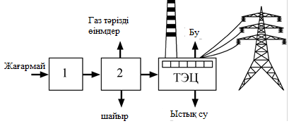
Сурет 3.1. Қатты отынды (жартылай кокстеу)энерготехнологиялық пайдалану схемасы: 1-отын дайындау цехы; 2-отынды термиялық өңдеу цехы

Жартылай кокстеу сыртқы немесе ішкі жылытуы бар реторттарда ауаға қол жеткізбестен жүзеге асырыладысыртқы (сурет 3.2) жылытумен жартылай кокстеуге арналған осындай қондырғының схемасы келтірілген. Реторттар батареяларға жиналады, олардың арасында жоғары температуралы газдар өтіп, отын қызады. Реторттың сыртқы жылытуының кемшілігі-реторттың қабырғаларының жоғары температурасы, бұл сұйық өнімдердің ыдырауына әкеледі, бұл олардың сапасын біршама төмендетеді.
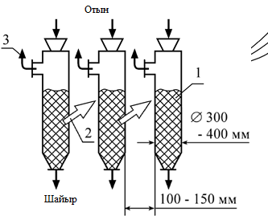

Сурет 3.2. Отынды жартылай кокстеуге арналған Батарея:
1-отын; 2-Жоғары температуралы жану өнімдері; 3-жартылай коксты жанғыш газ

Ішкі жылыту кезінде жоғары температуралы газдар отын қабаты арқылы сүзіліп, оны қыздырады. Алайда, отынды қыздырудың бұл әдісі отын қабатының жоғары аэродинамикалық кедергісімен және газ ағынымен шаңның көп мөлшерін шығарумен байланысты.
Кокс химия өнеркәсібінде қатты отынды кокстеу домна пештеріне, құю күмбездері және басқа жылу қондырғыларына кокс алу үшін кеңінен қолданылады.
Сурет 3.3-те ұнтақтау, елеу, шаңсыздандыру және байытудан тұратын көмірді кокстаудың технологиялық схемасы келтірілген. Өңдеудің соңғы кезеңі - кокс батареяларындағы отынды жоғары температуралы түтін газдарымен жылыту болып саналады.
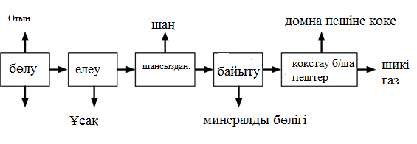

Сурет 3.3. Қатты отынды кокстеудің технологиялық схемасы

Кокс-металлургия өнеркәсібі үшін жасанды отын, ол домна пештерінде шойын балқыту үшін қолданылады. Кокс негізінен көміртегі мен күлден тұрады. Көмірді дайындағаннан кейін кокстың шығымы бастапқы отын массасының 75-80% құрайды. Кокстеу ұзақтығы
12-16 сағат, кокс батареясы ені 400 мм, ұзындығы 18 м және биіктігі 4 м 45-65 камерадан тұрады.
1 м³ шикі газдың құрамында шамамен 100 г шайыр бар, одан аммиак, цианид қосылыстары және күкірт сутегі алынады.
Шайырдың құрамында бензол, орташа май, ауыр май, антрацит майы, пек бар.
Металлургиялық коксқа қойылатын талаптар кестеде келтірілген.
Кесте - 3.1 Металлургиялық коксқа қойылатын талаптар
Көрсеткіштері | Қалыпты
Ылғалдылық W^{r} , % , көп емес | 4,0
Күл құрамы А^{r}, % , көп емес | 10-12
Күкірт құрамы S^{r} | 0,5-1,4
Ұшпа заттардың шығуы V^{daf}, % , көп емес | 1,5
Бөлшектердің өлшемі, мм | 40
Кокстың жану жылуы, кДж/кг (ккал/кг) | 23000-27000  (5500-6500)

Қатты отынды гидрогенизациялау (гидрогенизация) қатты отынды (қоңыр көмір, тас көмір, тақтатас) жоғары температурада (400-600 °С) және катализаторлардың қатысуымен 25-70 МПа қысымда сутегімен өңдеуден тұрады. Гидрогенизация кезінде бастапқы отынның органикалық бөлігі бұзылып, оның сутегімен байытылған жаңа сұйық, газ тәрізді және қатты өнімдерге айналуы, мысалы, синтез-газға (mCO + nH2), әдетте, 50/50% құрайды.
Катализаторлар ретінде темір, хром және басқаларын қамтитын активаторлары бар композициялар қолданылады.
Қатты отынды термиялық өңдеудің бұл әдісі өнеркәсіпте әлі қолданылған жоқ, бірақ болашақта ол елді энергиямен қамтамасыз етуде белгілі бір орын алады.
Қатты отынды газдандыру-бұл отын массасының органикалық бөлігін газ генераторларында үрлеу арқылы ішінара тотығу арқылы жанғыш газға айналдырудың термохимиялық процесі.
Осылайша алынған газдарда жанғыш газ, су буы және жанбайтын отын бөлшектері болады (алып кету).
Отынды газдандыру жүзеге асырылатын құрылғылар газ генераторлары деп аталады, оларды келесі белгілер бойынша жіктеуге болады:
- жүріп жатқан процестің түрі бойынша (ауа газын, бу-су газын, аралас газды, су газын және т. б. алу үшін);
- қабаттың сипаты бойынша (тығыз қабаты бар, өлшенген қабаты бар, қайнаған қабаты бар);
- қысым бойынша (атмосфералық, орташа қысым, жоғары қысым);
-процестерді механикаландыру дәрежесі бойынша (механикаландырылмаған, механикаландырылған);
- шлактың пайда болу тәсілі бойынша (қатты қожды кетірумен, сұйық қожды кетірумен);
- конструкциялық сипаттамалары бойынша (швельшахтамен, швельшахтасыз);
- отын мен газдың қозғалыс бағыты бойынша (тура ағынды, қарсы ағынды).
Генераторлық газдың жіктелуі 3.2. кестеде келтірілген.
Кесте - 3.2 Генераторлық газды жіктеу

Газдың атауы | Тотықтырғыш | Q^{r} ,  i  кДж/м³ | Мақсаты
Ауа газы | Ауа | 4000 | Химиялық шикізат
Бу ауалық газ | Ауа + бу | 5500 | Пештерге арналған отын
Бу оттекті газ | Оттегі + бу | 10000 | Химиялық шикізат
Су | Жұп | 10000 | Дәнекерлеу үшін

Газ генераторының принципті схемасы (сурет 3.2) келтірілген, ол шахта болып табылады, оның жоғарғы бөлігінде жасанды газды шығаруға арналған ысырмасы мен мойны бар тиеу құрылғысы бар; шахтаның төменгі бөлігінде тор, пайда болған шлакты алып тастауға арналған жетегі бар айналмалы тостаған, сондай-ақ үрлеуге арналған ауа өткізгіштер бар.
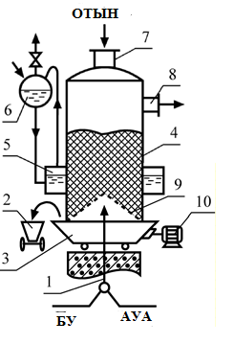

Сурет 3.4 Жартылай механикаландырылған газ генераторының схемасы:
1 – бу-ауа үрлегіші; 2-шлакты жоюға арналған арбаша; 3-айналатын тостаған; 4-газ генераторының шахтасы; 5-салқындатуға арналған жейде; 6-буландыру контурының барабаны; 7-отын тиеу; 8-генераторлық газды бұру; 9 – ТОР; 10 - айналмалы тостағанның жетегі

Термиялық өңдеу кезінде отын біртіндеп төмендейді, физикалық-химиялық түрленулер мен өзгерістерге ұшырайды, оларды шартты түрде келесі аймақтарға бөлуге болады (сурет. 3.8):
Бірінші аймақ. Отынды кептіру аймағы және оны жылыту.
Екінші аймақ. Құрғақ айдау аймағы, онда отынның органикалық бөлігінің пирогенетикалық ыдырауы сірке қышқылы мен формальдегид, Шайыр және субмоль суын шығарумен жүреді.
Сонымен қатар, бұл аймақта жасанды генератор газының құрамына кіретін Ұшпа жанғыш заттар (CO, CH₄, CO₂, Cn, H₂O, N₂) және басқалары шығарылады.
Үшінші аймақ қалпына келтіру аймағы немесе газдандыру аймағы деп аталады, ол жасанды газды алу кезінде негізгі болып табылады, реакцияға сәйкес Н2 сутегі мен СО көміртегі тотығына су буларын қалпына келтіруге байланысты

Н₂О + С = Н₂ + СО – Q₁, (3.1)

сондай-ақ СО₂-нің ыдырауы
СО₂ + С = 2СО – Q₂ (3.2)
реакцияға сәйкес су буының ыдырауы және
2Н₂О + С = СО₂ + 2Н₂ – Q₃ . (3.3)
Соңғы реакция жағымсыз, өйткені көміртегінің бір бөлігі СО₂-ге дейін тотығады.
Төртінші аймақ - тотықтырғыш немесе жану аймағы, онда жоғары температуралы түтін газдарын алу үшін газдандырылған отынның бір бөлігі жағылады. Олардың потенциалы газ генераторының білігіндегі отынның термиялық ыдырауына пайдаланылады.
Көміртектің, сутегінің және күкірттің жануы келесі реакцияларға сәйкес жүреді.
Көміртектің, сутектің және күкірттің жануы келесі реакцияларға сәйкес жүреді.
C+O₂=CO₂+Q₄, (3.4)
2C + O₂=2CO + Q₅ , (3.5)
2H₂ + O₂ = 2H₂O + Q₆, (3.6)
S_{ор} + O₂ = SO₂ + Q₇ (3.7)
Бесінші аймақ-шлакты аймағы, онда шлак салқындатылып, үрлеу қызады.
Газ генераторларының көпшілігінде газ бен отын ағындарының қарама-қарсы қозғалыс схемасы қолданылады, оның басты артықшылығы-жану қабатына жаңа отын беру арқылы газдандыру процесінің тұрақтылығына қол жеткізу, ал мұндай схеманың кемшілігі-генераторлық газды су буымен, көмірқышқыл газымен және шайырмен балластау. Кірістегі артық ауа коэффициенті α = 0,3-0,5 құрайды. Арна аймағында C_{o}, H₂, CH₄ және шайырлардың жанғыш компоненттеріне бай ұшпа заттар шығарылады.
Газдандыру өнімдерінде қышқылдар, фенолдар, ыдырау сулары және генераторлық газды балластайтын басқа заттар бар. Отынды кептіру аймағында генераторлық газ буланған ылғалмен балластанады және оның температурасы 150-300 °с дейін төмендейді.
Тікелей ағынды тізбек үшін (бұралмалы электр тізбегі) басты артықшылығы-генераторлық газдың тазалығы, өйткені ол барлық шайырлар жанатын Жоғары температуралы аймақтан өтеді. Схеманың кемшілігі-кептіру және канализация аймағына тұрақты жылу беру қажеттілігі, бұл газ генераторының дизайнын және оның жұмысын қиындатады.
Ағаш қалдықтарында жұмыс істейтін газ генераторларын отандық кәсіпорындар шығарады. Олардағы отынды пайдалану коэффициенті 80-90% құрайды және дайындау кезінде салыстырмалы түрде төмен күрделі шығындар.
Суретте көрсетілген газ генераторлық станцияның 3.5-схемасы. генераторлық газды тазалауға және оны салқындатуға арналған құралдарды қамтиды және газ генераторынан, циклоннан, салқындатуға арналған жылу алмастырғыштан, скрубберден және газ үрлегіштен тұрады. Тазартылған және салқындатылған генераторлық газ газ құбырына беріледі. Газ генераторлары ЖЭО жылу тізбегіне қосылуы мүмкін
(сурет. 3.6).
Алынған жанғыш газ бу генераторының оттығына жіберіледі, соның нәтижесінде атмосфераға NOx азот тотықтарының шығарындылары 4 есе, шаң 25 есе азаяды.
Газ генераторлары пайдаланылған жану өнімдері кәдеге жаратушы қазандыққа жіберілетін газ турбиналық қондырғыларда пайдаланылатын жанғыш газды алу үшін қолданылуы мүмкін (сурет. 3.7).

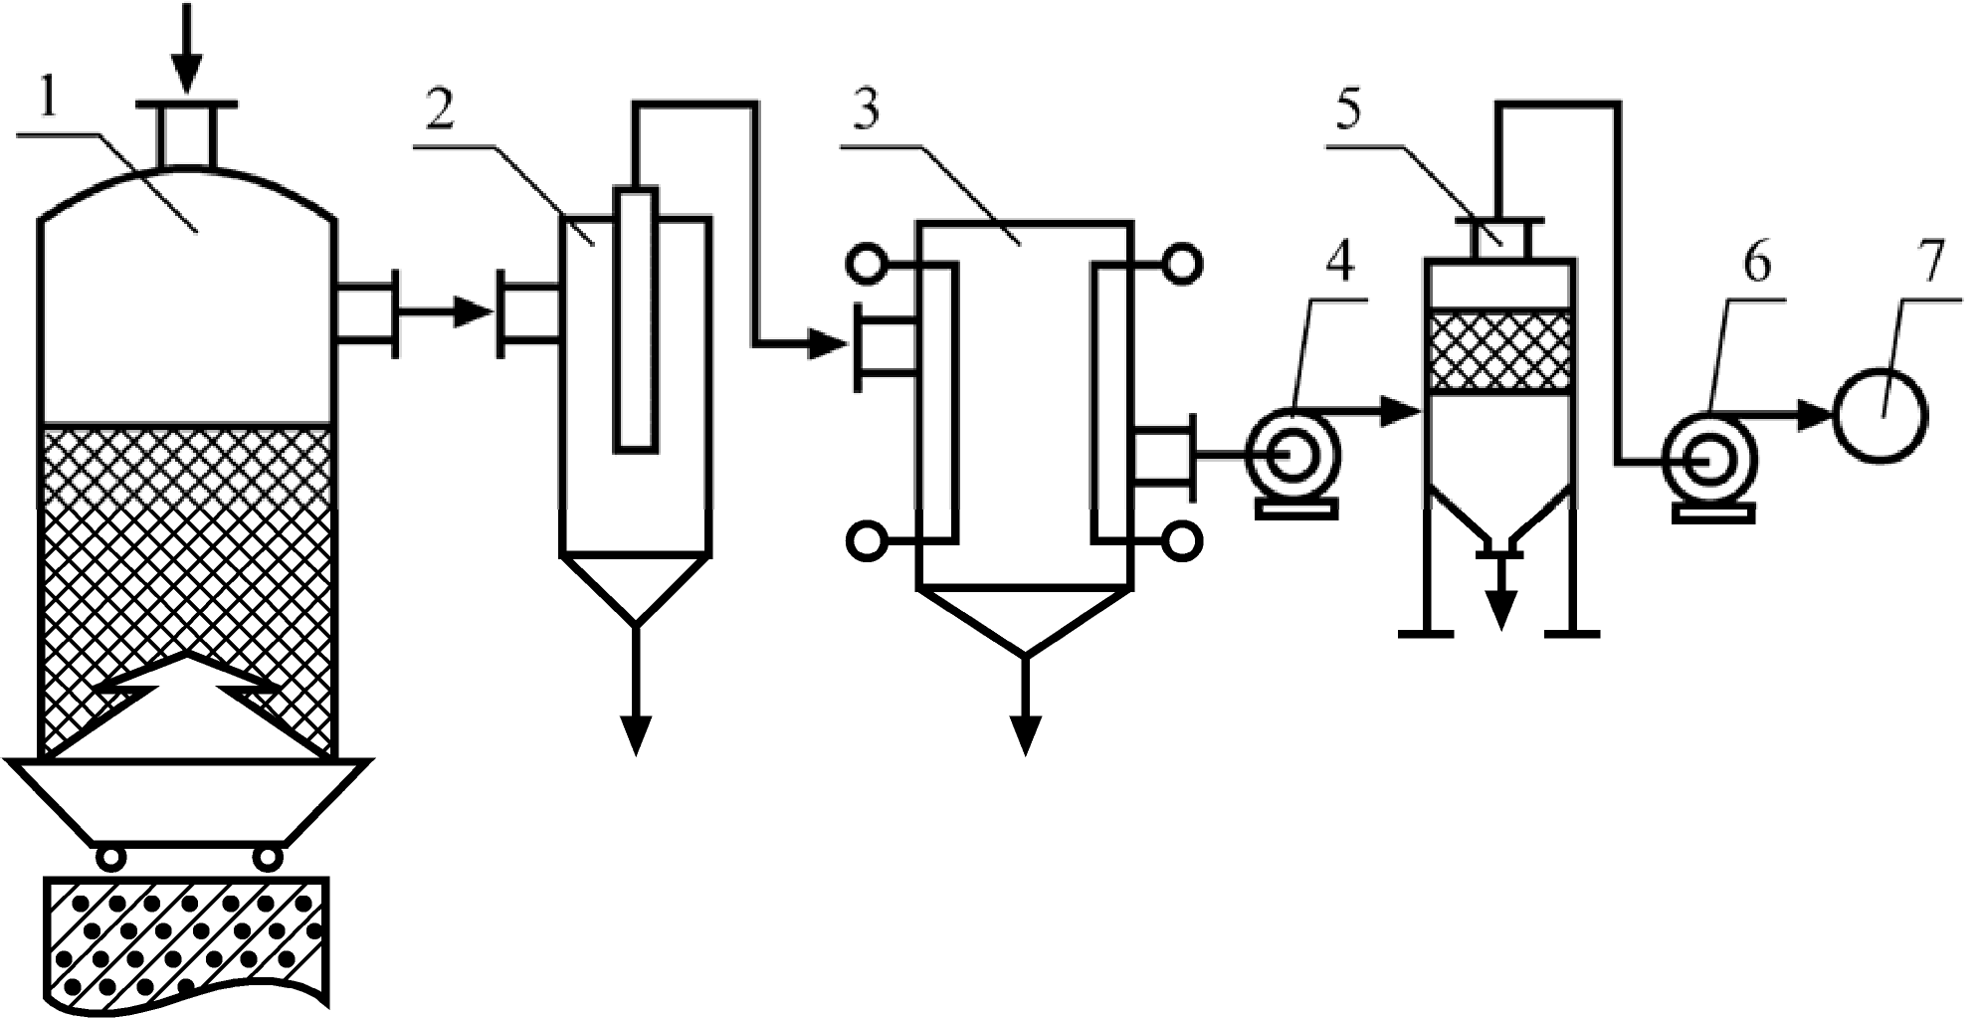

Сурет 3.5. Газ генераторлық станцияның схемасы
1-газ генераторы; 2-батарея циклоны; 3-газдарды салқындатқыш;
4-эксгаустер;5-скруббер; 6-газ үрлегіш; 7-газ құбыры

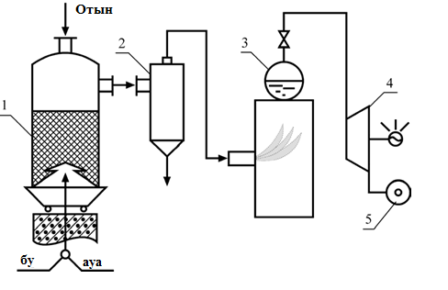

Сурет 3.6 ЖЭО жылу схемасына газ генераторын тікелей қосу: 1-газ генератор; 2-циклон; 3-бу қазандығы; 4-бу турбинасы; 5-жылу тұтынушы.

Содан кейін жылу энергиясының бірлігі шығаратын электр қуаты арақатынаспен анықталады
$з_{пг}=\frac{N^{n}×N^{г}}{В_{Т}×Q_{р}}, кВтсағ/кДж$ (3.8)
мұндағы N^{п}-бу циклінде өндірілетін қуат, кВт; N^{г}-газ циклінде өндірілетін қуат, кВт; В_{т} – отын шығыны, кг/сағ.

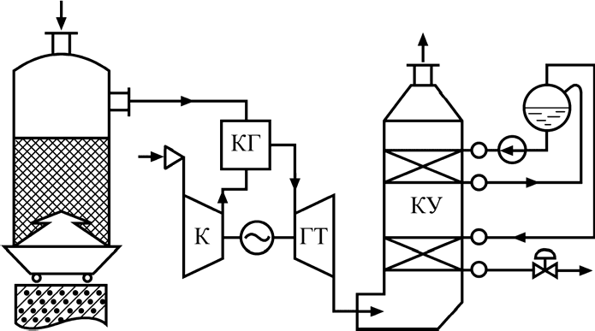

Сурет. 3.7 Газ генераторын газ турбиналық қондырғыға қосу схемасы: КГ – жану камерасы; К – компрессор; ГТ – газдық турбина; КУ – бу қазандығы тазартқыш қазан

4.Энергия үнемдеу және энергия аудиті негіздері

Жылу және электр энергиясы - адам өмірінің қажетті шарты және оның өмір сүруіне қолайлы жағдай жасау. Қазақстан экономикасында энергияны үнемдеу және энергияны үнемдеу технологиялары оларды өндіріске енгізуде басымдыққа ие. Кәсіпорындарды шаруашылық есеп-қисапқа көшіру және өзін-өзі қаржыландыру, отынға, суға, электр энергиясына бағаның өсуі жылу энергетикалық қондырғылардың жабдықтарын жобалау мен пайдалану тәсілдерін қайта қарауды талап етеді.
Жылу-энергетикалық қондырғылар жұмысының тиімділігі, қауіпсіздігі, сенімділігі және үнемділігі көбінесе отынды жағу әдісімен, жылу өндіргіш, жылу және электр жүйелерін, жабдықтар мен аспаптарды дұрыс таңдау және жетілдірумен, іске қосу-жөндеу жұмыстарын жүргізудің уақтылығы мен сапасымен, қызмет көрсетуші персоналдың біліктілігі мен дайындық дәрежесімен айқындалады. Энергия үнемдеу және жылу және электр энергиясын өндіру және тарату жүйелерін оңтайландыру, энергетикалық және су баланстарын түзету жылу энергетикасының даму перспективаларын жақсартуға және техникалық-экономикалық көрсеткіштерді арттыруға мүмкіндік береді.
Қазіргі уақытта энергияны үнемдеуге балама жоқ. Сондықтан жылу энергетикалық жабдықтың жұмыс істеу, есептеу және пайдалану принциптерін білу қайда, не, қандай мөлшерде, қайда және неге жоғалатынын анықтауға мүмкіндік береді. Энергия тапшылығын жабу оның бірегей қасиеттері бар: жаңартылатын, экологиялық таза және планетаға қосымша жылу түсуіне әкелмейтін көздер есебінен жүзеге асырылуы керек.

4.1 Энергия үнемдеу негіздері

Негізгі терминдер мен анықтамалар ГОСТ 31607-2012-де келтірілген
"Энергия үнемдеу. Нормативтік-әдістемелік қамтамасыз ету. Негізгі ережелер".
МЕСТ энергияны үнемдеудің келесі негізгі терминдері мен ұғымдарын енгізеді:
1. Заттардың, материалдар мен бұйымдардың жылуфизикалық қасиеттері (ЖФҚ) немесе жылуфизикалық сипаттамалары (ЖФС) - жылу өткізгіштік, температуралық өткізгіштік, жылу беру, жылу беру коэффициенттері, жылу берудің жылу кедергісі, меншікті көлемдік немесе салмақтық жылу сыйымдылығы, қара түс дәрежесі, қанығу температурасы.
2. Отын-ол жанған кезде бөлінетін жылу энергиясын алу үшін шаруашылық қызметте пайдаланылуы мүмкін зат.
3. Энергия тасымалдағыш-әртүрлі агрегаттық күйлерде (қатты, сұйық, газ тәрізді, плазма, өріс, сәуле) болатын зат немесе зат түрі. Бұл заттардың энергиясы белгілі бір жағдайларды жасау кезінде энергиямен жабдықтау мақсатында қолданылады.
4. Табиғи энергия тасымалдағыш-табиғи процестер нәтижесінде пайда болған энергия тасымалдағыш: гидросфера суы (өзендердің, теңіздердің, мұхиттардың энергиясын пайдалану кезінде); ыстық су және геотермалдық көздердің буы; атмосфера ауасы (жел энергиясын пайдалану кезінде); органикалық отын (мұнай, газ, көмір, шымтезек, тақтатас), биомасса.
5. Өндірілген энергия тасымалдаушы-өндірістік технологиялық процестің өнімі ретінде алынған энергия тасымалдаушы: Қазандық қондырғылар мен басқа да бу генераторларының әртүрлі параметрлеріндегі су буы; ыстық су; Сығылған ауа, ацетилен; органикалық отын мен биомассаны қайта өңдеу өнімдері және т. б.
6. Отын-энергетикалық ресурстар (ОЭР) - техника мен технологияның қазіргі даму деңгейінде запастағы энергиясы кәсіпорындардың, көліктің, тұрғын үй-коммуналдық кешеннің шаруашылық қызметінде пайдалану үшін қолжетімді табиғи және өндірістік энергия тасымалдаушылардың жиынтығы.
7. Қайталама отын-энергетикалық ресурстар (ВЭР) – өндірістік технологиялық процестің қалдықтары немесе жанама өнімдері (шығарындылары) ретінде алынған отын-энергетикалық ресурстар.
8. Бастапқы энергия-бұл ter-ге қосылған энергия.
9. Пайдалы энергия-берілген операцияларды, технологиялық процестерді жүзеге асыру немесе жұмысты орындау және қызмет көрсету үшін теориялық тұрғыдан қажетті (идеализацияланған жағдайда) энергия.
«Пайдалы энергия» терминін анықтауға мысалдар:
* жарықтандыру жүйелерінде-шамдардың жарық ағыны бойынша;
* күштік процестерде: қозғалыс процестері үшін-қозғалтқыш білігіндегі жұмыс сәті бойынша; тікелей әсер ету процестері үшін-берілген күш-жігерді өткізудің теориялық есебіне сәйкес қажетті энергия шығыны бойынша;
* электрохимиялық және электрофизикалық процестерде - берілген шарттарды орындау үшін қажетті энергия шығыны бойынша;
* термиялық процестерде-материалды қыздыруға, қайнатуға, балқытуға, буландыруға және эндотермиялық реакцияларды жүргізуге энергияның теориялық шығыны бойынша;
* жылыту, желдету, ауа баптау, ыстық сумен жабдықтау, Суықпен жабдықтау жүйелерінде-тұтынушылар немесе пайдаланушылар алған жылу мөлшері бойынша;
* отын-энергетикалық ресурстарды түрлендіру, сақтау, тасымалдау жүйелерінде-осы жүйелерден алынған ресурстар саны бойынша.
10. Жаңартылатын отын-энергетикалық ресурстар-табиғи (табиғи) процестер нәтижесінде тұрақты толықтырылатын табиғи энергия тасымалдаушылар.
Жаңартылатын ОЭР пайдалануға негізделген:
* энергия көздері: күн сәулесі, жел энергиясы, өзендер, теңіздер мен мұхиттар, Жердің ішкі жылуы, су, ауа;
* ауаның табиғи қозғалысының энергиясы, су ағындары және табиғаттағы температура градиенттері және тығыздық айырмашылығы;
* өсімдік және мал шаруашылығы қалдықтары, жасанды орман екпелері мен балдырлар ретінде алынатын биомасса энергиясы;
* өнеркәсіптік өндіріс қалдықтарын, қатты тұрмыстық қалдықтарды және сарқынды су шөгінділерін кәдеге жаратудан алынатын энергия;
* өсімдік биомассасын жағу, орман және ағаш өңдеу өнеркәсібінің қалдықтарын термиялық өңдеуден алынған энергия.
11. Энергия қондырғысы-энергияны өндіруге немесе түрлендіруге, беруге, жинақтауға, таратуға немесе тұтынуға арналған өзара байланысты жабдықтар мен құрылыстар кешені.
12. ОЭР ұтымды немесе тиімді пайдалану - техника мен технологияның қазіргі даму деңгейінде олардың қорларының шектеулілігін және қоршаған ортаға техногендік әсерді төмендету талаптарын және қоғамның басқа да талаптарын сақтауды ескере отырып, тиімділікке барынша қол жеткізуді қамтамасыз ететін отын-энергетикалық ресурстарды пайдалану.
Ұғымы
"Ter ұтымды пайдалану" ұғыммен салыстырғанда жалпы болып табылады
"Үнемді жұмсау ОЭР" қамтиды:
* энергия тасымалдаушылардың оңтайлы құрылымын таңдау, яғни қондырғыда, учаскеде, цехта, кәсіпорында, өңірде, салада, шаруашылықта пайдаланылатын энергия тасымалдаушылардың әртүрлі түрлерінің оңтайлы сандық арақатынасын таңдау;
* отынды, оның жылуын, соның ішінде отынның жану өнімдерінің қалдықтарын өнеркәсіп үшін шикізат ретінде кешенді пайдалану (мысалы, құрылыста күл мен қожды пайдалану);
* өзендер мен су қоймаларының гидроресурстарын кешенді пайдалану;
* өнеркәсіп үшін құнды шикізат ретінде органикалық отынды (мысалы, мұнай) пайдалану мүмкіндігін есепке алу;
* экспорт-импорт мүмкіндіктері мен басқа да құрылымдық оңтайландыруларды кешенді зерттеу.
13. ОЭР үнемдеу-қоғамның талаптарына сәйкес экологиялық және басқа да шектеулерді бұзбай, өнім өндіруге, жұмыстарды орындауға және белгіленген сападағы қызметтерді көрсетуге ОЭР тұтынуды базалық, эталондық мәнімен салыстырудағы салыстырмалы қысқарту.
Отын - энергетикалық баланстың шығыс бөлігімен нақты энергия тұтынатын объектімен (өнім, процесс, жұмыс және қызметтер) сәйкес келетін отын-энергетикалық балансты тұтынуды емес, шығындарды салыстырмалы түрде азайту арқылы отын-энергетикалық балансты үнемдеу анықталады.
ОЭР шығысының эталондық мәндері нормативтік, техникалық, технологиялық, әдістемелік құжаттарда белгіленеді және тексерілетін қызмет шарттары мен нәтижелеріне қатысты уәкілетті орган бекітеді.
14. ОЭР өнімсіз шығысы-мемлекеттік стандарттарда, өзге де нормативтік актілерде, нормативтік және әдістемелік құжаттарда белгіленген талаптарды сақтамауға немесе бұзуға байланысты ОЭР тұтыну.
15. Энергия үнемдеу - ОЭР-ді тиімді (ұтымды) пайдалануға (және үнемді жұмсауға) және жаңартылатын энергия көздерін шаруашылық айналымға тартуға бағытталған құқықтық, ұйымдастырушылық, ғылыми, өндірістік, техникалық және экономикалық шараларды іске асыру.
16. Энергия үнемдеу көрсеткіші-энергия үнемдеу бойынша жобаланатын немесе іске асырылатын шаралардың сапалық және (немесе) сандық сипаттамасы.
17. Энергия үнемдеу саясаты-қажетті шараларды жасауға бағытталған шаралар бағдарламасын мемлекеттік деңгейде кешенді жүйелі жүргізу
ОЭР ұтымды пайдалану және үнемді жұмсау үшін ұйымдастырушылық, материалдық, қаржылық және басқа сипаттағы шарттар.
18. Энергетикалық тексеру-оларды пайдалану тиімділігінің көрсеткіштерін белгілеу және оларды арттыру бойынша экономикалық негізделген шараларды әзірлеу мақсатында ОЭР тұтынушыларын тексеру.
19. Отын-энергетикалық теңгерім-жалпы шаруашылықтағы немесе оның жекелеген учаскелеріндегі (сала, өңір, кәсіпорын, цех, процесс, орнату) кіріс пен шығыс (шығындар мен қалдықты қоса алғанда) арасындағы таңдалған уақыт аралығы үшін толық сандық сәйкестікті көрсететін көрсеткіштер жүйесі.
Бұл Термин энергия шаруашылығындағы барлық түрдегі энергия мен отынның шығыны мен кірісі арасындағы белгілі бір уақыт аралығында толық сандық сәйкестікті (теңдікті) білдіреді. Отын-энергетикалық тепе-теңдік белгілі бір уақыт аралығында энергия экономикасының динамикалық жүйесінің статикалық сипаттамасы болып табылады. Отын-энергетикалық баланстың оңтайлы құрылымы энергетикалық экономиканы оңтайландырудың нәтижесі болып табылады.
Отын-энергетикалық теңгерім жасалуы мүмкін:
* ОЭР түрлері бойынша (ресурстық баланстар);
* ОЭР энергетикалық ағынының сатылары бойынша (өндіру, қайта өңдеу, түрлендіру, тасымалдау, сақтау, пайдалану);
* энергия мен ОЭР барлық түрлерінің бірыңғай немесе жиынтық отын-энергетикалық теңгерімі бойынша және жалпы халық шаруашылығы бойынша;
* энергетикалық объектілер( электр станциялары, қазандықтар), жекелеген кәсіпорындар, цехтар, учаскелер, энергия қондырғылары, агрегаттар бойынша;
* мақсаты бойынша (күштік процестер, жылу, электрохимиялық, жарықтандыру, кондиционерлеу, байланыс және басқару құралдары);
* пайдалану деңгейі бойынша (пайдалы энергия мен шығынды бөле отырып);
* аумақтық бөліністе және халық шаруашылығының салалары бойынша.
Отын-энергетикалық тепе-теңдікті құру кезінде әр түрлі ter түрлері бірдей сандық өлшеуге әкеледі. Біркелкілікке келтіру процедурасы жүргізілуі мүмкін:
* ОЭР-де қамтылған энергияның физикалық эквиваленті бойынша, яғни термодинамиканың бірінші заңына сәйкес;
* салыстырмалы жұмыс қабілеттілігі бойынша (эксергия), яғни термодинамиканың екінші заңына сәйкес;
* берілген шарттар үшін теориялық жоспарда көрсетілген ОЭР-дан алынуы мүмкін пайдалы энергия мөлшері бойынша.
20. ОЭР өнеркәсіптік тұтынушысының энергетикалық паспорты-өндірістік мақсаттағы объектінің шаруашылық қызмет процесінде тұтыну теңгерімін және ОЭР пайдалану тиімділігінің көрсеткіштерін көрсететін және энергия үнемдеу іс-шараларын қамтуы мүмкін нормативтік құжат.
21. Азаматтық ғимараттың энергетикалық паспорты-ғимараттардың, қоршау конструкцияларының геометриялық, энергетикалық және жылу техникалық сипаттамаларын қамтитын және олардың нормативтік құжаттардың талаптарына сәйкестігін белгілейтін құжат.
22. Энергия үнемдеуші технология-ОЭР-дің неғұрлым жоғары пайдалы пайдалану коэффициентімен сипатталатын жаңа немесе жетілдірілген технологиялық процесс.
23. Энергия тұтынатын өнімді сертификаттау - отын және энергия тұтынатын жабдықтың энергия ресурстарын тұтыну бөлігінде өнімнің нормативтік, техникалық, технологиялық, әдістемелік және өзге де құжаттарға сәйкестігін растау.
24. Энергия тиімділігінің көрсеткіші-кез-келген мақсаттағы немесе технологиялық процестің өнімі үшін энергия ресурстарын тұтынудың немесе жоғалтудың абсолютті, нақты немесе салыстырмалы параметрі.
25. Энергияның пайдалы пайдалану коэффициенті-шаруашылықта (учаскеде, энергия қондырғысында және т.б.) пайдаланылатын барлық энергияның жұмсалған энергияның жиынтық мөлшеріне қатынасы.
26. Пайдалы әсер коэффициенті-пайдалы энергияның жүргізілген энергияға қатынасы; энергияны түрлендіру, түрлендіру немесе беру процесінің жетілуін сипаттайтын параметр.
27. Энергияның жоғалуы-берілген (бастапқы) және тұтынылатын (пайдалы) энергия мөлшері арасындағы айырмашылық. Энергия шығындары келесідей жіктеледі:
а) пайда болу саласы бойынша: өндіру, сақтау, тасымалдау, қайта өңдеу, қайта өңдеу, пайдалану және кәдеге жарату кезінде;
б) физикалық белгісі мен сипаты бойынша:
* қоршаған ортаға шығатын от жағатын газдармен, технологиялық өнімдермен, технологиялық қалдықтармен, материалдарды алып кетумен, химиялық, механикалық және физикалық күйікпен, салқындатқыш сумен жылу шығындары;
* трансформаторлардағы, дроссельдердегі, электр сымдарындағы, электродтардағы, электр беру желілеріндегі, энергия қондырғыларындағы электр энергиясының шығындары;
• жоғалту сұйықтар мен газдардың шығуына саңылаулары арқылы;
* дроссельдеу кезіндегі гидравликалық Арынның жоғалуы және жергілікті кедергіні ескере отырып, құбырлар арқылы сұйықтықтың (будың, газдың) қозғалысы кезіндегі үйкеліске жоғалту;
* машиналар мен механизмдердің жылжымалы бөліктерінің үйкелуіне механикалық шығындар; в) пайда болу себептері бойынша:
* конструктивті кемшіліктердің салдарынан,
* агрегаттарды дұрыс пайдаланбау және жұмыстың оңтайлы таңдалмаған технологиялық режимі нәтижесінде;
* өнімнің ақауы нәтижесінде және басқа себептер бойынша.
28. Өнімнің толық энергия сыйымдылығы - пайдалы қазбаларды өндіруге, тасымалдауға, қайта өңдеуге және шикізат, материалдар, бөлшектерді өндіруге арналған шығыстарды қоса алғанда, шикізат пен материалдарды пайдалану коэффициентін ескере отырып, өнімді дайындауға арналған энергия және (немесе) отын шығысының параметрі.
29. Өнімді өндірудің энергия сыйымдылығы-Берілген технологиялық жүйе базасында өнімді дайындаудың, жұмыстарды орындаудың, қызметтер көрсетудің негізгі және қосалқы технологиялық процестеріне энергияны және (немесе) отынды тұтыну параметрі. Іс жүзінде өнімнің кез келген түрін өндіру кезінде ОЭР жұмсалады, және өнімнің әрбір түрі үшін оларды өндірудің технологиялық процестерінің тиісті энергия сыйымдылығы бар. Сонымен қатар, әртүрлі кәсіпорындар шығаратын бірдей өнім түрлерін өндірудің технологиялық процестерінің энергия сыйымдылығы әртүрлі болуы мүмкін.
30. Бұйымның энергия тұтыну үнемділігінің көрсеткіші-осы бұйымды тікелей функционалдық мақсаты бойынша пайдалану кезінде конструкцияның техникалық жетілдірілуін, дайындау сапасын, энергияны және (немесе) отынды тұтыну деңгейін немесе деңгейін көрсететін пайдалану қасиеттерінің сандық сипаттамасы.
Көрсеткіштері энергия тұтыну үнемділігінің же бұйымдардың әр түрлі түрлеріне арналған. Олар өнімнің осы түрінің дизайнын жетілдіруді және оны жасау сапасын сипаттайды. Энергия үнемдеудің көрсеткіштері ретінде, әдетте, нақты көрсеткіштерді таңдау керек.
31. Отын-энергетика ресурстарын тұтынушы-отынды, электр энергиясын және (немесе) жылу энергиясын (қуатын) пайдалануды жүзеге асыратын жеке немесе заңды тұлға.
32. Энергоаудитор-ұйым (энергоаудитор) - ОЭР тұтынушыларын энергетикалық тексеруді жүзеге асыратын және осы жұмыстарды орындауға рұқсаты бар заңды тұлға (мемлекеттік федералдық қадағалау органдарынан басқа ұйым).

4.2 Энергия үнемдеудің негізгі бағыттары

Жылу техникасында, жылу энергетикасында және жылу технологияларында энергия үнемдеуді бірнеше негізгі бағыттар бойынша бағдарлау қажет: электрмен жабдықтау жүйелерінде, жылу алмасу мәселелерінде, жылу өндіргіш қондырғыларда, қазандықтар мен жылу желілерінде, жылу технологияларында, ғимараттар мен құрылыстарда, сондай-ақ қайталама ресурстарды және баламалы энергия көздерін пайдалану есебінен.
Электрмен жабдықтау жүйелеріндегі энергия үнемдеуге жарықтандыру, электротехника және электроника жүйелері, электр желілері, электр машиналары мен аппараттары, өнеркәсіптік кәсіпорындар мен тұрғын үй-коммуналдық шаруашылық объектілерінің жабдықтары мен құбырларын электр химиялық қорғау жүйелері кіреді.
Жылу алмасу мәселелеріндегі энергия үнемдеу жылу өткізгіштік, конвективті, сәулелі және күрделі жылу алмасу заңдарына негізделген. Энергия үнемдеу жылу алмасу аппараттарында жылу беруді қарқындату, әртүрлі шекаралық жағдайларда, ішкі жылу бөлу және сүзу болған кезде стационарлық және стационарлық емес жылу өткізгіштік, денелер мен газдар арасында жылу алмасу, қайнау және конденсация кезінде.
Жылуды энергияның басқа түрлеріне және жылу алмасуға түрлендіру заңдылықтарын зерттеу жылу, жылу шығаратын және жылу технологиялық қондырғылардың, жылу қозғалтқыштары мен супер зарядтағыштардың әртүрлі жұмыс негіздерін түсінуге мүмкіндік береді.
Жылу өндіргіш қондырғылардағы энергия үнемдеу бу және су жылытатын қазандық агрегаттарын, электродты қазандықтарды, гелиоқондырғыларды, геотермалдық қондырғыларды, кәдеге Жаратушы қазандықтарды, жылу сорғыш қондырғыларды есептеу мәселелерін қозғайды. Есептеу әдістемелерін әзірлеу жылу өндіргіш қондырғылар (ТМУ), жану, жылу балансының, оттық камера, конвективті қыздыру беттерінің, отын шығынын, таңдауға мүмкіндік береді неғұрлым үнемді және энергия үнемдеу нұсқа жұмыс теплогенератора. Өндірістік және жылыту қазандықтарында энергия үнемдеу жылумен жабдықтаудың жабық және ашық жүйелеріне арналған қазандықтардың ұтымды жылу схемаларын жобалауға және есептеуге, бу және су жылыту қазандық қондырғыларының жұмысы кезінде энергия ресурстарын үнемдеуге, қазандықтағы суды үнемдеуге және үнемдеуге, реттеудің, бақылаудың, басқарудың және басқарудың қазіргі заманғы аспаптарын пайдалануға негізделеді.
Өндірістік - жылыту қазандықтарының, бу және су жылыту қазандықтарының жылу схемалары жұмысының әдістері мен негізгі ережелерін әзірлеу, жылу энергетикалық жабдықтарды есептеу және таңдау (жылу алмастырғыштар, сорғылар, тартқыш машиналар және т.б.), жылу жүктемелері мен отын шығынын анықтау олардың жұмысының неғұрлым үнемді және энергия үнемдейтін нұсқасын таңдауға мүмкіндік береді.
Жылу желілеріндегі энергия үнемдеу жылумен жабдықтау жүйелері үшін су сапасын арттыру, жылу пункттерінде қазіргі заманғы жылу алмастырғыштарды пайдалану, су шығыны мен жылуды есепке алу аспаптарын орнату, жылу оқшаулаудың қазіргі заманғы технологияларын қолдану, элеватор тораптарын температура мен шығын датчиктері бар араластыру қондырғыларына ауыстыру мәселелеріне қатысты.
Сондай-ақ, жылу энергиясын өндірушілер мен тұтынушылар, әкімшіліктер мен кәсіпорындар арасында орталықтандырылған немесе орталықтандырылмаған жылумен жабдықтау жүйесін тұтынушылардың қандай жылу қуатымен пайдалану үнемді екендігі туралы экономикалық тұрғыдан негіздеп, келісу керек.
Жылу технологияларындағы энергия үнемдеу жылу энергиясын өндіру, беру немесе үнемдеу, жылу балансы, жылу беру процестерін қарқындату, отынды жағудың заманауи әдістері, бу турбиналық, газ турбиналық, Тоңазытқыш қондырғыларын, жылу сорғылары мен жылу құбырларын пайдалану, тиімді жылу оқшаулау кезінде энергетикалық оңтайландыру критерийлерін әзірлеуді, техникалық-экономикалық көрсеткіштерді есептеу әдістерін әзірлеуді қамтиды. Қолданыстағы жылу-технологиялық жүйелердің жаңаларын іске асыру және түбегейлі жаңғырту мүмкін заманауи технологиялық, энергетикалық, ғылыми-әдістемелік және ұйымдастырушылық негіздерге негізделген.
Ғимараттар мен құрылыстардағы энергия үнемдеу жылыту, желдету және ауаны баптау жүйелеріндегі жылуды үнемдеуге негізделген.
Ғимараттар мен құрылыстардағы энергия үнемдеу әр түрлі құрылғыларды қамтиды: желдетілетін сыртқы қабырғалар, желдетілетін терезелер, үш қабатты немесе жылу шағылыстыратын (инфрақызыл сәуледе) әйнектер, сыртқы қоршауларды қосымша оқшаулау, жылыту құрылғысының артындағы қабырғаларды жылу оқшаулау, жылтыратылған Лоджиялар. Бұдан басқа, ғимараттар мен құрылыстарда энергия үнемдеу үшін гелиоқұрылғылардан, сондай-ақ жылу сорғы қондырғыларын және төмен әлеуетті энергияны (конденсат, су, ауа) пайдалана отырып, ауамен жылытуды қолдануға болады.
Өнеркәсіптік ғимараттар мен құрылыстарда бұған қосымша газ инфрақызыл сәуле шығарғыштарды, мезгіл-мезгіл жылыту режимін, жұмыс алаңдарын үй-жайдың жоғарғы аймағынан рециркуляциялық ауаның жылуымен жергілікті жылытуды, ауаны тікелей буландыратын салқындатуды, айналатын регенеративті ауа-ауа жылу кәдеге жаратқыштарын қолдануға болады.
Баламалы (дәстүрлі емес және жаңартылатын) энергия көздерін пайдалану есебінен энергия үнемдеу күн коллекторлары мен электр станцияларын, жылу сорғыларын, фотоэлектрлік және жел энергетикалық қондырғыларын қолдануға негізделеді.
Қайталама энергия ресурстарын (ҚЭР) пайдалану есебінен энергия үнемдеу жанғыш, жылу және артық қысымды ҚЭР пайдалануды талап етеді. Жанғыш-көміртекті шикізатты термохимиялық өңдеудің технологиялық процестерінің қалдықтары, жанғыш қалалық және ауылшаруашылық қалдықтары. Жылу-белгілі бір жағдайларда белгілі бір мөлшерде жылу шығаруға қабілетті салқындатқыштар. Артық қысым ҚЭР - технологиялық аппараттарды артық қысыммен қалдыратын және қоршаған ортаға шығарар алдында жинақталған әлеуетті энергияның бір бөлігін басқа жылу тасымалдағышқа беруге қабілетті газдар мен сұйықтықтар.
ҚЭР пайдалану есебінен энергия үнемдеу шығатын от жағатын газдар мен ауаның жылуын кәдеге жаратуды, түйіспелі жылу алмастырғыштарды орнатуды, Тоңазытқыш қондырғыларды Су жылытқыштар ретінде пайдалануды, бу сепараторларының жылуын және конденсатты екінші рет қайнататын буды пайдалануды, кептіру агентінің рециркуляциясын қамтиды.
Жылу техникасында, жылу энергетикасында және жылу технологияларында энергия үнемдеу міндеттерін шешу үшін энергия үнемдеу технологиялары мен жабдықтарын жобалау және пайдалану принциптерін жақсы меңгерген жоғары білікті мамандар қажет.
Қазіргі уақытта, компьютерлік технологиялар мен бағдарламалық қамтамасыз ету дәуірінде әрбір ұйым мен кәсіпорында энергия үнемдеу бағдарламасы және инженерлік жабдықты кешенді диспетчерлеу жүйесі қажет.
Инженерлік жабдықты кешенді диспетчерлеу жүйесі мыналарды қамтиды:
* Технологиялық параметрлерге және бірыңғай ақпараттық кеңістікке қол жеткізуді қамтамасыз ететін компьютерлермен және бағдарламалық қамтамасыз етумен диспетчерлік пункт;
* датчиктер және температураны автоматты реттегіштері бар энергия тиімді жылу тораптары, жылу тасымалдағыштың шығыны, жылу энергиясын есепке алу, су құбыры суын тұтынуды есепке алу;
* барлық тұтынушылардың электр энергиясын тұтынуын есепке алу; жарықтандыруды бақылау және басқару;
* Газдану, су басу және үй-жайлардағы өрттің индикациясы.
Инженерлік жабдықты кешенді диспетчерлеу жүйесінің иелігінде әртүрлі метрологиялық сипаттамалары мен функциялары бар энергия аудиті зертханасы болуы тиіс.
Энергия аудиті зертханасының функционалдық құрамына бақылау-өлшеу аспаптары (БӨА) және әртүрлі метрологиялық сипаттамалары бар автоматтандыру құралдары кіруі тиіс:
* өлшеуіштер-желдету жүйелеріндегі судың жылдамдығы мен температурасын, температура мен ылғалдылықты реттегіштер;
* Жарық өлшегіштер, үш фазалы, бір фазалы және жоғары вольтты жүйелердің параметрлері;
* О₂, СО₂, СО, NО_{Х}, Н₂, СН₄ құрамын, от жағатын түтін газдарындағы қысым мен температураны өлшегіштер;
* жылжымалы элементтердің айналу жылдамдығын өлшегіштер;
* ауаны баптау, жылыту және ыстық сумен жабдықтау, ағынды және шығатын желдету жүйелеріне арналған контроллерлер;
* технологиялық жабдықтар мен тоңазытқыш машиналарға, жылу-ылғал өңдеу қондырғылары мен пештерге арналған контроллерлер;
* есептегіштер, таймерлер, Шығын өлшегіштер;
* сорғыларды басқаруға арналған құралдар, деңгей сигнализаторлары;
* жылу түрлендіргіштер, қуат көздері және кіріс/шығыс модульдері;
* деректерді жинау және термографиялық зерттеулер жүргізу құралдары.

4.3 Қазандықтар мен жылумен жабдықтау жүйелеріндегі энергия үнемдеу негіздері

Жылу схемасы-бұл әртүрлі құбырлардың желілерімен байланысқан қазандық жабдықтарының графикалық бейнесі. Принципті жылу схемасында негізгі жабдықтар мен құбырлар олардың саны мен орналасуын ескерместен шартты түрде көрсетіледі. Кеңейтілген жылу схемасында барлық Жабдықтар, құбырлар мен арматура бар. Жұмыс немесе монтаждау схемасында жабдықтар мен құбырлардың барлық орналасу белгілері, олардың еңістері, өлшемдері, арматура маркасы, бекіту түрі көрсетіледі. Егжей-тегжейлі жылу тізбегі негізгі жылу тізбегін жасап, есептегеннен кейін жасалады, содан кейін қазандықтың жылу өнімділігі, жылу генераторларының түрі және олардың қажетті саны анықталады.
Жылу жүктемелерінің сипаты бойынша қазандықтар Өндірістік, Өндірістік-жылыту және жылыту болып бөлінеді.
Өндірістік қазандықтар кәсіпорындардың, зауыттар мен фабрикалардың технологиялық процестерінде қолданылатын бу немесе ыстық су алуға арналған. Өндірістік корпустар мен әкімшілік ғимараттарды жылумен жабдықтаудың технологиялық процестері мен жүйелері үшін бу жіберу өндірістің сипатына, жұмыс ауысымдарының санына, жыл мезгіліне, өз қажеттіліктеріне бу шығынына, конденсат пен энергия тасымалдағыштың шығынына және басқа да себептерге байланысты болады. 58 МВт-қа дейінгі өндірістік қазандықтар әдетте бу қазандықтарымен жобаланады, ал үлкен технологиялық жүктемелер мен жылумен жабдықтау жүйелерінде бу және су жылыту қондырғылары болуы мүмкін.
Өндірістік-жылыту қазандықтары кәсіпорындардың технологиялық тұтынушыларын, сондай-ақ өнеркәсіптік, қоғамдық және тұрғын үй ғимараттары мен құрылыстарын жылумен жабдықтау жүйелерін жылу энергиясымен қамтамасыз етуге арналған. Қазандықтың жалпы жылу жүктемесі 58 МВт-тан аз болған кезде бірдей жылу қуаты бар бу қазандықтарын ғана орнату ұсынылады, бұл жағдайда жылу желісінің ыстық суы бу желілік жылытқыштарда дайындалады. Неғұрлым қуатты қазандықтарда технологиялық қажеттіліктер үшін бу алу үшін бу қазандықтарын, сондай-ақ жылытуға, желдетуге және ыстық сумен жабдықтауға ыстық су алу үшін су жылыту қазандықтарын (дербес контур бойынша жұмыс істейтін) орнатқан жөн.
Технологиялық мақсаттар үшін әдетте 0,6 қысыммен құрғақ қаныққан бу қажет... 1,2 МПа, оның тұтынылуы кәсіпорынның қуаты мен жұмыс режиміне байланысты. Жазда өндірістік қажеттіліктерге бу шығыны әдетте азаяды, бұл Технологиялық процесте қолданылатын шикізат, су, ауа температурасының жоғарылауына, сондай-ақ жылу жабдықтарының қоршау құрылымдарынан қоршаған ортаға жылу шығындарының төмендеуіне байланысты.
Жылу схемаларының келесі есептеулерінде технологиялық жүктеме шартты түрде 0,8 коэффициентімен қабылданады...Қысқы режимде 0,9 және 0.7...0.8 жазғы режимде Q_{tn} максималды технологиялық жүктемесінен максималды қысқы режимде.
Q_{v} жылыту және желдету үшін жылу шығыны t_{nv} сыртқы температурасына байланысты, ал Q_{gv} ыстық сумен жабдықтау үшін жылуды тұтыну күнделікті кестеден (таңертең және кешке максималды тұтыну) және аптаның күнінен (аптаның соңғы күндерінде тұтыну екі есе артады) байланысты.
Жүктемелердің жылдық кестесі жылытудың, желдетудің, ыстық сумен жабдықтаудың, технологиялық өндірістің жылдық жүктемелерін қосу жолымен құрылады және бұл ретте жылуды тұтынудың тәуліктік әркелкілігі ескерілмейді. Бұл жағдайда әрбір нақты қала үшін сыртқы ауа температурасына байланысты жылу желісінің жеткізу және кері бағыттарындағы судың температурасын реттеудің температуралық кестесі жасалады.
t_{нв} сыртқы ауаның есептік температурасы кезінде ең жоғары қысқы режим (суық бескүндік) үшін жылу желісінің беруші және кері құбырларындағы судың температурасы ең жоғары болып қабылданады (тиісінше +150 және +70 °С). Есептіден өзгеше сыртқы ауаның температурасы кезінде берілетін құбырдағы судың температурасы температура реттегішімен реттеледі.
Жылыту кезеңінің ұзақтығы және сыртқы температураның есептік
ауаның ең суық бескүндік 𝑡^{𝑝}, орташа ең суық ай 𝑡^{ср}х,орташа жылыту маусымы 𝑡^{с𝑝} нақты қала үшін СП 131.13330.2012 сәйкес қабылданады. Жылыту кезеңі аяқталады (және басталады) сыртқы ауа температурасы t_{л} = +8 °с.жылытылатын бөлмедегі ауа температурасы
+18 °С қабылданады. t_{изл} температура графигінің сыну нүктесі температура графигін салғаннан кейін анықталады.
Қала үшін жылу желісінің температуралық кестесін құру мысалы 𝑡_{c}^{𝑝} = -22°C келтірілген сурет.

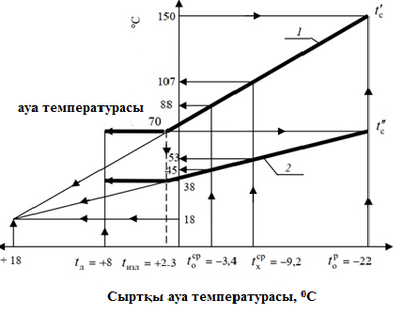

Сурет 4.1 Жылу желісінің температуралық кестесі. 1, 2 - беру және кері құбырлар
Өндірістік - жылыту қазандығының жабдықтарын есептеу және таңдау үшін жылу жүктемелері үш тән режим үшін анықталуы тиіс: ең жоғары-қысқы (ең суық бес күндік сыртқы ауаның есептік температурасы кезінде), ең суық ай мен жазғы.
Жылдық кестені құру кезінде Qв (кВт) жылыту және желдету жүктемесі tнв сыртқы ауаның берілген температурасы үшін есептеледі:
(4.1)
мұндағы $Q_{\begin{aligned}ОВ \\ \end{aligned}}^{р}$-барынша қысқы режимдегі жылыту мен желдетудің есептік жүктемесі, кВт; t_{вн} - жылытылатын үй-жайдағы ауа температурасы (есептерде +188 °С қабылданады);$t_{0}^{p}$-жылыту кезеңіндегі сыртқы ауаның есептік температурасы (төменде келтірілген есептік жылу схемалары үшін мысал ретінде -22 °Cқабылданады).
Қысқы жылыту режимінде жылыту және желдету үшін желілік судың шығыны
(4.2)
мұндағы 𝑡', 𝑡 " - тиісінше беруші және кері құбырлардағы судың температурасы жылу желісі, °С.
Ыстық сумен жабдықтау жүктемесі (жылдық кестені құру кезінде) сыртқы ауа температурасына тәуелді емес (жылыту және жазғы кезең үшін) тұрақты болып қабылданады және мыналарды құрайды:
(4.3)
Мұнда $G_{ыссу}^{пайд}$ тұтынушыдағы ыстық су шығыны, кг/с; с_{в} - 4,19 кДж / (кг∙к) тең судың жылу сыйымдылығы; t_{гв}-тұтынушыдағы су бөлгіш крандағы ыстық судың температурасы +60 қабылданады...70 °с; t_{исх}-жылу пунктіне судан келетін шығатын судың температурасы қыста +5, ал жазда +15 °С қабылданады;
Алайда, жазда ыстық сумен жабдықтауға арналған жүктеме қысқы кезеңге қарағанда аз болады, өйткені суынан шығатын судың есептік температурасы өзгереді, ал ыстық сумен жабдықтауға келетін судың температурасы тұрақты қалады.
Тиісінше, жүктемелердің қатынасы 0,82 құрайды.
Жылыту қазандықтары тек коммуналдық-тұрмыстық тұтынушыларды жылытуға, желдетуге және ыстық сумен жабдықтауға жүктемені қамтамасыз етуге арналған. Жылыту қазандықтарында бу немесе су жылыту қазандықтары бар. Негізінен қазандықтардың үш схемасы әзірленді және қолданылады: бу қазандықтары бар жылыту, су жылыту қазандықтары бар жылыту және жылыту.
Жылыту қазандығында бу қазандығының үстіне 1,5 биіктікте орнатылатын жылытқыш-бойлер болады. Бу қазандығының жоғарғы барабанының көлденең осінен 2 м. Жоғарғы барабаннан бу тікелей қазандыққа түседі, онда ол желілік суға жылу береді, ал конденсат ауырлық күшімен қазандықтың төменгі барабанына түседі. Қоректік судың аз шығыны және қазандықтан конденсаттың үнемі қайтарылуы үздіксіз үрлеу пайызын және үрленетін судың шығынын күрт төмендетеді. Нәтижесінде үздіксіз үрлеудің сепараторын (кеңейткішін) орнатудың қажеті жоқ, ал барлық үрлеу тікелей барботерге жүргізіледі.
Жылыту қазандығының ерекшелігі-бу қазандығының қоректенуіне суды аз тұтынумен қатар, шойын су экономайзерінен өткен кезде судың қайнауы мүмкін, бұл қолайсыз, өйткені бұл экономайзерді зақымдауы мүмкін гидравликалық соққылармен бірге жүреді. Сондықтан, экономайзер арқылы қоректік су емес, жылу желісінің суы сорылады. Бұл жағдайда жылу үнемдегіш және атауды анықтайды
"Жылыту қазандығы" және басқа жағдайлар бірдей болған кезде (мысалы, жанған отынның мөлшері бірдей) олар арқылы су қоректік экономайзерлерге қарағанда он есе көп өтеді. Бұл жағдайда желілік суды параллель ағындармен үнемдегіш құбырлар арқылы өткізу керек.
Бу қазандықтары бар жылыту қазандығы технологиялық өндіріске жүктемені қоспағанда, өндірістік-жылыту қазандығы сияқты жұмыс істейді. Қондырғыларға желілік суды дайындауға арналған бу су жылытқыштары (немесе қазандықтар) кіреді.
Жылу жүктемелерін есептеу және бу қазандықтары бар жылыту және жылыту қазандықтарындағы жабдықты таңдау үш сипаттамалық режим үшін анықталуы керек: ең қысқы, ең суық ай және жазғы.
Су жылыту қазандықтары бар жылыту қазандықтарында желілік суды жылыту тікелей су жылыту қазандықтарында жүзеге асырылады. Осының арқасында күрделі шығындар бу қазандықтары бар жылыту қазандықтарына қарағанда төмен, ал жылу схемалары қарапайым. Алайда, будың болмауы мазутты жылыту процесін қиындатады, судың вакуумдық ауасыздандырылуы қажет.
Қазандық арқылы су шығынын, қосалқы жабдықтың сипаттамаларын анықтау үшін су жылытатын қазандық агрегаттары бес режимге есептеледі: ең жоғары-қысқы - ең суық бес күндік сыртқы ауа температурасы кезінде; ең суық ай - суық айдағы сыртқы ауа температурасы кезінде; жылыту кезеңіндегі орташа температура; температуралық кестенің сыну нүктесінде; жазғы.
Жылу схемасының бес режимін есептеу нәтижелері қазандықтың рационалды мөлшерін, жеке өнімділігін және басқа сипаттамаларын анықтауға мүмкіндік береді. Жылу схемасы мен қазандық жабдықтарын таңдауға жылумен жабдықтау жүйесінің түрі (ашық немесе жабық) және жылу, желдету және ыстық сумен жабдықтауға жүктемелердің қатынасы айтарлықтай әсер етеді. Принципті жылу схемасын есептеу бірнеше кезеңнен тұрады және тән жұмыс режимдері үшін жасалады. Жылу тізбегінің әр элементі үшін жылу және материалдық тепе-теңдік теңдеуі жасалады, оның шешімі салқындатқыштардың белгісіз шығындарын, температурасы мен энтальпиясын анықтауға мүмкіндік береді. Жылу схемаларының күрделілігі және схемаға кіретін жабдық бірліктерінің көп болуы, бірнеше жұмыс режимдерін есептеу кейбір параметрлерді (өз қажеттіліктеріне жылу шығыны, жылу шығыны) орнату қажеттілігіне әкеледі және т.б.), оларды кейіннен нақтылаумен.
Қазандық жабдықтарын таңдау есептік режимдерден параметрлердің ең жоғары мәні бойынша жүргізіледі: ең аз-қысқы; ең суық ай; жылыту кезеңіндегі орташа; температуралық кестенің сыну нүктесінде; жазғы. Энергия үнемдеу шараларын және жылу тізбегінің жылу техникалық есебін орындау кезінде қазандықтың жылу схемасын жасау және қабылдау қажет болуы мүмкін және қажет, онда жылу энергиясының минималды құны және отынның ең аз шығыны болады.

4.4 Жылумен жабдықтау жүйелерінің жіктелуі

Сумен жабдықтау әдісіне сәйкес жылумен жабдықтау жүйелері жабық және ашық, екі және төрт құбырлы және басқаларға бөлінеді.
Жабық жылумен жабдықтау жүйелерінде жылу желісінен су алынбайды, тек ыстық сумен жабдықтау жүйесіне кіретін суық ағынды суды жылыту үшін су-су жылу алмастырғыштарында салқындатқыш ретінде қолданылады.
Жабық жылу жүйесінің негізгі артықшылықтары: ыстық судың тұрақты сапасы және жүйенің тығыздығын бақылаудың қарапайымдылығы. Негізгі кемшіліктер-ыстық сумен жабдықтаудың абоненттік кірмелерін жабдықтау мен пайдаланудың күрделілігі; оларға су құбыры суының түсуіне байланысты қондырғылардың коррозиясы, сондай-ақ ыстық сумен жабдықтау құбырларында қақ пен шламның пайда болуы.
Жылумен жабдықтаудың ашық жүйелерінде су тікелей жылу желісінен алынады және ыстық сумен жабдықтау жүйесіне беріледі. Бұл жағдайда қазандық қондырғысының қосымша элементтері бар: максималды тұтыну кезінде ыстық сумен жабдықтауға су қорын құруға арналған резервуар, сорғы сорғылары және т. б.
Ашық жылумен жабдықтау жүйелерінің негізгі артықшылықтары: ыстық сумен жабдықтаудың қарапайым және арзан абоненттік кірістері, олардың беріктігі; бір құбырлы желілерді пайдалану мүмкіндігі.
Жылумен жабдықтаудың ашық жүйелерінің кемшіліктері: Су дайындау жабдығы мен қоректендіру құрылғыларының күрделенуі және қымбаттауы; санитариялық көрсеткіштер бойынша ыстық сумен жабдықтауға түсетін судың тұрақсыздығы (түсі, иісі); жылу тасымалдағыштың ағуын және жүйенің герметикалығын бақылаудың қиындауы.
Екі құбырлы жылумен жабдықтау жүйелерінде жылытуға, желдетуге және ыстық сумен жабдықтауға арналған жалпы ыстық су құбыры және жалпы кері құбыр бар және негізінен 58 МВт-тан асатын жылу жүктемелерінде қолданылады.
Төрт құбырлы жылумен жабдықтау жүйелері 58 МВт дейінгі жүктемелерде және тұтынушылардың орналасу радиусы аз болған кезде қолданылады. Қазандықта екі су жылыту қондырғысы бар: біреуі - жылыту және желдету жүйесінің суын жылытуға, екіншісі - ыстық сумен жабдықтау жүйесінің суын жылытуға арналған.
Жылу тұтынушылар жылыту, желдету және ыстық сумен жабдықтау мақсаттары үшін қажетті параметрлердегі ыстық суды дайындау және беру жүзеге асырылатын орталық жылу пункттері (ОЖП) немесе жеке жылу пункттері (абоненттік кірмелер) арқылы тікелей жылу желілеріне қосыла алады.
Жылумен жабдықтаудың жабық жүйелерінде ыстық сумен жабдықтауға суық су беру су-су жылу алмастырғыштары арқылы жүзеге асырылады, онда ағын су + 60 температураға дейін қызады...65 °С. жылумен жабдықтаудың ашық жүйелерінде ыстық сумен жабдықтауға арналған су тікелей жылу желісінен алынады.
Жылыту жүйелері жылу желісіне схемалардың біріне сәйкес қосылады:
* тәуелсіз-суды жылыту жылу алмастырғышта жүзеге асырылады;
* тәуелді, жылу желісіне тікелей қосылған кезде;
* жеткізу және кері құбырлардан су араласатын және жылытуға келетін судың қажетті температурасына қол жеткізетін элеватор арқылы қосылу;
* араластырғыш сорғыны беру және кері сызық арасындағы секіргішке орнатумен.
Жылу желілеріндегі жылыту, желдету, ыстық сумен жабдықтаудың жылу жүктемелері өзгеріс арқылы орталықтандырылған түрде реттеледі:
* су шығынын реттеусіз жылу желісінің беретін құбырындағы су температурасы (сапалы реттеу);
* берілетін құбырдағы судың тұрақты температурасын сақтау кезінде желілік су шығыны (сандық реттеу);
* су ағынының тиісті өзгеруімен жылу желісінің берілетін құбырындағы судың температурасы (сапалық-сандық реттеу).
Жылу желілерінде (орталық) реттеуді түзету үшін орталық жылу пункттерінде, ғимараттардың жылу пункттерінде қосымша топтық жергілікті реттеу, сондай-ақ жекелеген аспаптарда жергілікті, жеке реттеу жүргізіледі. Жылу желілеріндегі қазандықтардың қарастырылып отырған жылу схемаларында жылу жүктемесін сапалы реттеу қабылданған.
Жылумен жабдықтаудың сенімділігі бойынша жылу тұтынушыларды бірінші және екінші санаттағы тұтынушыларға бөледі. Бірінші санатқа жылумен жабдықтаудың бұзылуы адамдардың өміріне қауіп төндірумен немесе халық шаруашылығына айтарлықтай зиян келтірумен байланысты тұтынушылар, екінші санатқа-барлық басқа тұтынушылар жатады.
Тұтынушыларға жылу берудің сенімділігі бойынша қазандықтар екі санатқа бөлінеді. Бірінші санатқа жылумен жабдықтау жүйесінің жалғыз жылу көзі болып табылатын және жеке жылу көздері жоқ бірінші санаттағы тұтынушыларды қамтамасыз ететін қазандықтар, екінші санатқа - барлық басқа қазандықтар жатады.

5. Бу қазандықтары агрегаттары бар өндірістік жылу қазандықтарында энергия үнемдеу

Өндірістік корпустар мен әкімшілік ғимараттарды жылытудың, желдетудің және ыстық сумен жабдықтаудың технологиялық процестері мен қажеттіліктері үшін бу жіберу өндірістің сипатына, жұмыс ауысымдарының санына, жыл мезгіліне, қайтарылатын конденсат мөлшері мен оның температурасына, өз мұқтаждарына бу шығынына, энергия тасығыштың шығынына және басқа да себептерге байланысты болады.
Жабық екі құбырлы жылу жүйесі. Осы схемаға сәйкес жеткізу құбырынан желілік су ыстық сумен жабдықтау жүйесінің жылытқыштарына түседі, онда ол салқындатылып, жылу желісінің кері құбырына қайтарылады. Су құбырынан суық су жылытқышта қызады және ыстық сумен жабдықтау тұтынушыларының су тарату шүмектеріне түседі.
Жылу желісінен су алудың болмауы алдын ала толық су дайындаудан өтетін және жылу желісіндегі су (жылу тасымалдағыш) ысырабын толтыру үшін келетін қоректендіру суының шығынын айтарлықтай азайтады. Сондықтан қоректік су үшін қосымша су тазарту қондырғысын орнатпаған жөн, бірақ оны қоректік судың құны жоғары болғанына қарамастан, қазандық агрегаттарының химиялық су тазарту жүйесінде дайындаған жөн, өйткені ол жұмсартудың екі сатысынан өтеді, ал жылу желісінің қоректік суы үшін бір саты жеткілікті. Жылумен жабдықтаудың жабық жүйелері үшін gпдп толтыру суының шығысы
1,5 мөлшерінде қабылданады.Желілік суды тұтынудың 2%.
Ыстық сумен жабдықтау (сурет 5.1), жылыту және желдету тұтынушыларын жылу желісіне қосудың тәуелсіз (параллель) схемасы бар жабық екі құбырлы жылумен жабдықтау жүйесіне арналған өндірістік-жылыту қазандығының негізгі жылу схемасы келтірілген. Шикі су 1.4 МПа қысыммен су құбырынан келеді, ал егер судың қысымы жеткіліксіз болса, жылытқыштардағы, химиялық су тазарту сүзгілеріндегі және құбырлардағы гидравликалық кедергілерді жеңу үшін қажетті қысым пайда болатын бастапқы су сорғысы қамтамасыз етіледі. Бастапқы судың температурасы t_{сх} жазда + 15 °С және қыста + 5 °С қабылданады, ал G_{сх} шығыныға қазандық агрегаттарын қоректендіруді, жылу желісін толықтыруды, жеке қажеттіліктерге бу шығынын және жылу тізбегіндегі, жылу желілеріндегі және тұтынушыдағы жылу тасымалдағыштың шығынын өтеуді қамтамасыз етуі тиіс.
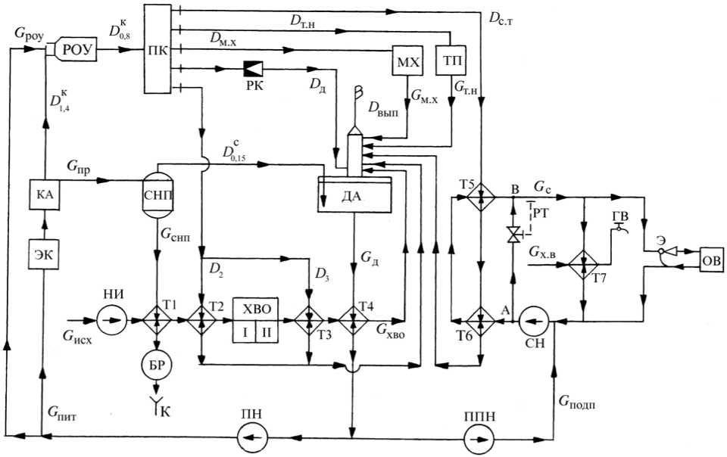
Сурет 5.1 Жабық екі құбырлы жылумен жабдықтау жүйесі бар өндірістік-жылыту қазандығының қағидатты жылу схемасы

Т1 үздіксіз үрлеу салқындатқышында және Т2 бу су жылытқышында + 25 температураға дейін қыздырылады...35 °C. көрсетілген температура диапазоны құбырлар мен су тазарту жабдықтарының сыртқы бетіндегі ауадан су буларының конденсациясын болдырмайды және катиониттің тұрақты жұмысын қамтамасыз етеді. Бастапқы, шикі судың бір бөлігі химиялық су дайындау (қопсыту, регенерациялау, жуу және т.б.) қажеттіліктеріне пайдаланылады және
15 құрайды...20% G_{хво} шығыны немесе G_{шх} = 1,2 G_{хво}. Содан кейін су химиялық су тазарту қондырғысы арқылы өтеді, онда кальций мен магнийдің қаттылық тұздары судан шығарылады, ал судың температурасы 2.3 °C төмендейді.
Содан кейін жұмсартылған су T3 бу жылытқышында және T4 су жылытқышында + 60....90 °C температураға дейін қызады және деаэратор бағанының жоғарғы бөлігіне жіберіледі, онда конденсат барлық бу жылытқыштарынан және (ТӨ) технологиялық өндірісінен келеді. Жұмсартылған суды + 102 қайнау температурасына дейін қыздыру үшін деаэратор бағанының төменгі бөлігіне және қоректік бактың су көлеміне (көпіршік құрылғысы арқылы) 0,12 МПа қысыммен бу беріледі... 104 °С. Атмосфералық ауасыздандырғышты (ДСА немесе ДА) пайдаланған кезде ауасыздандырғышқа кіретін судың ұсынылатын температурасы
+ 60...90 °С, ал вакуумды пайдалану кезінде деаэраторға түсетін су мен конденсаттың температурасы неғұрлым төмен болса, D_{d} деаэрациясына бу шығыны соғұрлым көп болады.
Судан шыққан О₂ және СО₂ газдары D_{шығ} буымен бірге атмосфераға шығарылады немесе булану салқындатқышына түседі (диаграммада көрсетілмеген). Булану жылуы ауасыздандырғышқа кіретін G_{хст} жұмсартылған суды жылыту үшін қолданылады; булану салқындатқышынан шыққан газдар атмосфераға, ал конденсат дренажға түседі. Ауасыздандырғыштан d булануының меншікті шығыны 0,002 кг бу / кг суды құрайды.
G_{Д} қоректік бак-деаэраторының сыйымдылығы конденсат немесе су беру тоқтатылған жағдайда барлық қазандықтардың қоректенуін қамтамасыз ету үшін жеткілікті 1.2 сағаттық су қоры негізінде есептеледі. Қоректік бак-ауасыздандырғыш жылу оқшаулағышы, ал геодезиялық биіктігі кемінде 8 болуы тиіс...10 м қоректік ПН сору құбырында және ППН тамақтандыру сорғысында тірек жасау үшін. Егер бұл жағдай сақталмаса, қоректік сорғының алдында немесе оның ішінде қысымның өзгеруі (төмендеуі) және булану пайда болады: бұл құбылыс кавитация деп аталады. Сорғы екі фазалы ортада жұмыс істейді және ағынның тұтастығы бұзылады, бұл сорғының өнімділігі мен қысымының төмендеуіне әкеледі; сонымен қатар, гидравликалық соққылар мен асқынулар пайда болады.
Деаэратор багынан да температурасы + 102 °с қоректік су Т4 жылу алмастырғышына түседі, онда табиғи газды немесе аз күкіртті мазутты жағу кезінде + 70...90 °с дейін және + 90...100 °с дейін - күкіртті немесе жоғары күкіртті мазутты жағу кезінде салқындатылады. Бұл шарт су экономайзерінің қыздыруының сыртқы беттерінің төмен температуралы коррозиясының алдын алу үшін қажет (яғни, экономайзер құбырларының сыртқы бетіндегі жану газдарынан су буларының конденсациясы).
Gпит қоректік суының бір (көп) бөлігі ПН қоректік сорғымен су экономайзеріне жіберіледі, онда ол шығатын жану газдарының жылуына байланысты қызады. G_{под} суының басқа (кіші) бөлігі жылу желілеріндегі салқындатқыштың шығынын өтеу үшін ППН желілік сорғының алдында жылу желісінің кері құбырына жіберіледі. Жылумен жабдықтаудың жабық жүйелері үшін қоректендіру суының шығысы желілік су шығынының 1,5.2% - на тең, яғни G_{подп} = 0,02 Gс қабылданады.
Су үнемдегіште (қайнаған емес) қоректік су + 140.160 °С температурада қыздырылады, бірақ 20.40 °С қанықтыру температурасына дейін қызбайды және қоректендіру желісі бойынша бу қазандығы агрегатының жоғарғы барабанының су көлеміне түседі, онда құрғақ қаныққан (немесе қыздырылған) бу өндіріледі.
Қазқдық агрегатынан бу құбыры бойынша бу дроссельдеу (редукциялау) жолымен бу қысымы, мысалы, 1,4-тен 0,8 МПа-ға дейін немесе технологиялық өндіріс үшін қажетті қысымға (0,7) дейін төмендейтін редукциялық-салқындату қондырғысына түседі...1,2 МПа). Дроссельдеу нәтижесінде (I = const кезінде) қыздырылған бу алынады, сондықтан РСҚ (экономайзер мен бу қазандығын айналып өтіп) температурасы + 70 болатын G_{рсқ} қоректік суының қажетті мөлшері беріледі.Қыздырылған буды салқындату және құрғақ қаныққан бу алу үшін 100 °C.
Содан кейін құрғақ қаныққан бу бутарату коллекторына (тараққа) түседі, ол жерден ол:
* D_{тн} мөлшерінде ТП технологиялық өндірісі; конденсат, конденсат ыдысына (схемада көрсетілмеген) немесе тікелей ауасыздандырғыш бағанына қайтарылады, және оның Gтн мөлшері μ, яғни Gтн = 0,01 μ Dтн қайтару пайызына тәуелді болады;
* T5, T6 желілік су жылытқыштары Dст, мөлшерінде, онда Gс жылу желісінің суына жылу беріледі, ал конденсат (Gст тең Dст) жылу алмастырғыштардан кейін деаэратор бағанына оралады, өйткені ол ластанбаған және деаэратордағы қысымға қарағанда жоғары қысымға ие;
* D_{сн} санындағы қазандықтың өз қажеттіліктері алдын ала 7 мөлшерінде қабылданады...Бу тұтынудан 15%, яғни D_{сн} ≈ 0,1 (D_{тн} + D_{ст});
* жылу тізбегіндегі dпот бу шығынын, жылытқыштардың қоршаған ортаға жылу шығынын және басқа да есепке алынбаған бу шығындарын өтеу; 2 мөлшерінде қабылданады...Бу тұтынудың 3 %, яғни D_{пот} = 0,03 (D_{тн} + D_{ст}).
Будың (және жылудың) жоғалуын есепке алудың бұл түрі жылу есебін жеңілдетеді және жабдықтың жылу балансының теңдеулеріне η жылудың сақталу коэффициентін енгізбеуге мүмкіндік береді. сыртқы салқындату және басқа да шығындарды ескере отырып.
Алдын ала қабылданған параметрлер D_{сн} салыстыру кезінде есептеудің соңғы кезеңінде нақтыланады және өз қажеттіліктеріне будың шығыстарын есептеу нәтижесінде алынған қазандықтың жеке қажеттіліктері бу шығынын қамтиды:
* бастапқы Т2 су жылытқышына және Т3 жұмсартылған су жылытқышына D₃ бу шығынына; температурасы + 60 жылытқыштардан конденсатқа... 90 °C деаэратор бағанына оралады;
* суды деаэрациялауға, бұл ретте редукциялық клапанынан (РК) кейін бу қысымы дроссельдеу жолымен 0,12...0,15 МПа дейін төмендейді (і = const кезінде);
* МШ мазут шаруашылығына және мазут шығынына, жылу сыйымдылығына, мазут температурасына, жанарғыға, мазутты бүріккішке будың үлестік шығынына байланысты және шартты түрде будың сыртқы тұтынуынан 1...3% қабылдауға болады; мазут жылытқыштарынан конденсат 50...60% мөлшерінде және + 50...80 °С температурада қайтарылады. ауасыздандырғыш колонкасы немесе конденсатты бак;
* қазандықтың және су экономайзерінің қайнататын шоғы құбырларының сыртқы қыздыру беттерін, сондай-ақ бу, қоректік сорғыларды үрлеу.
Бу қазандығы агрегатынан үрлеу желісі бойынша Gпр мөлшеріндегі қазандық су үздіксіз үрлеу сепараторына (кеңейткішке) түседі, онда қазандық агрегатындағы жұмысшыдан үрлеу суының қысымы 0,12...0,15МПа-ге дейін төмендейді. Қысымды төмендету есебінен үздіксіз үрлеу сипараторында тұз бен сілтінің көп мөлшері бар қазан суы қайнайды және G_{cнп} қалдық суына және қайталама қайнау буына бөлінеді.
Сепараторда бу да аэратор бағанасында пайдаланылады, ал су Т1 булау салқындатқышына жіберіледі, мұнда бастапқы суға жылу бере отырып, + 40 температураға дейін салқындатылады...60 °C және барботер көпіршігіне, содан кейін кәріз желісіне (дренаж) тасталады.
Үздіксіз үрлеу сепараторы үрлеу суымен жылу шығынын азайту мақсатында орнатылады, ал оны пайдалану Спр > 0,14 кг/с.Үрлеу суын тұтыну кезінде экономикалық негізделген, Спр > 0,28 кг/с кезінде қайталама қайнау буындағы жылуды ғана емес, сонымен қатар сепаратордан шығарылатын С_{снп} суының жылуын да пайдалану экономикалық тұрғыдан орынды.
Үрлеу пайызы бастапқы судың құрғақ қалдығына, қазан суының тұздығы мен сілтілігіне (КА түріне байланысты) және су дайындағаннан кейін қоректік судың сапасына байланысты немесе 2...10 % тең деп қабылданады.
Демек, технологияға бу шығынын, желілік жылытқыштарды, жеке қажеттіліктер мен жылу шығынын ескере отырып, қазандық қондырғысының толық бу өнімділігі
𝐷к = 𝐷тн + 𝐷ст + 𝐷сн + 𝐷пот (5.1)
бу мен конденсаттың жалпы шығындары
Жылу желісінің жұмысы. Кері желілік су температурасы + 70 °С (ең жоғары - қысқы режимде) желілік сорғымен ЖС Т5 және Т6 бу су жылытқыштарына айдалады, онда бу + 150 °С температураға дейін қызады және жылу желісіне мөлшерде түседі

𝐺_{с} = (𝑄_{ов} + 𝑄_{гв})/𝑐_{в}(𝑡′ − 𝑡′′) (5.2)
𝑐
𝑐

мұндағы 𝑄_{ов} және Q_{гв}- жылытуға, желдетуге және ыстық сумен жабдықтауға жылу жүктемесі, кВт; с_{в} = 4,19-судың жылу сыйымдылығы, кДж / (кг К); С_{с},𝑡', 𝑡 " - тиісінше беруші және кері құбырдағы желілік судың температурасы, °С.
Тұтынушысының жылыту және желдету жүйесіне келетін судың температурасы Э элеваторлық торабының көмегімен коммуналдық-тұрмыстық тұтынушының ыссы су жылыту жүйесіне түсетін 𝑡' = +95°с температурамен су алу үшін жылыту жүйесінен кері тікелей желілік суды араластыру арқылы реттеледі.
Ыстық сумен жабдықтау жүйесінің су тарату крандарына келетін судың температурасы 𝑡' = +60°с, жылу пунктінде орнатылған Т7 ыстық сумен жабдықтау жылытқыштары арқылы тікелей желілік су шығынының өзгеруімен реттеледі.
Есептеуден басқа сыртқы ауа температурасы кезінде (суық бескүндік) берілетін құбырдағы желілік судың температурасы температуралық кестеге сәйкес реттеледі (сурет. 1) РТ температурасын реттегіш орнатылған АВ маңдайшасы бойынша Т5 және Т6 желілік жылытқыштарын айналып өтіп, судың бір бөлігін кері құбырдан беруші құбырға қайта жіберу жолымен.
Өндірістік - жылыту қазандығының принципті жылу схемасын есептеу нәтижелері бойынша будың жалпы максималды қажеттілігі анықталады, қазандық агрегаттарының түрі (E, DE, DKVR, ke және т. б.) таңдалады, ал бу қазандықтарының саны формула бойынша есептеледі:
(5.2)
мұндағы D_{ном}-қазандық агрегатының номиналды бу өнімділігі(2,5; 4; 6,5; 10, 16, 25, т / с, және т.б.).
Энергия үнемдеу шараларын және жылу тізбегінің жылу техникалық есебін орындау кезінде қазандықтың жылу схемасын жасау және қабылдау қажет болуы мүмкін және қажет, онда жылу энергиясының минималды құны және отынның ең аз шығыны болады.

5.1 Жылыту қазандықтарында су жылыту агрегаттары бар энергия үнемдеу
Жабық жылумен жабдықтау жүйесіне арналған су жылыту қазандықтары бар жылыту қазандығының негізгі жылу схемасы (сурет 5.2) көрсетілген.
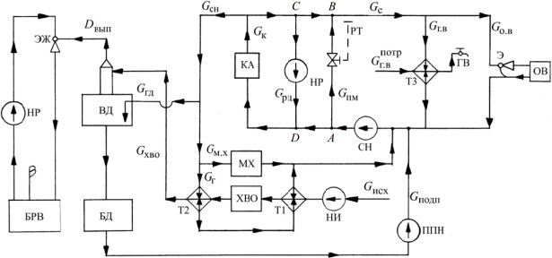

Сурет 5.2 Жабық жылумен жабдықтау жүйесі бар жылыту қазандығының негізгі жылу схемасы

Су құбырынан су бастапқы су сорғымен Т1 жылу алмастырғышына берілмейді, онда ол + 25 дейін қызады...35 °С және химиялық су дайындығына түседі. Көрсетілген температура диапазоны құбырлар мен су тазарту жабдықтарының сыртқы бетіндегі ауадан су буларының конденсациясын болдырмайды және катиониттің тұрақты жұмысын қамтамасыз етеді. Суды химиялық тазарту процесінде (әдетте жұмсартудың бір кезеңі) кальций мен магнийдің қышқыл түзетін тұздары Судан шығарылады, ал судың температурасы 2...3 °C төмендейді.
Жұмсартылған су T2 жылу алмастырғышында + 60...65 °С температураға дейін қызады және вакуумдық ауасыздандырғыш колонкасына беріледі, оның багында ауасыздандырылған су жиналады, онда қазандық агрегатынан қосымша + 70 °с дейін ыстық сумен жылытылады. Вакуумдық ауасыздандырғышта 0,03 МПа сирету жасалады, ол + 100 °С төмен температурада, атап айтқанда + 68,7 °С температурада судың қайнауын қамтамасыз етеді. Вакуумдық ауасыздандырғышында вакуум эжектроымен немесе су сақиналы сорғымен (сирек вакуум) қамтамасыз етіледі, ол арқылы су жабық цикл арқылы айналады: жұмыс суының резервуарынан сорғымен су эжектроына жеткізіледі. Эжектордан кейін су сорылатын бу-ауа қоспасымен және конденсатпен бірге жұмыс суының багына қайта оралады. Қоспаны шығаратын судың қысымы, құрайды 0.4...0.5 МПа. Коррозиялық белсенді газдары бар бу (газдар мен бу) жұмыс су багынан атмосфераға шығарылады. Буланумен шығарылатын жылу, әдетте, оларды жеңілдету үшін және салыстырмалы түрде аз тұтынуға байланысты есептеулерде ескерілмейді.
Вакуумдық ауасыздандырғыш резервуарынан су өздігінен ағып, ДБ-ның ауасыздандырылған қоректік су багына түседі, сол жерден PPN зарядтау сорғысы СН желілік сорғыларының сору коллекторына беріледі. ДҚ ауасыздандырылған су Бак, әдетте, қазандықтың нөлдік белгісінде орналасуы тиіс, ал ДҚ вакуумдық ауасыздандырғыш колонкасы 7,5.8 м белгіде орнатылуы тиіс, бұл ауасыздандырылған су багындағы атмосфералық қысымға тең қысымды қамтамасыз етеді. ДБ багының атмосфералық қысымы "кавитация"құбылысын болдырмау үшін ППН қоректендіру сорғысының сору келте құбырында тірек жасайды. ДБ вакуумдық ауасыздандырғышы мен ДБ ауасыздандырылған су багының жылу оқшаулағышы болуы тиіс.
Gпдп қоректік су шығыны 2 мөлшерінде қабылданады...2,5% GС желілік су шығыны, бұл жылу желісі мен жылу тізбегіндегі судың ағып кетуін өтейді.
Қысымы шамамен 0,4 МПа болатын жылу желісінің кері құбырындағы су СН желілік сорғыларының сору коллекторына жеткізіледі. Сондай-ақ, PPN қоректік сорғысынан су және T2 жұмсартылған су мен T1 бастапқы суының жылу алмастырғыштарынан салқындатылған желілік су беріледі.
Кері желілік су СН желілік сорғылармен КА су жылытатын қазандық агрегатына айдалады, онда + 150 °С температураға дейін қызады және Қазаннан шыққан кезде үш ағынға бөлінеді:
Деаэратор ыдысынан су өздігінен ағып, деаэрацияланған қоректік су ыдысына түседі, сол жерден қоректендіру сорғысы желілік сорғылардың сору коллекторына беріледі . Ауасыздандырылған су Бак, әдетте, қазандықтың нөлдік белгісінде орналасуы тиіс, ал вакуумдық ауасыздандырғыш колонкасы 7,5.8 м белгіде орнатылуы тиіс, бұл ауасыздандырылған су багындағы атмосфералық қысымға тең қысымды қамтамасыз етеді. ДБ багының атмосфералық қысымы "кавитация"құбылысын болдырмау үшін қоректендіру сорғысының сору келте құбырында тірек жасайды. Вакуумдық ауасыздандырғыш пен ауасыздандырылған су багының жылу оқшаулағышы болуы тиіс.
G_{пдп} қоректік су шығыны 2 мөлшерінде қабылданады...2,5% G_{С} желілік су шығыны, бұл жылу желісі мен жылу тізбегіндегі судың ағып кетуін өтейді.
Қысымы шамамен 0,4 МПа болатын жылу желісінің кері құбырындағы су желілік сорғылардың сору коллекторына жеткізіледі . Сондай-ақ, су беру сорғысынан және жұмсартылған су T2 және бастапқы су T1 жылу алмастырғыштарынан салқындатылған желілік сумен қамтамасыз етіледі.
Кері желілік су желілік сорғылармен ыстық су қазандығына құйылады, онда ол + 150 °C температураға дейін қызады және қазандықтан шыққан кезде ол үш ағынға бөлінеді:
1) жылу желісіне Сс мөлшерінде, сонымен қатар температура кестесіне сәйкес беруші құбырдағы судың температурасы РТ температурасының реттегіші орнатылған АВ араластыру жалғастырғышы бойынша G_{пм} суының бір бөлігін кері құбырдан беруші құбырға (қазандық агрегатын айналып өтіп) қайта жіберу жолымен реттеледі;
2) НР рециркуляциялық сорғымен қазандық агрегатында жылытылған С_{рц} суының есептік мөлшерін CD желісі бойынша кері желілік суды енгізуге беру жолымен рециркуляцияға;
3) ыстық су шығындарын қамтитын G_{сн} қазандығының жеке қажеттіліктеріне: мазутты жылыту жылу алмастырғыштарындағы gмх мазут шаруашылығы; G_{гд} вакуумдық деаэраторындағы суды жылыту; жұмсартылған және бастапқы G_{г} суын қыздыру үшін Т2 және Т1 жылу алмастырғыштары, ал жылу алмастырғыштардан салқындатылған су СН желілік сорғыларының сорғыш коллекторына түседі.
G_{к} қазандық агрегаттары арқылы олардың жұмыс жағдайлары бойынша су шығыны барлық түрлі режимдерде тұрақты болып қабылданады: G_{к} = const. Табиғи газды жағу кезінде және
Gк аз күкіртті мазутты ең жоғарғы қысқы режим үшін анықтауға болады, өйткені жылу желісінің беретін және кері құбырларындағы судың температурасы қазандық агрегатындағы жылу тасығыштың номиналды параметрлеріне сәйкес келеді𝑡" = 𝑡' = +150°𝐶, 𝑡' = 𝑡" = +70°𝐶, сондықтан рециркуляция желісі бойынша шығыстар G_{рц} = 0, ал аралас секіргіш бойынша G_{пм} = 0.
Жоғары күкіртті мазутты жағу кезінде қазандық агрегаттары арқылы су шығыны қазандыққа кіретін судың температурасы жағдайынан
𝑡' = +110°𝐶, ал шығу кезінде анықталады
𝑡" = 𝑡' = +150°𝐶 , сондықтан, қыстың максималды режимі үшін рециркуляция желісі бойынша су шығыны есептеу арқылы анықталады, ал GPM = 0 араластырғыш секіргіш арқылы анықталады.
Қазандық табиғи газбен жұмыс істеген кезде gмх мазут шаруашылығына жүктеме болмайды, ал қазандық агрегаттарына кіре берістегі судың температурасы төмен болмауы тиіс + 70 °С.
Тұтынушысының жылыту және желдету жүйесіне кіретін судың температурасы шамамен 95 °C құрайды және тікелей желілік суды жылу жүйесінен кері араластыру арқылы элеватор қондырғысымен реттеледі. Су тарату шүмектеріне түсетін судың температурасы ыстық сумен жабдықтау жүйесінің $G_{гв}^{потр}$, шамамен 65 °C, жылу пунктінде орнатылған T3 ыстық су жылытқыштары арқылы тікелей желілік су ағынының өзгеруімен реттеледі.
Мазутты жағу кезінде төмен температуралы коррозияны болдырмау үшін қазандық агрегаттарына кіре берістегі судың температурасын кемінде + 110 °с ұстау қажет, яғни олар ең жоғары режимде жұмыс істеуі тиіс. Жылу желілері жылытудың жоғары температуралық кестесі бойынша жұмыс істейді. Ыстық сумен жабдықтау үшін абоненттерде суды жылытудың параллель схемасы қабылданады. Бес тән жұмыс режимі үшін сыртқы ауаның есептелген температурасы суретте көрсетілген.
Жылу схемасының жұмыс режимдерінің орындалған есебінің дұрыстығын бақылау қабылданған жылу тасымалдағыш шығыстарының және есептеу нәтижесінде алынған шығыстардың сәйкестігін тексеру арқылы жүзеге асырылады. Сәйкессіздік 2% - дан артық болған кезде есептеу қайталанады. Судың есептелген шығынын анықтағаннан кейін қазандық агрегаттарының түрі мен санын таңдаңыз.
Су жылытатын қазандықтар үшін жылу қуаты және басқа параметрлер анықтамалық әдебиетте келтірілген. Қазандықта орнатылған қазандық агрегаттары арқылы су шығынын біле отырып, су жылыту қазандығының бір жылу өнімділігі және агрегаттардың әрқайсысы арқылы су шығыны анықталады. Егер барлық таңдалған су жылытатын қазандық агрегаттарының жылу өнімділігі Qк қазандығының жалпы жылу қуатынан үлкен немесе тең болса және әрбір қазандық арқылы су шығыны дайындаушы зауыттың су шығынынан үлкен немесе оған тең болса, есептеуді аяқталған деп санауға болады.
Осыдан кейін орташа қысқы және жазғы режимдерде, ал кейбір жағдайларда жылдың ең суық айында орташа режимде су жылытатын қазандықтардың қанша саны жұмыс істеуі керек екендігі тексеріледі.

5.2 Бу және су жылыту қазандықтары бар қазандықтарда энергия үнемдеу

Бу және су жылыту қазандықтары бар қазандық қондырғылары, күрделілігіне қарамастан, өте сенімді және үлкен маневрлікке ие. Бу қазандығы бар қазандықтың негізгі жылу схемасы (сурет 5.3) келтірілген.
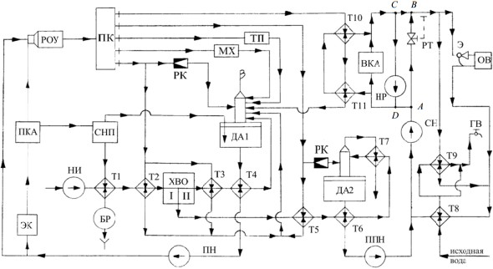

Сурет 5.3 Жабық жылумен жабдықтау жүйесіне арналған бу және су жылыту қазандық агрегаттары бар принципті жылу схемасы
Су құбырынан алынған шикі су Т1 үздіксіз үрлеу салқындатқышына және Т2 бу су жылытқышына беріледі, онда + 25...35°С температураға дейін қызады және ХВО химиялық су тазалауға түседі. Жұмсартудың бірінші сатысынан кейін судың бір бөлігі T5 бу жылытқышында, T6 су жылытқышында және T7 буландырғышында + 60.90 °C температураға дейін қызады және ДА2 азықтандыру суының ауасыздандырғышына түседі, ол жерден ол жылу желісін және ыстық сумен қамтамасыз етуді (ашық жылумен жабдықтау жүйесімен) пайдаланады.
Судың басқа бөлігі ХВО жұмсартудың екі сатысынан өтеді және T3 бу су жылытқышында және T4 су жылытқышында + 60.90 °C температураға дейін қызады, ИӘ1 қоректік су ауасыздандырғышына түседі. ДА1 ауасыздандырғыш бағанының жоғарғы бөлігіне Т2, Т3, Т5, Т10, Т11 барлық бу жылытқыштарынан, ТП технологиялық өндірісінен және МХ мазут шаруашылығынан конденсат түседі. ДА1 және ДА2 деаэратор бағанының төменгі бөлігіне және қоректік бактың су көлеміне суды + 102...104 °С қайнағанға дейін қыздыру үшін 0,12 МПа қысыммен бу беріледі; ҚР редукциялық клапанында Бу қысымы төмендейді. Судан шығарылған коррозиялық белсенді газдар буланумен бірге атмосфераға шығарылады немесе Т7 буландырғышына түседі.
ДА1 қоректік су ауасыздандырғышынан су Т4 жылу алмастырғышына түседі, онда ол + 70.90 °C дейін салқындатылады және қоректік сорғы ЭК су үнемдегішіне, содан кейін ПКА бу қазандығына жіберіледі. Құрғақ қаныққан бу қазандықтан бу құбыры арқылы РОУ редукциялық-салқындату қондырғысына жіберіледі, онда дроссельдеу арқылы оның қысымы төмендейді, ал буды салқындату үшін қоректік судың бір бөлігі пайдаланылады. Бу ДК бу тарату коллекторына түседі, ол сол жерден жұмсалады:
* ТП технологиялық өндірісі;
* Т10 және Т11 желілік су жылытқыштары;
* Т2, Т3, Т5 су жылытқыштары;
* ДА1 және ДА2 - де қоректік суды деаэрациялау;
* МХ мазут шаруашылығы және қазандықтың өз қажеттіліктері.
Бу қазандығы агрегатынан үздіксіз үрлеу үздіксіз Үрлеудің кеңейткішіне (сепараторына) жүргізіледі. АЕМ - нен бу ИӘ1 деаэраторында, ал су-Т1 буландырғышында пайдаланылады, содан кейін БР барботеріне ағызылады.
ДА2 ауасыздандырғышынан қоректік су T6 су өткізгіш жылу алмастырғышына түседі, онда ол + 65...75 °C дейін салқындатылады және қуат сорғысы бар ПИН СН желілік сорғының сору коллекторына жіберіледі. Т6 мен ППН арасында жылумен жабдықтаудың ашық жүйесінде ыстық сумен жабдықтаудың ең жоғары жүктемелерін жабуға арналған су бак - аккумуляторы орнатылады.
Жылу желісінің жұмысы. Кері желілік су СН желілік сорғымен ВКА су жылытатын қазандық агрегатына айдалады. Жылу желілерінің кері желісінен алынған судың бір бөлігі, желілік сорғылардан кейін, қаланың немесе ауданның температуралық кестесіне сәйкес жылу желісіндегі қажетті температураны ұстап тұру үшін су жылыту қазандығынан ыстық сумен араластырылатын РТ температурасын реттегіш орнатылған АВ араластыратын қосқышымен жеткізу желісіне қайта жіберіледі.
ВКА су жылытатын қазандық агрегатына кіре берістегі судың есептік температурасын алу үшін НР рециркуляциялық сорғымен СВ желісі бойынша беруші құбырдан ыстық судың бір бөлігі кері желілік суды енгізуге беріледі.
Жазғы уақытта, су жылыту қазандықтары жұмыс істемей тұрған кезде, ыстық сумен жабдықтау қажеттіліктері үшін желілік суды жылыту үшін Т10 және Т11 бу-су жылытқыштарындағы бу пайдаланылады, бұл төмен температуралы суды болат су жылыту қазандықтарына жібермеуге мүмкіндік береді.
Жылыту және желдету жүйесіне кіретін судың температурасы тікелей желілік суды жылу жүйесінен кері араластыру арқылы E элеватор қондырғысының көмегімен реттеледі.
Ыстық сумен жабдықтау жылытқыштарын жылыту жүйесімен аралас қосқан кезде жылу және желдету жүйесінен кейін желілік су Т8 бірінші сатысындағы ыстық сумен жабдықтау жылытқыштарына, содан кейін жылу желісінің кері құбырына түседі. Бірінші сатыдан кейінгі кері желілік судың температурасы температуралық жылыту кестесіне сәйкес анықталатын температурадан төмен болады. Қажет болған жағдайда ыстық сумен жабдықтау суын қыздыру (+65 °с дейін) Т9 екінші сатысындағы жылытқыштарда тікелей желілік сумен жүзеге асырылады. Аралас жылу нүктесінің схемасының негізгі артықшылығы (сурет 5.3) кері желілік суды терең салқындатудан тұрады, бұл оның есептік шығындарын азайтуды қамтамасыз етеді.
Ашық жылумен жабдықтау жүйелері үшін бу және ыстық су қазандықтары бар қазандықтың негізгі жылу схемасын жасау кезінде (сурет. 5) схеманы қолдануға болады ыстық сумен жабдықтауға арналған су шығынын теңестіру үшін қажетті тек бак - аккумуляторды, сондай-ақ айналым құбырымен араластыру торабын қоса отырып, Т8 және Т9 қыздырғыштары орнатылмайды.
Бу және су жылыту агрегаттары бар қазандық қондырғысының ерекшеліктері:
* жазғы кезеңде су жылыту қазандықтарын тоқтатуға және ыстық сумен жабдықтау үшін желілік суды жылытуды Т10 және Т11 қыздырғыштар блогына ауыстыруға жол беріледі;
* барботаждық деаэраторлардың біреуі ДА1 немесе ДА2 сынған кезде (екіншісінің артық жүктелуімен)қазандықтың бу және су жылыту бөліктерінің жұмыс істеу мүмкіндігі;
* резервтік бу қуаты болған кезде жылыту кезеңінде Т10 және Т11 бу қыздырғыштарының блогын ең жоғары ретінде пайдалану мүмкіндігі;
* желілік суды жылытудың екі сатылы схемасын қолдану, онда бірінші қадам-бу-су жылытқыштар, екіншісі-су жылыту қазандықтары, бұл оларға + 90...100 °С дейін қыздырылған суды беруді қамтамасыз етеді, яғни су жылыту қазандықтарын ең жоғары жұмыс режиміне енгізеді;
* салыстырмалы түрде аз жылыту және желдету жүктемелерінде тек бу қазандары мен желілік бу-су жылытқыштарымен жұмыс істеу мүмкіндігі, ал ыстық сумен жабдықтаудың жылу жүктемелерінің өсуімен су жылыту қазандықтары жұмысқа оңай және тез қосылып, есептелген жылу өнімділігіне дейін жеткізілуі мүмкін;
* қысқы уақытта бу-су жылытқыштарда және су жылыту қазандықтарында желілік суды жылытудың ашық жылумен жабдықтау жүйелері үшін, әсіресе барынша қысқы жұмыс режимінде мүмкіндік.
Бу және су жылыту агрегаттары бар қазандықтардың жылу схемаларын әзірлеу кезінде жылумен жабдықтау жүйесінің барлық бес мүмкін жұмыс режимі үшін жылу шығындары мен салқындатқыштардың параметрлерін анықтау қажет. Бу мен ыстық судың белгілі жалпы шығындарына сәйкес қазандық агрегаттарының түрін, санын және өнімділігін таңдау жүргізіледі.
Қазандықта, әдетте, бірдей жылу қуаты бар үш-төрт бірдей қазандық қондырғылары орнатылады.

5.3 Қазандықтардағы энергия үнемдеу жөніндегі іс-шаралар

Негізгі іс-шаралар бойынша үнемдеу қазандық қамтиды: ұлғайту ПӘК қазандық қондырғылардың отын үнемдеуді, ысыраптарды төмендетуге, жылу, сапалы дайындауды суды қоректендіру үшін бу қазандық агрегаттары мен жылу желісін қоректендіру төмендету сорғының оттыққа және газ жолдары бойынша режимдік карта және температура кестесіне сәйкес ең аз коэффициенті артық ауаны өткізу, режимдік-реттеу сынақтарын автоматтандыру процестер жану отын мен тағам, қазандық агрегаттардың және басқа да.
Қазандықтарды жобалау кезінде техникалық - экономикалық көрсеткіштерді, негізгі және қосалқы жабдықты таңдау нұсқаларын, автоматтандыру дәрежесін, орналасу және схемалық шешімдерді, сондай-ақ қазандықты бас жоспарға орналастыруды салыстыру қажет. Техникалық-экономикалық көрсеткіштерді салыстыруды келтірілген шығындар бойынша жүргізген жөн: ең аз келтірілген шығындары бар нұсқа экономикалық тұрғыдан орынды деп танылады, ал келтірілген шығындар тең болған кезде ең аз, күрделі салымдары (немесе сметалық құны) бар нұсқаға артықшылық беріледі.
Есептеулерді орындау кезінде тұтынушыларға жіберілген жылу энергиясының құны анықталады, ол қазандықтың техникалық қарулануын, процестерді механикаландыру және автоматтандыру дәрежесін, материалдық ресурстардың жұмсалуын көрсетеді. Өзіндік құнды есептеу үшін жылдық пайдалану шығыстары есептеледі, оған мынадай баптар кіреді: отын, электр энергиясы, су, амортизация, ағымдағы жөндеу, персоналдың жалақысы және басқалар (еңбекті қорғау, қауіпсіздік техникасы, өрт және күзет күзеті, арнайы киім, суды химиялық тазартуға арналған реактивтер сатып алу).
Қазандықтардың жылу схемаларын есептеу әдістемелері белгілі бір параметрлермен белгілене отырып, әртүрлі деңгейдегі параметрлерді алуға мүмкіндік береді: кез келген жылу жеткізгішінің (су немесе бу) талап етілетін немесе қажетті температурасын, жылу жеткізгіш шығынын, отын шығынын және сол арқылы қазандық жұмысының неғұрлым үнемді және энергия үнемдейтін нұсқасын таңдауға мүмкіндік береді. Әзірленген әдістер жаңалық пен өзіндік сипатқа ие, сондықтан ақпараттық - өлшеу жүйелерінде, компьютерлік технологиялар мен бағдарламаларда қолдануға перспективалы.
Сонымен қатар, қазандық қондырғыларындағы жылу мен электр энергиясын үнемдеу үшін біріктірілген бу жылыту қондырғыларын, байланыс жылу алмастырғыштарын, қазандықтың жеке қажеттіліктері үшін салқындатқыштың әртүрлі айналым схемаларын қолдануға болады.
Бу және су жылытатын қазандары бар қазандықтарда бір агрегаттан екі жылу тасымалдағыш алынады: әртүрлі параметрлердегі (қысым мен температура) бу және су, бұл Орнатылатын қазандықтар мен қосалқы жабдықтардың санын азайтуға мүмкіндік береді. Максималды қысқы режим үшін жұмыс істейтін аралас қазандықтардың жалпы саны бір немесе екі аралас қазандықтың су жылыту режиміне ауысуы есебінен таңдалады, ал қалған қазандықтар бу мен жылу жүктемелерінің бір бөлігін қамтиды. Су жылытатын қазандары бар қазандықтардың кейбір жобаларында гидравликалық кедергілерді теңестіру үшін дроссель шайбасы орнатылған шунттаушы желі және басқа да іс-шаралар қарастырылған.
Су жылытатын қазандықтары бар қазандықтардың кеңейтілген жылу схемаларын орындау кезінде жабдықты орналастырудың жалпы станциялық немесе агрегаттық схемасы қолданылады. Жалпы станциялық схема желілік және рециркуляциялық сорғылардың қосылуымен сипатталады, онда жылу желілерінің кері желісінен су қазандықтың барлық қазандықтарын сумен қамтамасыз ететін магистральдық құбырға қосылған желілік сорғылардың кез келгеніне түсуі мүмкін. Рециркуляциялық сорғылар ыстық суды қазандықтардың артындағы жалпы желіден барлық су жылыту қазандықтарын сумен қамтамасыз ететін жалпы желіге береді.
Қазандық жабдығын құрастырудың агрегаттық схемасы кезінде әрбір қазандық үшін желілік және рециркуляциялық сорғылар орнатылады. Кері магистральдан су барлық желілік сорғыларға параллель келеді, ал әр сорғының айдау құбыры тек су жылыту қазандықтарының біріне қосылған. Рециркуляциялық сорғыға ыстық су әрбір қазандықтың артындағы құбырдан оны жалпы беру магистраліне қосқанға дейін түседі және сол қазандық агрегатының қоректендіру желісіне жіберіледі. Сондай-ақ барлық су жылыту қазандықтары үшін Бір резервтік желілік сорғыны орнату көзделеді.
Су жылытатын қазандықтары бар қазандық жабдықтарын құрастырудың жалпы станциялық немесе агрегаттық тәсілін таңдау пайдалану тұрғысынан, атап айтқанда, жылу тасымалдағыштың шығыны мен параметрлерін, қазандық ішіндегі магистральдық құбырлардың ұзындығын, әрбір қазандық агрегатын пайдалануға беруді және т. б. есепке алу және реттеу негізінде айқындалады.

6. Жылу технологияларындағы энергия үнемдеу негіздері

6.1 Жылу технологиялық процестердің, кешендер мен жүйелердің ерекшеліктері

Жылу-технология процесі (жылу - технология) - бұл жылу-масса алмасу арқылы бастапқы материалға, шикізатқа, жартылай фабрикаттарға регламенттелген жылу әсері кезінде жүзеге асырылатын Өнімді алудың технологиялық процесі.
Жылу-технологиялық қондырғы-жылу-технологиялық процесс немесе оның жеке сатылары жүзеге асырылатын құрылғы.
Жылу-технологиялық жүйе-осы жылу-технологиялық процесті немесе оның жеке сатысын іске асыруды тікелей қамтамасыз ететін жылу-Технологиялық қондырғы мен технологиялық, жылу-техникалық, энергетикалық, көліктік, тарату-қабылдау және басқа да жабдықтардың жиынтығы.
Жылу-технологиялық кешен-бастапқы шикізат материалдарын осы өткізілетін өнімге түрлендірудің технологиялық сатыларының барлық бірізділігін қамтамасыз ететін жылу-технологиялық жүйелер мен өндірістік байланысты технологиялық, энергетикалық, көліктік, тарату-қабылдау және басқа да жүйелер, агрегаттар, құрылғылар жиынтығы.
Өнеркәсіптік жылу-технологиялық кешен-халық шаруашылығының негізгі өндірістерінің (болат, түсті металдар, құрылыс материалдары, химия және мұнай-химия өнімдері, целлюлоза-қағаз, жеңіл және тамақ өнеркәсібі өндірісі) техникалық базасы болып табылатын жекелеген жылу-технологиялық кешендердің жиынтығы.
Құрамдастырылған технологиялық жүйе-өнімнің берілген түрлерін өндірудің неғұрлым жоғары экономикалық тиімділігін және оларды өндіру деңгейін қамтамасыз ету мақсатында екі немесе бірнеше жылу-технологиялық жүйелерді органикалық байланыстыратын жүйе.
Аралас энерготехнологиялық жүйе-энергетикалық және технологиялық өнімнің берілген деңгейлерін шығарудың неғұрлым жоғары экономикалық тиімділігін қамтамасыз ету мақсатында энергетикалық және жылу-технологиялық (Технологиялық) жүйелерді органикалық байланыстыратын жүйе.
Аралас технологиялық агрегат - жекелеген жылу технологиялық (технологиялық) жүйелердің конструктивті байланысын қамтамасыз ететін екі немесе көп мақсатты мақсаттағы агрегат.
Құрамдастырылған энерготехнологиялық агрегат - энергетикалық және жылу-технологиялық жүйелердің құрамдастырылған жүйесінде конструктивтік байланысты қамтамасыз ететін екі немесе көпмақсатты мақсаттағы агрегат.
Жұмыс кеңістігінің камерасы-жоғары температуралы жылу Технологиялық қондырғының негізгі (технологиялық) бөлігі, оның шегінде бастапқы материалдарды технологиялық қажетті жылумен өңдеу сатылары жүзеге асырылады.
Технологиялық процесті (немесе жеке сатыны) ұйымдастырудың жылу техникалық принципі - жылу Технологиялық қондырғының жұмыс кеңістігінің камераларында Шикізат материалдарын, жартылай фабрикаттарды, бұйымдарды термиялық өңдеуді іске асырудың аэродинамикалық, механикалық, жылу және басқа да ерекшеліктерінің тән жиынтығы.
Технологиялық қондырғының жылу сұлбасы-энергия көздері жүйесінің және олардың орналасуының, жылу тасығыштардың құрамының және жұмыс кеңістігі камералары бойынша олардың және жұмыс денелерінің орын ауыстыру кезектілігінің, жылу тасығыштардың қондырғының басқа элементтері бойынша орын ауыстыру кезектілігінің графикалық иллюстрациясы. Жылу схемасы энергия көздерінің жылуын пайдалануды жалпы ұйымдастырудың жетілуін сапалы сипаттайды.
Жылутехникалық схема - бұл технологиялық процесті ұйымдастырудың және жылуды пайдаланудың жылу техникалық принциптері қосымша көрсетілген жылу схемасы.
Жылу технологиялық процестің сатысы-іске асыру үшін өзінің ерекше жағдайларын талап ететін технологиялық процестің бөлігі, яғни бір сатыдан екінші сатыға ауысу жылу режимінің, газ атмосферасының, жылу техникасының қағидатының, энергия көзінің және т. б. тиісті камерада немесе жұмыс кеңістігі аймағында өзгерістерді талап еткен кезде.
Технологиялық процестің температуралық және жылу графигі-өңделетін материал температурасының өзгеруінің және жұмыс кеңістігінің камераларында уақыт өте келе оның жылу сіңірілуінің графикалық иллюстрациясы.
Жылу-технологиялар энергетикасы (Жылу - технологиялық процестер энергетикасы) - қолданыстағы және жаңа технологиялар үшін әзірлеуді, зерттеуді, іріктеуді және енгізуді қамтамасыз етуге арналған өнеркәсіптік энергетика саласы:
* энергияның ұтымды және жаңа көздерін;
* жылу генерациялау үшін тиімді әдістері мен жабдықтар;
* жылу-технология процесін жүзеге асырудың және жылу-масса алмасуды ұйымдастырудың прогрессивтік жылу-техникалық принциптері;
* технологиялық қондырғыларда отынды және басқа да энергетикалық ресурстарды үнемді және тиімді пайдалану негізін қалыптастыратын жасалған жылу схемалары;
* қалдықсыз технология қағидаттарында іске асырылатын технологиялық, сондай-ақ технологиялық және энергетикалық кешендерді біріктірудің жаңа схемалары;
* энергетикалық қалдықтарды азайтудың және қайталама энергетикалық ресурстарды пайдаланудың түбегейлі жолдары (ВЭР);
* жылу технологиялық қондырғылар мен жүйелердің құрастырылымдық ресімделуі мен орналасуының және оларды пайдалану режимдерінің оңтайлы схемалары;
* жылу-технологиялық қондырғылар мен жүйелерді одан әрі энергетикалық және жалпы жаңғырту бойынша негізделген іс-шаралар.
Жоғары температуралы жылу-технологиялық қондырғыларда жүзеге асырылатын технологиялық процестер үлкен әртүрлілікпен ерекшеленеді және негізінен анықталады:
* өңделетін материалдың бетіне жылу беру қарқындылығы (сыртқы жылу алмасу қарқындылығы) және өңделетін материалдың ішіндегі жылу беру;
* өңделетін материалдың реакцияға түсетін бетіне сырттан масса беру қарқындылығы (сыртқы масса алмасу қарқындылығы) және өңделетін материал ішіндегі массаның молекулалық тасымалдану қарқындылығы;
* термиялық өңдеу аймағында фазаларды (қатты, сұйық) араластыру қарқындылығы;
* Нақты химиялық реакция жылдамдығы және мақсатты және ілеспе өнімдерді бөлу;
* аталған факторлардың екі немесе одан да көп жиынтығы.
Мұндай жіктеу технологиялық процестердің барлық кластарын бір позициядан және бірыңғай әдістермен қарастыруға және талдауға мүмкіндік береді, физикалық және математикалық ұқсастықтарды қолдана отырып, басқаларды ұйымдастыру үшін технологиялық процестердің кейбір түрлерін зерттеу нәтижелерін алуды жеңілдетеді.

6.2 Жылу-технологиялық қондырғыларды, схемалар мен энергия көздерін жіктеу

Технологиялық процестің барлық сатылары (сатылары) іске асырылатын камералардың санына байланысты бір камералы және көп камералы жұмыс кеңістігі бар қондырғылар бөлінеді. Бір камералы немесе бір аймақтық жұмыс кеңістігі бар қондырғылар (мысалы, отын, ашық пештер және жылыту пештері) жылу газдарының салыстырмалы түрде біркелкі температуралық өрісімен және, әдетте, олардың циклдік әсерімен сипатталады. Мұндай жұмыс кеңістігі мен циклдік әрекеті бар қондырғылар қазіргі заманғы талаптарға ең аз сәйкес келеді.
Бір камералы, бірақ көп зоналы жұмыс кеңістігінде қондырғылар жұмыстың үздіксіздігімен және көлемдегі газ температурасының біркелкі емес өрісімен ерекшеленеді (мысалы, әдістемелік қыздыру пештері, шахта пештері, айналмалы пештер). Мұндай жұмыс кеңістігі бар қондырғылар бұрынғыға қарағанда прогрессивті.
Көп камералы құрама жұмыс кеңістігі бар жоғары температуралы жылу-технологиялық қондырғылардың нұсқалары, егер бұл тиімді жылу-техникалық принциптер мен энергия көздерінің жиынтығын қамтамасыз етсе, сондай-ақ тамаша жылу схемасын іске асырса, қазіргі заманғы талаптарды қанағаттандырудың кең мүмкіндіктерін ашады. Көп аймақтық және көп камералы жұмыс кеңістігінде сәйкесінше келесі аймақтар мен камераларды бөлуге болады:
* бастапқы материалдарды алдын ала жылумен немесе жылумен және физика-химиялық өңдеу;
* материалдарды негізгі технологиялық өңдеу, онда технологиялық процесс толығымен аяқталады немесе оның шешуші кезеңі жүзеге асырылады;
* материалдарды технологиялық қайта өңдеу;
* технологиялық өнімді технологиялық регламенттелген салқындату.
Осы технологиялық аймақтар мен камералардан айырмашылығы, өнімді технологиялық реттелмеген салқындату жүзеге асырылатын құрылғылар қондырғының жылу техникалық элементтеріне жатады.
Жалпы жағдайда жылу-технологиялық қондырғы жұмыс кеңістігінің бір-бірден бірнеше аймағына немесе камераларына дейін болады.
Жоғары температуралы жылу технологиялық қондырғыларда келесі энергия көздері қолданылады:
* ауа тотықтырғышы (АТ)бар отын;
* оттегіге бай ауасы бар отын (лар);
* технологиялық оттегі бар отын (ТО);
• отынның жану өнімдері, сабақтас қондырғылар;
* электр энергиясы (ЭЭ), оны іске асыру тәсілдері әртүрлі болуы мүмкін, оның ішінде төмен температуралы Плазма арқылы да;
* пештегі ТВ және ТО көздерін бөлісуді қамтитын біріктірілген энергия көздері; ТВ (ТК) және электр энергиясын (ЭЭ) бөлісу; энергия көздерін біріктірудің басқа нұсқалары.
Оттегі мен электр энергиясын кеңінен пайдалана отырып, аралас энергия көздерін қолдану жаңа жылу-технологиялық жүйелердің ерекшеліктерінің бірі болып табылады.
Газ жылу тасымалдағышы бар Жоғары температуралы жылу технологиялық қондырғыларда мынадай жылу техникалық схемалар мен қағидаттар кеңінен қолданылады:
1) тығыз сүзілетін қабат-ұсақталған материалдарды, ұсақ бұйымдарды және басқа да денелерді еркін көмуді жылумен өңдеу;
2) қайнаған немесе псевдоожиженного қабаты - түйіршікті немесе ірі ұсақталған материалдарды жылумен өңдеу;
3) өлшенген қабат-газ қоспасы жағдайында ұсақталған материалдарды жылумен өңдеу;
4) құйылатын қабат-әртүрлі тәсілдермен өткізілетін Сусымалы Материалды жылумен өңдеу;
5) салынған тиеулер - бұйымдарды немесе жартылай фабрикаттарды қалауды жылумен өңдеу;
6) сәулелі алауды немесе сәулелі газ ағынын;
7) жер бетіндегі сәуле шығарғыш;
8) тиелген алау - газды жылу тасымалдағышпен үрленетін балқытылған ваннадағы материалды жылумен өңдеу;
9) құрамдастырылған - екі немесе бірнеше жылу техникалық тәсілдерін жүйелі қолдану жағдайында материалдарды жылумен өңдеу.
Осы қағидаларға сәйкес ұқсас атауы бар газ жылу тасымалдағышы бар жоғары температуралы жылу технологиялық қондырғылардың тоғыз түрін бөліп көрсетуге болады (мысалы, қайнаған қабаты бар қондырғы, батырылған алауы бар қондырғы және т.б.).
Аралас жылу-техникалық принциптерді қолдану көптеген жаңа және түбегейлі жаңғыртылатын қолданыстағы жылу-технологиялық қондырғыларға тән ерекшелік болып табылады.
Қондырғыларда сырттай олардың ақаулары жылуы компоненттерінің жану пайдаланылады қыздыру бастапқы материалдарды немесе эндотермическую өңдеуге отын (химиялық регенерациясы). Мұндай қондырғылар жылуды терең қалпына келтіргенде ғана отынды пайдаланудың жоғары тиімділігіне ие болуы мүмкін.
Сыртқы (қосымша) жылу пайдаланатын қондырғыларда регенерациядан кейін жылу басқа технологиялық немесе энергетикалық өнім өндіруге жіберіледі. Мұндай жылу пайдалану осы жылу Технологиялық қондырғының қандай да бір технологиялық міндеттерін тікелей шешпейді (неге сыртқы деп аталады), бірақ ауыстырылатын (қосымша өнім бойынша) қондырғыларда отынды үнемдеу құралы ретінде әрекет ете алады.
Сыртқы жылуды пайдалану қондырғыларының бекітілген элементтері бар жоғары температуралы жылу қондырғыларының жылу схемаларының мысалы дәстүрлі өнеркәсіптік пештер болып табылады, олар технологиялық қондырғының құрылымдық схемасын өзгертпестен кәдеге жаратушы қазандықтармен, жұмыс кеңістігі камераларының қоршау элементтерін буландыратын салқындатумен, төмен температуралы технологиялық құрылғылармен толықтырылады.
Сыртқы жылуды пайдалану қондырғыларының органикалық кіріктірілген элементтері бар жылу-технологиялық қондырғылар негізгі қондырғының құрылымдық схемасына енгізіліп, жұмыс кеңістігі камераларының және тұтастай алғанда бүкіл қондырғының жұмысының неғұрлым қолайлы жағдайларын қамтамасыз ететіндей етіп өзгертілетіндігімен ерекшеленеді. Берілген технологиялық өнімді бір мақсатты өндіруге арналған сыртқы жылуды тұйықтайтын жылу технологиялық қондырғылары технологиялық немесе энергия технологиялық мақсаттағы аралас агрегаттардан ерекшеленеді.
Мысалы, құрамдастырылған энерготехнологиялық агрегат өнімнің осы түрлерін өндірудің жеке нұсқасының баламалы шешімі бола отырып, олардың әрқайсысы үшін өндірістің берілген деңгейлерінде энергетикалық және технологиялық өнімді шығаруға арналады.

6.3 Жылу-технологиялық қондырғылардың прогрессивті энергия көздері

Қазіргі уақытта жылу технологияларының прогрессивті энергия көздерінің қатарына отын-оттегі, сондай-ақ аралас отын-электр және электр (іске асырудың әртүрлі формаларында) энергия көздерін жатқызуға болады.
Отын-оттегі энергия көзі Жоғары температуралы жылу-технологиялық жүйелердің техникалық прогресінің қуатты тетігі ретінде қарастырылады және келесі мүмкіндіктерді ашады:
* отынның отын-оттегі энергия көзі жоғары температуралы жылу-технологиялық жүйелердің техникалық прогресінің қуатты тетігі ретінде қарастырылады және келесі мүмкіндіктерді ашады:
* отынның жану өнімдерінің үлестік (технологиялық өнім бірлігіне) шығуының күрт төмендеуі;
* отын шығынын азайту;
* технологиялық материалдардың шығарылуын және қоршаған ортаның ластануын азайту, жалпы құрылыс өлшемдерін азайту және көптеген жағдайларда қондырғылардың құрылымдық схемаларын жеңілдету;
* жүйелердің нақты өнімділігі мен бірлік қуатын арттыру, газ фазасынан пайдалы компоненттерді алу шығындарын айтарлықтай азайту.
Отын-оттегі энергия көзі отын-ауа энергия көзімен салыстырғанда отын шығыны төмендеуінің ең жоғары қарқынын қамтамасыз етеді. Сонымен қатар, бұл ереже толығымен көрінуі мүмкін:
* технологиялық процестің жоғары температуралық деңгейі жағдайында және үлкен бірлік қуат жүйелерін іске асыру кезінде;
* отын-оттегі энергия көзіне көшу кезінде Q_{о} параметрінің күрт төмендеуі қамтамасыз етіледі. Qо.с./Qм отын-ауа энергия көзімен салыстырғанда;
* регенеративті жылу пайдалануды ұйымдастыру кезінде.
Отын-электр энергиясы көзі отын-энергияны көп қажет ететін өндірістерде технологиялық өнімдердің сапасын жақсарту үшін одан да кең техникалық және экономикалық мүмкіндіктер ашады. Бұл жағдайда электр энергиясын жылуға айналдыру келесі әдістердің бірімен жүзеге асырылуы мүмкін:
* тікелей, жылу ағыны тікелей термиялық өңделген өнімде, ол арқылы өтетін кезде пайда болады;
* жанама, жылу шығару ток өтетін арнайы қыздыру элементтерінен (ТЭН) шыққан кезде;
* индукциялық, өңделетін материалдағы жылу ағыны магнит ағынының өзгеруіне байланысты болады;
* доғалық, жылу электр доғасының алауынан шыққан кезде (газ бөлшектерінен және қоршаған ортадан плазмадан);
* плазма, белгілі бір жылдамдықпен қозғалатын газдың плазмасында жылу шығуы кезінде;
* өңделетін материал электронды бомбаланған кезде электронды.
Жоғары температуралы жылу технологиялық қондырғыларда технологиялық процестің бастапқы, неғұрлым жылуды қажет ететін сатылары отын-ауа немесе отын-оттегі энергия көзінде іске асырылса, ал қорытынды ("таза", тазартылған) және әдетте жылуды аз қажет ететін технологиялық сатылар жоғары сапалы электр энергия көзінде жүргізілуі мүмкін болған кезде аралас отын-электр энергия көзін неғұрлым тиімді пайдалану. Отын-электр энергия көзі технологиялық өнімнің сапасын арттырады және органикалық отынның нақты шығынын айтарлықтай төмендетеді.

6.4 Жылу-технологиялық қондырғылар оттықтарының энергетикалық тиімділігі

Оттықтар көптеген жылу, жылу-технологиялық және жылу өндіргіш қондырғылардың құрамына кіреді. Пештерді есептеу және жобалау, әдетте, қондырғы - кептіргіш, пеш, жылу генераторын жобалаумен бірдей. Қазандықтар мен пештердің оттықтары көлемі бойынша қазандықтың немесе пештің габариттеріне сәйкес келуі және жалпы айналдыра салынуы тиіс. Кептіргіштерге арналған оттықтар олардан белгілі бір қашықтықта дербес қалайылауда орналастырылады және кептіргішке ағынды газдар ауамен (шығарылатын оттықтар) сұйылтылатын араластыру камерасы арқылы арнайы жерасты арна-Бурабаймен қосылады. Қазіргі заманғы техникада қолданылатын пештерді үш түрге бөлуге болады:
* жылу (стационарлық қондырғылардың оттықтары);
* күштік (турбокомпрессорлар мен реактивті қозғалтқыштардың оттықтары);
* арнайы мақсаттағы (термотехнологиялық құрылғылар) - әртүрлі жылу технологиялық құрылғыларда қолданылатын, қажетті параметрлері (көлемі, температурасы, қысымы, химиялық құрамы) бар газ тәрізді жылу тасығышты алуға арналған құрылғылар.
Оттықты мынадай белгілері бойынша жіктеледі:
* орналасқан жері бойынша-жеке тұрған, кіріктірілген, жылжымалы, тасымалданатын;
* гидравликалық режим бойынша-қысыммен немесе сиретумен жұмыс істейтіндер;
* алынатын жылу тасымалдағыштың температурасы бойынша-төмен температуралы (500 °С дейін), орташа температуралы (1000 °С дейін) және жоғары температуралы (1000 °С жоғары) жылу тасымалдағышпен;
* алынатын жылу тасымалдағыштың химиялық белсенділігі бойынша - инертті, тотықтырғыш немесе тотықсыздандырғыш жылу тасымалдағышпен;
* отын түрі бойынша - қатты, сұйық немесе газ отынымен;
* құрылымы бойынша-тікбұрышты, Цилиндрлік және цилиндрлік-конустық, сондай-ақ тік немесе көлденең;
* жалын түрінде-тыныш жалынмен немесе циклонмен бұралған ағынмен;
* жылу тасымалдағышты пайдалану бойынша-өтпелі немесе пайдаланылған жылу тасымалдағышты рециркуляциялау арқылы.
Өрт сөндіргіштер келесі негізгі талаптарға сай болуы керек:
* жану камерасының ішінде отынның толық жануы Gorenje;
• жану процесінің тұрақтылығын;
* жану өнімдерін бастапқы және қайталама ауамен немесе қыздырылатын инертті газбен жақсы араластыру;
• жану процесін реттеу мүмкіндігі;
* пештегі қысымның минималды жоғалуы;
* жылдам бастау және жұмыс режиміне шығу;
* пайдалану қауіпсіздігі;
* құрылымның технологиялылығы;
* салыстырмалы түрде төмен құны.
Оттықтарды бағалаудың негізгі өлшемдері оттықтар мен жағу процестерінің сандық және сапалық сипаттамалары болып табылады.
Энергетикалық тиімділігі оттықтарды бойынша бағалайды, олардың жылу қуаты шығысы мен жағылатын отын түрі, анықтау және оның негізгі өлшемдерін, тартып үрлейтін құрылғылардың (үрлеу желдеткіштер мен түтінсорғыштарды), есептеу отынның жану және баланс жасау жылуын анықтау мақсатында термиялық ПӘК-і. Пештің жылу балансын құру үшін бастапқы мәліметтер: жағылатын отынның сипаттамасы (құрамы, жану жылуы) және тұтынушы сағаттық жылу шығыны - кептіргіш, пеш, қазандық.
Оттықтардың сапалық сипаттамасы жылудың пайдалы пайдалану коэффициенті болып табылады, ол Q_{п} жылу шығынының қоршаған ортаға оттықта алынған және оттыққа түсетін Q жылуының жалпы санына қатынасын көрсетеді және формула бойынша анықталады: ξ = Qп / Q.

6.5 Жылу-технологиялық қондырғылардың қоршау конструкцияларының энергетикалық тиімділігі

Жылу-технологиялық қондырғылардың қоршау конструкциялары жылу-техникалық, технологиялық және құрылыс функцияларын орындайды. Құрылыс функциялары-қаптау (төсеу) жұмыс температурасында және тұрақты және ауыспалы жылу жүктемелерінің әсерінен қажетті беріктікке ие болуы керек. Кірпіштің технологиялық функциялары технологиялық процеске қатысу дәрежесімен, яғни жылытылатын материалмен өзара әрекеттесумен және процестің температуралық деңгейімен анықталады.
Жылу-техникалық функциялар қаптаманың термофизикалық қасиеттерімен байланысты. Ішкі жағынан қаптау пеште жасалатын жылу алмасу процестеріне қатысады, ал қаптаудың (қалаудың) сыртқы бетінен қоршаған ортаға жылу алмасу жүреді. Осылайша, кірпіш жылу алмасудың өзара байланысты екі жүйесіне қатысады: ішкі және сыртқы. Бұл өзара әсерді азайту үшін кірпіш оның тиісті жылу кедергісін қамтамасыз ететін материалдан жасалады. Әр түрлі жылу өткізгіштік коэффициенттері бар материалдарды айналдыра отырып, сіз әр түрлі типтегі кірпішті ала аласыз, олардың әрқайсысының өзіндік ауқымы бар.
Жылу өткізгіштіктің жақын коэффициенттері бар бірнеше қабаттардан бір қабатты қаптау немесе қалау жылу өткізгіштікпен қаптаудың жылу шығыны жинақтауға жылу жоғалтуымен шамалас болған жағдайларда қолданылады. Сыртқы жылу оқшаулағышы бар кірпіш үздіксіз жұмыс істейтін пештерде, кірпіштің жылу өткізгіштігі нәтижесінде жоғалған жылумен салыстырғанда, жинақтау салдарынан жылу шығыны аз болған кезде қолданылады. Ішкі жылу оқшаулағышы бар кірпіш циклдің ұзақтығы қысқа мерзімді пештерде қолданылады.
Бір қабатты (ауыр) кірпіш жұмыстары отқа төзімді бұйымдардан жасалған, ең қарапайым құрылымдық, бірақ үлкен қалыңдығы мен массасымен, жоғары жылу жинақтау қабілетімен және қоршаған ортаға жылу жоғалтуымен ерекшеленеді. Құрылымның негізін сығудың маңызды кернеулері оның биіктігі мен жұмыс температурасын шектейді. Жеңілдетілген кірпіш жеңіл салмақтан бір қабатта жасалады, ал жұмыс істейтін отқа төзімділіктің сыртында жылу оқшаулағыш материалдардың 1-2 қабаты орналасқан. Жеңіл кірпіш жиі қолданылады, арзанырақ, жұмыс кеңістігінен жылу шығынын азайтады.
Жөндеу жұмыстарын ұзарту үшін отқа арналған кірпіш қорғаныс отқа төзімді қабатпен жабылуы мүмкін - төсеніш, ал газ тығыздығын арттыру үшін сыртынан - тығыздағыш жамылғы немесе металл қаптамамен. Кірпіштің сапасы бөлшектердің арасындағы тігістердің қалыңдығымен анықталады. Кірпіш неғұрлым жауапты болса, тігістер соғұрлым жұқа болады. Бөлшек бұйымдарды кірпішке байлауды әртүрлі тәсілдермен жасауға болады:
* құрғақ кірпіш-көп уақытты қажет етеді, бірақ ең жұқа тігіс пен жоғары тығыздықты береді(ванна пештерінің астында);
* жұқа кірпіштер арасында төсеу (0,5.. .1 мм) жоғары температуралар кезінде тотықтырылатын және отқа төзімді бұйымдарды монолитке (пештердің магнезитохромитті күмбездеріне) мықтап байлайтын темір пластиналар негізгі отқа төзімді заттарды бекіту үшін қолданылады;
* мергель ерітінділерінде қалау жиі кездеседі, ал көміртекті отқа төзімді бұйымдар кокс ұнтағы бар шайыр пастасымен бекітіледі.
Қаптау және қаптау арқылы жылу шығыны пештің ішіндегі температураға және қоршаған ортаға, сондай-ақ қаптау және төсеу дизайнына тікелей байланысты. Қызмет көрсетілетін алаңнан 1,8 м биіктікке металл табақпен оттықтың сыртқы бетін экрандау оттықтың сыртқы бетінің температурасы 120 °с-қа дейін жұмыс істеуге мүмкіндік береді, бұл отқа төзімді футеровканың қалыңдығын және оттықтың массасын едәуір азайтуға мүмкіндік береді. Бұл әдетте сұйық отын пештеріне қатысты. Жылжымалы ауа қабаты шығаратын жылу оқшаулағышы бар дөңгелек пештерде сыртқы және ішкі пештің қаптамалары арасындағы сақиналық саңылауға берілетін газдардың қозғалыс жылдамдығының өзгеруіне байланысты сыртқы бетінің температурасы 60 °C болады.
Қаптау элементтерін жобалау кезінде қазіргі заманғы прогрессивті тенденцияларды ескеру қажет: монолитті және мәжбүрлі салқындатылған төсеніштерді кеңінен қолдану, жұмыс камерасының жекелеген бөліктерінің келісілген (жақсырақ тең) беріктігі принципін қолдану, оңтайлы шешімдерді қолдану. Пештің төсенішін орындау үшін отқа төзімді, жылу оқшаулағыш және жалпы құрылыс материалдары қолданылады. Отқа төзімді материалдар қолданылады футерлеу үшін ішкі беттерін камерадан жану және араластыру.
Оларға отқа төзімді кірпіш, хром-магнезит кірпіштері, отқа төзімді массалар мен бетондар жатады. Отқа төзімді материалдың жекелеген бөліктері үшін қолданылатын түрі негізінен пештің осы бөліктеріндегі температураға байланысты.
Отқа төзімді материал белгілі бір жағдайларда негізгі деструктивті факторға төзімділігі бойынша таңдалады. Тұрақты жылу режимінде және балқыманың жоқтығында тек жоғары температурада механикалық жүктемелер әсер етеді. Эрозиялық және механикалық әсерлер кезінде жоғары механикалық беріктігі бар отқа төзімділік қажет-электрмен балқытылған немесе тығыз күйдіру. Шағын механикалық жүктемелерде жұмыс отқа төзімділікті таңдау отқа төзімділік пен деформация температурасына сәйкес жүзеге асырылады.
Балқытылған технологиялық материалдың әсерінен (футеровканың бұзылуының ең көп таралған себебі) отқа төзімді таңдау шлакқа төзімділігі бойынша жүргізіледі. Пештің температуралық режимі күрт өзгергенде және минералды балқыманың болмауында отқа төзімділікті таңдау жүргізіледі.
Балқытылған минералды материалдың әсерімен ауыспалы жылу режимінің үйлесімінде жұмыс істейтін отқа төзімділікті таңдау қожға төзімділік пен ыстыққа төзімділікті ескере отырып жүзеге асырылады. Мұнда шлакқа төзімді отқа төзімді ұнтақ негізінде толтырылған массаларды қолданған жөн. Жұмыс отқа төзімді бетіне қолданылатын қорғаныс қабатын тиімді пайдалану.
Кристалдық байламдағы біртекті ірі кристалды макроқұрылымы бар (шыны тәрізді фазаның минимумы) және оңтайлы жалпы кеуектілігі бар (10... 18 %). Егер айтарлықтай температуралық кернеулер болса, үлкен блокты немесе пішінді бұйымдарды қолдануға болмайды. Кезде пластикалық жай-күйі мен сұйық фазаның термостойкость огнеупора артады. Толтырылған массалар мен бүйірлік төсеніштер жоғары жылу кедергісіне ие.
Монолитті төсеніштер кірпіштен арзанырақ, құрылыс пен жөндеуді тездетуге мүмкіндік береді, кез-келген мөлшерде және пішінде жасалуы мүмкін. Қазіргі заманғы монолитті төсеніштер қасиеттері бойынша тиісті отқа төзімді өнімдерге жақын немесе олардан асып түседі, отқа төзімді бетондар мен толтырылған массалар түрінде жасалады. Отқа төзімді бетондар суық күйде беріктікке ие болады. Басылған массалар отқа төзімді ұнтақтан тұрады (бөлшектердің мөлшері 10-ға дейін...15 мм) және 3...8% жоғары температурада еритін байлам (масштаб, отқа төзімді саз, металлургиялық шлак).
Толтырылған массалар жұмыс қасиеттерін тек ұнтақ монолитке құйылған кезде ғана алады. Толтырылған массалар пештерді ыстық жөндеу үшін қолданылады. Толтырылған массадан жасалған төсеніш кез-келген пішін мен мөлшерде монолит түрінде температуралық тігістерсіз жасалуы мүмкін, өйткені жұмыс барысында ол пластикалық күйде болады.
Мәжбүрлі салқындатылған төсеніштер отқа төзімді шығындарды азайтуға, технологиялық процесті тездетуге, ауыр жағдайларда жөндеу жұмыстарын арттыруға мүмкіндік береді. Алайда, төсеніш арқылы жылу ағынының тығыздығы едәуір артады (5-тен...20-дан 40-қа дейін...200 кВт / м2). Футеровканы мәжбүрлеп сыртқа салқындату сығылған ауамен, сумен, бу-су қоспасымен немесе балқытылған тұздармен және металдармен жүргізіледі.
Гарниссаждық төсеме балқытылған қабат салқындатылған металл қабырғаға қатайған кезде пайда болады. Бүйірлік төсеніштер төмен жылу инерциясына ие, іс жүзінде отқа төзімді шығындарды қажет етпейді, арзан және ұзақ мерзімді жөндеу жұмыстарын қамтамасыз етеді. Жоғары технологиялық мәжбүрлеуі бар заманауи пештер үшін күйдірілген металл бетіне қолданылатын отқа төзімді қаптаманың қабатына бүйірлік төсеу тиімді.
Пештің қабырғалары мен аркалары арқылы жылу шығынын азайту үшін отқа төзімді төсеніш жылу оқшаулағыш материалдармен қорғалған. Оларға мыналар жатады: жеңіл отты кірпіш, диатомды кірпіш, минералды жүн, асбест, қазандық немесе Домна пешінің түйіршікті қожы және басқа да жылу оқшаулау өнімдері. Жеңіл отты кірпіш отқа төзімді және жылу оқшаулағыш қабаттардың шекарасындағы температура 800 °C-тан жоғары болған кезде немесе пештің жеңіл және берік дизайнын жасау қажет болған кезде қолданылады. Қолдану кезінде оның жоғары құны мен шектеулі өндірісін ескеру қажет.
Пештерге арналған негізгі жылу оқшаулағыш материал-диатомды кірпіш. Ол үгінділермен трепел немесе диатомит қоспасынан жасалған. Өрт кезінде үгінділер күйіп кетеді, кірпіш кеуекті, жылу өткізгіштік коэффициенті төмен. Диатомды кірпішті температура 800 °C-тан аспайтын жерлерде қолдануға болады. Асбест табақтары газ өткізгіштігін азайту және жылу оқшаулау үшін металл қаптама мен отқа төзімді футеровка арасындағы төсем ретінде қолданылады.
Минералды жүн отқа төзімді төсеніштің сыртқы бетіне салынған парақтар түрінде қолданылады, егер олар төселгеннен кейін шекара қабатындағы температура 75 °C-тан аспаса. Түйіршікті, қазандық, Домна пешінің қожы, ұнтақ және асбозурит от жағу қоймалары үшін үйінді жылу оқшаулағышы ретінде қолданылады.
Жылутехникалық есеп айырысулар жүргізіледі анықтау үшін отын шығынын, окислителя және қосымша берілетін газдардың (пайдаланылатын температурасын төмендету үшін жану өнімдері) алу мақсатында жылу температураға (құру есебінен қоспаның жану өнімдерімен), саны мен химиялық құрамы.
Жылу технологиялық қондырғыларда қолданылатын типке, режимге және технологияға байланысты жылу балансы 1 сағат жұмыс істеуге немесе бүкіл циклге (немесе цикл ішіндегі жекелеген уақыт кезеңдеріне) жасалады. Үздіксіз жұмыс істейтін жылу технологиялық қондырғылар үшін жылу балансы белгіленген режим кезінде 1 сағат жұмыс үшін жасалады. Мерзімді жұмыс істейтін жылу-технологиялық қондырғылар үшін жылу балансы әдетте бүкіл жұмыс циклі үшін жасалады. Үздіксіз және мерзімді жұмыс істейтін жылу технологиялық қондырғылардың жылу баланстары шығын бөлігінде біршама ерекшеленеді.
Жылу балансы әдетте бүкіл қондырғы үшін жасалады, бірақ оны тек жұмыс камерасы үшін жасауға болады. Жылу-технологиялық қондырғылардың жылу балансы-бұл теңдік:

Σ𝑄прих = Σ𝑄расх
мұндағы Σ𝑄_{Прих} - жылу балансының кіріс бөлігі, жылу қондырғысына отынмен, ауа қоспасымен, қыздырылған материалмен және технологиялық жабдықпен келіп түсетін жылу; Σ𝑄расх -жылу балансының шығыс бөлігі, оған материалды қажетті температураға дейін қыздыруға жұмсалатын жылу, жану өнімдері бар жылу, химиялық және механикалық толық емес жылу кіреді отынның жануы, қоршаған ортаға қондырғы бетінен жоғалған жылу және т. б.
Жылу технологиялық қондырғылардың конструкциясына, оның мақсатына, пайдаланылатын отынның түріне және пайдалану шарттарына байланысты жылу балансында жылудың келуі мен шығысының басқа да баптары қатыса алады. Жылу балансының теңдеуінен жылу технологиясы процесіне қажетті отын шығыны немесе бу (жылу тасымалдағыш) берілуі анықталады. Жылу балансы материалды немесе затты қыздыру процесінің үнемділігін, отынды пайдалану тиімділігін бағалауға мүмкіндік береді, сондай-ақ жылу-технологиялық қондырғылардың жұмысын жетілдірудің мүмкіндіктері мен бағыттарын көрсетеді.

6.6 Ғимараттар мен құрылыстардың энергетикалық тиімділігі

Қазіргі уақытта ең өзекті мәселелердің бірі жылу шығыны аз ғимараттар мен құрылыстардың қоршау конструкцияларын құру бойынша энергия үнемдеу шаралары мен инженерлік шешімдерді іздеу болып табылады. Мұнда жаңа құрылыс, жылу оқшаулағыш, қапталған материалдар мен бұйымдарды жасау, сонымен қатар материалдардың жылу физикалық қасиеттерін (TFS) анықтаудың жаңа әдістерін жасау үлкен рөл атқарады. Материалдар мен бұйымдардың ТФС есептеудің жаңа әдістері әртүрлі мақсаттағы ғимараттардың жылу және ауа режимін тиімді бағалауға мүмкіндік береді.
Энергия үнемдеу және қоршаған ортаға жылу шығынын азайту проблемалары экологиялық жағдайға, техникалық-экономикалық көрсеткіштерге және құрылыс объектілерінің күрделі шығындарына айтарлықтай әсер етеді. Материалдарды өндіру кезінде немесе объектідегі құрылыс барысында құрылыс, жылу оқшаулағыш және қаптау материалдарының ТФС анықтай білу қажет, өйткені бұйымдардың нақты сипаттамалары сертификатқа немесе паспортқа сәйкес келмеуі мүмкін. Техника сұраныстарына түбегейлі жауап-іргелі ғылыми жалпылау негізінде термофизикалық сипаттамаларды есептеу және болжау әдістерін дамыту.
Ғимараттар мен құрылыстардың қоршау құрылымдарының жылу техникалық сипаттамалары қазіргі уақытта жылу энергиясының едәуір мөлшерін тұтынатын жылыту, желдету және ауаны баптау жүйелерінің жұмысына айтарлықтай әсер етеді. Ғимараттар мен құрылыстардың энергия тиімділігін бағалау ғимараттың немесе құрылыстың энергетикалық паспорты негізінде жүргізіледі. Үлгілік энергетикалық паспорт
ғимараттар немесе құрылыстар мыналарды қамтуға тиіс:
* объект қаласының (ауданының) климатологиялық сипаттамасы, жылыту кезеңінің ұзақтығы, үй-жайлардың ішкі және сыртқы ауасының есептік температурасы;
* ғимараттың немесе құрылыстың геометриялық өлшемдері және оның жарық жағына бағдарлануы, оның қабаттылығы мен көлемі, сыртқы қоршау конструкцияларының, ішкі үй-жайлардың алаңы, сондай-ақ жылытылатын үй-жайлардың бірінші қабатының едені және соңғы қабатының төбесі;
* ғимараттың немесе құрылыстың қоршау конструкцияларының жылу техникалық қасиеттері, көп қабатты қоршау жүйесінің және жалпы ғимараттың жекелеген элементтерінің жылу беру кедергісі туралы мәліметтер;
* сумен жабдықтау, жылыту, желдету, ыстық сумен жабдықтау, ауаны баптау жүйелері - үй-жайлардың микроклиматын қамтамасыз ету жүйелері және оларды реттеу тәсілдері туралы мәліметтер;
* ғимаратты электрмен жабдықтау және жарықтандыру жүйелері туралы деректер;
* меншікті энергия шығындарының нормативтік сипаттамалары.
Ғимараттың немесе құрылыстың энергетикалық паспортын жасау кезінде: қабырғалардың, аражабындардың, еденнің, терезе ойықтарының жылу өткізгіштік, жылу беру, жылу беру коэффициенттері өлшенеді. Мыналар өлшенеді: жылыту кезеңіндегі ауа алмасудың орташа еселігі, сыртқы ауаның және үй-жайлардың нақты температурасы, электр энергиясының, жылу энергиясының, газдың, ыстық және суық судың тәулік ішіндегі шығыстары. Жарық беру қалқандарының кірмелерінде тәулік ішінде жұмыс орындарында, өту жолдарында және кернеу деңгейлерінде жарық беру деңгейін люксметрмен өлшеуді орындайды.
Энергия үнемдеу немесе ғимарат жобасынан энергия аудитін жүргізу жөніндегі іс-шараларды әзірлеу кезінде жылыту, желдету және ауа баптау жүйелерінің барлық элементтерінің параметрлері және олардың есептік сипаттамалары анықталады. Сондай-ақ, ауа параметрлерін басқару және өлшеу жүйелерінің жылдық жұмыс режимін нақтылау қажет.
Желдету және ауа баптау қондырғыларының есептік жүктемесі кәсіпорынның немесе ұйымның жобасынан анықталады. Мұндай мәліметтер болмаған жағдайда оны ғимараттардың сыртқы және ішкі көлемін, желдетудің нақты сипаттамаларын және ғимарат ішіндегі және сыртындағы ауа температурасын ескере отырып, аналитикалық әдістермен анықтауға болады. Желдету жүйелерін тексеру кезінде анықталуы керек Негізгі сипаттамалар: нақты жүктеме коэффициенттері, тәулік ішінде қондырғылардың жұмыс уақыты, бөлме ішіндегі ауа температурасы және сыртқы ауаның орташа температурасы, ауа алмасу жиілігі.
Жылыту, желдету және ауаны баптау жүйелеріндегі энергия үнемдеу шаралары келесідей.
1. Ғимараттарды қайта құру кезінде сыртқы қабырғаларды салу және қосымша оқшаулау кезінде сыртқы қоршаулардың жылу берілуіне экономикалық тұрғыдан қолайлы қарсылықты қолдану
Іс-шара сыртқы қабырғалардың жылу беру кедергісін арттыруға және оның жылу қорғау қасиеттерін жақсарту және тиімді жылу оқшаулағыш материалдарды қолдану арқылы ғимараттың жылу шығынын азайтуға арналған.
Қабырғалардың сыртқы жағынан ең тиімді жылу қорғанысы. Қолданады, әдетте, тозаңдату қандай да бір жылытқыш (ерітінді пенопласт, пенополиуретан), не стикер плиталық жылытқыш (қабілетті болады), не қаптамасы жылу оқшаулағыш материал. Жұмыс ғимараттың жұмыс істеуін бұзбай орындалуы керек.
Оқшаулағыш ерітінділерді немесе жапсырмаларды қолданар алдында қабырғалардың сыртқы беттерін шаң мен кірден тазартып, содан кейін жуады. Тозаңдату орындалады қабаттары 1...2 см.алдыңғы қабат қатайғаннан кейін келесі қабат қолданылады. Плиталарды қабырғаға жапсыру ПВА желімімен немесе бустилатпен жасалады. Содан кейін олар антикоррозиялық жабыны бар 2 - ден 4 см-ге дейін жасушалары бар торды сүлгілерге бекітіп, цемент-әк сылағының қабатын қолданады. Екі күннен кейін беті органосиликонмен жабылған немесе гидрофобты бояумен боялған.
2. Желдетілетін сыртқы қабырғаларды орнату
Іс-шара сыртқы қабырғаларды жылу қорғау деңгейін арттыруға арналған. Сыртқы беттің жанындағы қабырғаларда ені 2.3 см болатын тік ойық каналдар орналастырылған, олар арқылы сыртқы ауа табиғи тартылыс әсерінен өтеді. Суық мезгілде ауа ішкі қабырғадан қызады және бөлмеге беріледі. Жылы кезеңінде арналары жабылады заслонками және айналады тұйық әуе дәнекерден төмендететін термиялық кедергісі қабырғалары мен кедергі қыздыру қоршау. Арналардың биіктігі әдетте бір қабатта қабылданады.
Энергияны үнемдеуге қысқы уақытта сыртқы қоршаулардан жоғалған жылудың бір бөлігін бөлмеге қайтару және жазда жабық ауа қабаттарын орнатқан кезде сыртқы қоршаудың жылу беру кедергісін арттыру арқылы қол жеткізіледі.
3. Жылыту аспабын орнату орнындағы сыртқы қабырғаны жылумен қорғау
Іс-шара жылыту құралдары жанасатын сыртқы қоршаулардан (қабырғалардан) жылу шығынын азайтуға арналған. Жылыту құрылғылары әдетте сыртқы қоршау қабырғаларына орнатылады. Сонымен қатар, құрылғының артындағы қабырғаның ішкі бетінің температурасы қалған бөліктерге қарағанда жоғары, бұл жылу ағынының жоғарылауына әкеледі және жоғарылаудың себебі болып табылады қоршаулар арқылы жылу ысыраптарын. Жылыту құрылғыларын тауашаларға орнатқан кезде құрылғының артындағы қабырға жұқа болады, ал оның жылу беру кедергісі қабырғаға қарағанда тауашаларсыз аз болады, бұл қоршау құрылымдары арқылы жылу шығынын одан әрі арттырады.
Сәулелі жылу алмасу арқылы жылу шығынын азайту үшін төмен дәрежелі қара түсті экран түрінде қорғаныс орнату қажет. Жылу өткізгіштікке байланысты жылу шығынын азайту үшін сыртқы қабырғаның бүкіл тауашасының учаскесінде төмен жылу өткізгіштік коэффициенті бар жылу оқшаулағыш қабатын орнату қажет. Жылу оқшаулауын қабырға бетіне жақын орналастырған жөн.
4. Желдетілетін терезелерді орнату
Іс-шара ауа өткізгіштігін азайтуға және терезе блоктарының жылу беру кедергісін арттыруға арналған. Жылу шығынын азайту үш желдетілетін терезелерді пайдалану арқылы жүзеге асырылады. Мұндай терезелердің екі нұсқасы болуы мүмкін: терезелерден өткен ауаны табиғи желдетудің ауа өткізгіштеріне мәжбүрлеп шығару және қыздырылған ауаны атмосфераға шығару. Көзілдіріктің арасында күн перделері болуы мүмкін. Терезенің ауа өткізгіштігі де төмендейді.
Жылы мезгілде қозғалатын ауа қыздырылған әйнектер мен қапсырмаларды салқындатады, бұл бөлменің ішіндегі жылу кірісін азайтады. Жылдың суық мезгілінде желдетілетін терезе арқылы үй-жайдан шығарылатын ауа өтеді, ал терезе суық сыртқы ауадан жылу изоляторы ретінде қызмет етеді. Бөлмеге қарайтын әйнектің температурасы көтеріліп, әйнек арқылы жылу шығыны азаяды. Жылдың суық мезгілінде ауаның шық нүктесінің әсері есебінен сыртқы шыныда конденсат түзілуі мүмкін, ал конденсатты жою үшін арнайы құрылғылар - конденсат бұрғыштар көзделеді.
Энергияны үнемдеуге жылу беру кедергісін арттыру арқылы қол жеткізіледі, бұл желдетілетін терезеден өтетін ауаның нақты ағынына тікелей пропорционалды.
5. Қосымша (үш есе) шынылауды орнату
Іс-шара ауа өткізгіштігін азайтуға және терезе блоктарының жылу беру кедергісін арттыруға арналған. Көзілдіріктердің арасында күн перделерінің орналасуы мүмкін, ал жылу сіңіретін және жылу шағылыстыратын пленкалардың әйнектерінде.
Осы уақытқа дейін жаппай құрылыста орнатылған қос және бөлек байланыстырғыштардағы Қос терезелер жылу берудің төмен қарсылығына ие, бұл бөлмедегі ыңғайсыздыққа және үлкен жылу шығындарына әкеледі. Ғимаратты қайта құру кезінде мұндай терезелер үш қабатты терезелерге ауыстырылуы мүмкін, ал байланыстырғыштарды ауыстыру қажет болмаған жағдайда, бекіткіштердің көмегімен бекітілген қосымша үшінші алынбалы байланыстырғыш орнатылуы мүмкін. Қосарланған түптеу кезінде үшіншісі үй - жай жағынан, ал бөлек түптеу кезінде-ішкі түптеу рамалары арасында орнатылады.
6. Жылу сіңіретін және жылу шағылыстыратын әйнектерді қолдану
Іс-шара күн радиациясынан үй-жайларға жылу ағынын азайтуға арналған, бұл үй-жайларда жайлылыққа әкеледі. Құрылымдағы жылу сіңіретін әйнектер инфрақызыл сәуле диапазонында (жылу сәулелері) сәулелерді сіңіретін металл негізге ие. Терезе әйнегінің жылу сәулелерін өткізу коэффициенті 0,3...0,75. Күн мен инфрақызыл сәулелерді сіңіру кезінде әйнек қызады, оның температурасы 50...60 °C-қа дейін көтеріледі, нәтижесінде қыздырылған әйнек беттерінен және әйнектер арасында табиғи конвективті ағындар пайда болады. Жылтыратудың жылу белсенділігі көбінесе күн сәулесінің түсу бұрышына және әйнектің қалыңдығына байланысты. Жазда жылуды кетіру үшін жылтыратылған беттерді ауамен үрлеген жөн. Жылу сіңіретін әйнекті терезе қондырғысының сыртына орнату керек.
Жылу шағылыстырғыш әйнектер инфрақызыл сәуле диапазонында (жылу сәулелері) сәулелерді көрсететін металл негізіндегі селективті немесе полимерлі қабықшалармен жабылған. Мұндай әйнектердегі жылу сәулелерінің өткізу коэффициенті 0,2 құрайды...0,6. Шыны қарапайым әйнекпен бір пакетке орнатылады, осылайша шағылысатын пленка пакеттің ішінде болады. Жылу шағылыстырғыш әйнекті әрдайым сыртынан орнату керек, ал ішкі қарапайым әйнек (пленкасыз) аз қызады.
Олардың арасындағы ауа саңылауының қалыңдығы 10 болатын екі немесе үш қабатты әйнектер ең тиімді болып табылады... 15 мм.бұл жағдайда әйнектер арасындағы табиғи конвекция тұрақсыздандырылады, ал ауа саңылауы жылу изоляторы ретінде қызмет етеді, өйткені терезе блогы арқылы жылу беру тек ауаның өткізгіш жылу өткізгіштігіне байланысты жүзеге асырылады. Сондай-ақ, әйнектеу жұмыстары аяқталғаннан кейін әйнектерге желімделген көп қабатты жылу шағылыстырғыш пленкалар қолданылады, содан кейін жылу сәулелерінің өтуін 0,2-ге дейін азайтуға болады.
Кешке пленка бөлмеге жасанды жарық түсіреді. Жылдың суық мезгілінде шағылысатын әйнек терезелер арқылы жылу шығынын азайтады.
Жылу шағылыстыратын әйнектер Қолдану жылу ағынын және ауа баптау жүйелеріне жұмсалатын энергия шығынын 15...20% - ға азайтуға мүмкіндік береді.
Жақсы нәтижелер әйнекті терең вакууммен бүрку арқылы қолданылатын алтынмен жабу арқылы алынады. Алтын қабатының қалыңдығы 0,1...0,2 мкм. Мұндай Жылтырату қымбат, бірақ тек алтын инфрақызыл сәулелердің селективті шағылысуымен және көрінетін жарық сәулелерінің жақсы өткізгіштігімен сипатталады.
7. Шыны Лоджиялар құрылғысы
Іс-шара қыс мезгілінде үй-жайға кіретін сыртқы суық ауаның шығынын азайтуға және лоджияларда (үй-жайдың сыртқы қабырғасының сыртында) температураның көтерілуіне арналған.
Лоджиялар бір қабатты әйнекпен және көбінесе қос қабатты байланыстырғыштармен жасалады. Лоджияларда сыртқы қоршаулардан және әйнектен жылу шығынын төмендететін өзіндік жылу микроклиматы қалыптасады. Лоджиялардың төменгі бөлігін тақталар қабатымен немесе плиталардан оқшаулаумен оқшаулау керек. Лоджиялардың артындағы бөлмедегі табиғи жарықтандыруды азайту үшін әйнектің жақтаулары мен бекітпелері мүмкіндігінше аз аумақты алып, Күн сәулесінің бүйірінде көлеңке бермеу үшін шығыңқы жерлер болмауы керек. Сонымен қатар, жылтыратуды мезгіл-мезгіл тазарту мүмкіндігі қамтамасыз етілуі керек.
Энергия үнемдеуге терезелердің ауа өткізгіштігін азайту, инфильтрация (ағын) арқылы ауаны жылытуға жылу қажеттілігін азайту, сондай-ақ бөлменің сыртқы қабырғасы мен терезесінің артындағы температураның жоғарылауы арқылы қол жеткізіледі, бұл ғимараттардың сыртқы қоршауларынан жылу шығынын азайтуға әкеледі.

6.7 Жылыту, желдету және ауаны баптау жүйелеріндегі энергия үнемдеу жөніндегі іс-шаралар

Тұрғын, қоғамдық, өндірістік үй-жайлардағы, Өнеркәсіптік ғимараттар мен құрылыстардағы, сондай-ақ зиянды бөліністері бар үй-жайларда ауа алмасуды ұйымдастырудағы Ауа ортасының жай-күйіне қойылатын негізгі талап ауа перделері сыртқы ауаның есептік параметрлері шегінде жылыту, желдету (ішке сору және сыртқа тарату) және ауаны баптау жүйелерімен қамтамасыз етілуге тиіс екендігінде болып табылады.
1. Жылыту жүйесінің мерзімді жұмыс режимі
Жылыту жүйесінің мерзімді жұмыс режимі Өндірістік, азаматтық, оқу, спорттық, сауда, әкімшілік ғимараттарда қолданылады, олар жұмыс үшін аптаның толық емес күндері мен күндерін пайдаланады, онда жұмыс уақытынан тыс уақытта үй-жайлардың ішіндегі температураны төмендетуге рұқсат етіледі. Жылыту жүйесінің жұмыс режимінде тәулік ішінде үш тән уақыт аралығы байқалады:
* бөлмеде температура мен ылғалдылықтың белгіленген параметрлері сақталған кезде негізгі жұмыс режимі;
* кезекші режим, негізгі режимнен кейін жылыту жүйесі үй-жайда төмен температураны ұстап тұру режиміне ауысқан кезде;
* бөлмені мәжбүрлі жылыту режимі, оның барысында жылыту жүйесі салқындағаннан кейін бөлмені тез жылытуға ауыстырылады.
Демалыс және мереке күндері толық тәулік бойы жылытудың кезекші режимі және үй-жайда температураның төмендеуі мүмкін үй-жайларда апталық цикл байқалады. Кезекші режимді сақтау үшін судың жылытуы қолданылады, ол температураның ең төменгі деңгейін ұстап тұру функциясын орындайды. Бірақ бөлменің белгілі бір салқындауы нәтижесінде ішкі ауа температурасы ғана емес, сонымен қатар қоршаулардың температурасы да төмендейді. Жаңа жұмыс күнінің басында қоршаулар мен ішкі ауаны жылыту уақыт пен қосымша қуатты қажет етеді. Үй-жайдың қыздыру ұзақтығы мен қарқыны: жұмыс уақытынан тыс уақытта температураның төмендеуіне әсер ететін сыртқы қоршаулардың жылу кедергісіне; қоршау конструкцияларының жылу әсеріне жылу белсенділігіне; жылыту жүйесі көзінен үй-жайлардың ішкі ауасына және ауадан қоршау бетіне жылу беру қарқындылығына; кезекші және жұмыс режиміндегі температуралық қысымға, сондай-ақ сыртқы ауа температурасының ауытқуына байланысты. Үй-жайларды жылыту жұмыс режиміндегі жылытуға қарағанда жоғары қарқынмен, үлкен қуатпен мәжбүрлі түрде жүргізілуі керек, өйткені жылу режиміндегі жылу жылу шығынын толтыруға және қоршаулар мен ауаны қажетті деңгейге дейін жылытуға жұмсалады.
Пайдаланудың ең икемді режимі - аралас жылу жүйесі. Ол негізгі су жылыту жүйесінен және қосымша Ауа жылыту жүйесінен тұрады. Ауаны жылыту ағынды желдетумен біріктіріледі және мәжбүрлі қыздыру режимінде ауаны толық қайта өңдеу режимінде жұмыс істейді.
Мерзімді жылыту жүйелерінің жұмысы автоматтандыруға және есептеу режимін сақтаудың бағдарламалық басқаруына жатады. Бақылау үй-жайларында сыртқы ауа температурасының кенеттен күрт төмендеуі жағдайында ішкі ауаның рұқсат етілген ең төменгі температурасының датчиктері орнатылады. Олардан сигнал бойынша жылыту жүйесі Қосымша режимде қосылады. Энергияны үнемдеу салқындату кезеңі неғұрлым ұзақ болса. Үдемелі қыздырудың ұзақтығын азайту үшін қоршаулардың жылуға төзімділігін арттыру керек, мысалы, ауамен жылытудың бағытталған ағындарын немесе қоршауларға бағытталған сәулелі энергия көздерін (эмитенттерді) қолдана отырып, қоршауларға жылу беруді барынша күшейту керек.
2. Үй-жайларды рециркуляциялық ауаның жылуымен жылыту
Рециркуляциялық ауаның жылуын ауаның рециркуляциясына жол берілетін өндірістер үшін, сондай-ақ жоғарғы аймақтағы ауа температурасы 30 °С-тан жоғары және ауаның 15 м-ден аспайтын қашықтыққа берілуі үшін пайдалану ұсынылады.). Энергия үнемдеу шығарылатын ауаның жылуын кәдеге жарату есебінен қамтамасыз етіледі.
3. Айналмалы регенеративті ауа-ауа жылу утилизаторларын қолдану.
4. Ауаны жылыту жүйелері.
Ауаны жылыту жүйелері тұрғын үй, қоғамдық, өндірістік, ауылшаруашылық ғимараттары мен құрылыстарына, сондай-ақ жылыту функциясы желдетумен біріктірілген қонақ үйлерге қолданылады. Ауаны жылыту жүйесінде ауаны толық немесе ішінара қайта өңдеу мүмкін.
Жылытуға арналған ауа жылытқыштарда немесе ауа жылытқыштарда ыстық сумен, бумен, ыстық ауамен немесе басқа салқындатқышпен қызады. Жылу-масса алмасу процесі екі жолмен жүзеге асырылуы мүмкін: 1) қыздырылған ауа арнайы арналар бойынша ауа тарату торлары арқылы үй-жайға түседі және ішкі ауамен араласады;
2) қыздырылған ауа үй-жайды қоршаған ішкі арналарда жылжиды, бұл ретте жылу үй-жайдың ішкі ауасына берілетін үй-жайдың қабырғаларын қыздырады.
Салқындатылған ауа басқа арналар арқылы жылытқышқа қайта қыздыру үшін оралады немесе бөлмедегі ауа температурасы жоғары болған кезде ішінара атмосфераға шығарылады. Осылайша, ауаны жылыту жүйесі ауа толығымен қайта қыздыру үшін оралған кезде немесе ауа ішінара атмосфераға шығарылып, ішінара қайта қыздырылған кезде толық қайта айналымға ие болуы мүмкін. Ауаны жылыту жүйелері іс жүзінде біріктірілген жылыту және желдету жүйелері болып табылады.
Ауаны жылыту жүйелерінің артықшылықтары: бөлме көлемінің біркелкі температурасын қамтамасыз ету, ауаны тазарту және ылғалдандыру мүмкіндігі, бөлмеде жылыту құрылғыларының болмауы. Ауаны жылыту жүйелерінің кемшіліктері: су және бу жылыту құбырларымен салыстырғанда түтіктердің үлкен көлденең қималары, бірдей жүйелермен салыстырғанда аз радиус, түтіктердің жеткіліксіз жылу оқшаулауымен жылу жоғалуы.
Сыртқы ауаны жылытуға энергия шығындарын азайту үшін ыстық шығарылған ауаның жылуын жоюға мүмкіндік беретін регенеративті жылу алмастырғыштарды қолдануға болады. Ауамен жылыту жүйелерінде су және бу жылыту жүйелерінде орын алатын сыртқы қоршаулардың радиаторлық тауашаларының болмауына байланысты жылу шығыны азаяды. Ауамен жылытуды қолдану кезінде энергияны үнемдеуге ауаның аз жылу сыйымдылығы бар жүйені автоматтандыру есебінен, сондай-ақ жұмыс уақытынан тыс уақытта үй-жайда ауаның неғұрлым төмен температурасын ұстап тұру және жұмыс күні басталар алдында үй-жайды тез жылыту есебінен қол жеткізіледі.
5. Желдету және ауаны баптау жүйелерінің мерзімді жұмыс режимі. Желдету және ауаны баптау жүйелерінің мерзімді жұмыс режимдері температураны, ылғал құрамын және ауаның газ құрамын тұрақтандыру үшін қолданылады. Олар температурасы, ылғалдылығы және ауа құрамы (көмірқышқыл газы мен оттегінің мөлшері) бір уақытта өзгеретін қоғамдық ғимараттарда (көрермендер, сауда, спорт залдары, күту залдары) үлкен көлемді бөлмелерге қызмет көрсетуде тиімді.
Желдету және ауаны баптау жүйелерінің энергия тұтынуын төмендету талап етілетін параметрлердің ауа шығынын өзгерту, күрделі және қымбат ауа таратқыштарды қолдану, желдеткіштің жұмысын реттеудің озық әдістерін, автоматтандырудың күрделі жүйесін пайдалану арқылы қамтамасыз етіледі. Жүйелерді реттеудің балама тәсілі электр және жылу энергиясын үнемдеуді қамтамасыз ететін бөлменің ауа жағдайына байланысты үй-жайларды мезгіл-мезгіл желдету болып табылады. Үзілістің ұзақтығы ауа алмасу жиілігіне, бөлменің көлеміне, ауа құрамына байланысты.
Автоматты басқарудың функционалды схемалары көмірқышқыл газының концентрациясын, ылғалдылық пен ауа температурасының өзгеруін бақылайды.
6. Ауа перделерінің құрылғысы
Ауа перделері кіреберісте, қоғамдық және өнеркәсіптік ғимараттар мен құрылыстардағы, цехтардағы, сауда орталықтарындағы, дүкендердегі, көп қабатты тұрғын үй ғимараттарындағы ашық саңылауларда жиі ашылатын кіреберіс есіктері бар немесе ауданы бойынша едәуір қақпасы бар орнатылады. Іс-шара кіру, кіру және саңылаулар арқылы келетін ауаны жылытуға жылу шығынын азайтуға бағытталған.
Тамбуры бар және онсыз аралас ауа-жылу перделері қолданылады, ал ауа алу үй-жайдан немесе сырттан жүзеге асырылады. Ауа пердесі бөлме ішінде орнатылған екі симметриялы орналасқан жұптардан, тік ауа таратушы көтергіштерден тұрады. Бөлмеге жақын орналасқан көтергіштердің ішкі жұбы жылытқыштарда жылы (60 °с дейін) ауа береді, ал көтергіштердің сыртқы жұбы үй-жайдан алынатын жылытылмаған ауаны береді. Қақпалар жабылған кезде көтергіштердің сыртқы жұбы ажыратылады, ал ішкі перде жылыту режимінде жұмыс істейді. Қақпаны ашқан кезде көтергіштердің сыртқы жұбы жұмысқа қосылады.
Энергияны үнемдеуге ауаны жылыту үшін жылу қажеттілігін және оны жылжыту үшін электр энергиясының шығындарын азайту арқылы қол жеткізіледі.
7. Газды инфрақызыл сәуле шығарғыштарды қолданумен үй-жайларды жылыту жүйесі
Жүйе өндірістік және қосалқы үй-жайлардың тұрақты және уақытша жұмыс орындарын; ғимараттар мен құрылыстарды салу процесінде ашық және жартылай ашық алаңдардағы Үй-жайлар мен конструкцияларды; қар еріту жүйелерін, ғимараттар мен құрылыстардың шатырларын жылытуға арналған.
Жылыту құрылғылары-инфрақызыл қыздырғыштар. Қыздырғышта газ бен ауаны алдын-ала араластыратын төмен қысымды газ қолданылады, ал сәуле бетінің температурасы шамамен 850 °C-қа жетеді. Бұл температурада газдың жануы кезінде бөлінетін жылудың шамамен 60% - ы инфрақызыл (жылу) сәулелер түрінде сәуле арқылы беріледі. Жанарғыларды үй-жайда немесе ашық алаңда орналастыру, олардың қатарларының саны, жанарғылар арасындағы қатардағы қашықтық, оларды іліп қоюдың еденнен биіктігі, жанарғылардың еңкею бұрышы сәулелену нормалары мен жанарғылардың түріне қарай айқындалады.
Энергия үнемдеуге үй-жайдың жылытылатын көлемін азайту, үй-жайдың жоғарғы аймағының қызып кетуінің болмауы, шағын жылу инерциясы және басқару автоматикасын қолдану есебінен қол жеткізіледі.
8. Газ-ауа сәулелі жылыту
Газды ауамен жылыту өндірістік үй-жайлар, құрастыру, механикалық, жөндеу цехтары, деполар, гараждар, ангарлар үшін қолданылады. Жылыту құрылғыларының функциясын бөлменің жоғарғы аймағында еденнен 4,5 м төмен емес жоғары температуралы құбырлар орындайды. Құбырлардың ішінде қыздырылған ауаның отын жану өнімдерімен қоспасы айналады, бұл құбырлардың жоғары температурасын қамтамасыз етеді. Құбырлардың бетінен бөлменің ауасына жылу беру жалпы жылу алмасу-конвекция және радиация арқылы жүреді. Алайда, құбырдың температурасы неғұрлым жоғары болса, сәулелі жылу алмасуға байланысты жылу беру үлесі соғұрлым көп болады. Жылу шығаратын құбырлардың диаметрі 0,4 м дейін болады және фланецтерде жиналады. Үй-жайдың жоғарғы бөлігіне немесе жұмыс істемейтін аймағына жылу шығынын азайту үшін құбырлар жоғарыдан тиімді жылу оқшаулауымен жабылады, ал құбырлардың бүйіріне бойлық металл экрандар (күнқағарлар), жақсырақ қара түсті (боялған күнқағарлар) орнатылады. Құбырлар арқылы айналатын жылу тасымалдағыштың температурасы құбырлардың ішкі бетіндегі шық нүктесінің әсерін және төмен температуралы коррозияны болдырмауы тиіс. Энергияны үнемдеуге жоғарғы аймақтың қызып кетуінің болмауы және жұмыс аймағында жылу жайлылығының шарттарын сақтау арқылы қол жеткізіледі.
9. Жылу сорғы қондырғыларын және төмен потенциалды энергияны (конденсат, ауа) қолдану
2.4.4 Жылу құбырларымен энергия үнемдеу
Өнеркәсіпте жылу түтіктері қолданылады, олардың әсері булану және конденсация процестеріне негізделген. Жылу беру коэффициенттерінің мәндері а, Вт/(м2∙К), қайнаған кезде (500.. .5000) және конденсация (4000. .20 000) су (және басқа сұйық заттар) жылыту және ыстық сумен жабдықтау жүйелері үшін қайнау және конденсация процестерін тиімді пайдалануға мүмкіндік берді.
Жылу түтігі-төмен температура градиентінде жылуды бір аймақтан (ыстық, жылыту) екіншісіне (суық, қыздырылған) өткізуге арналған құрылғы. Жылу түтігі-булану аймағынан конденсация аймағына жылуды (90% - дан астам) беру үшін барлық құрылғылардың ең жақсысы.
Құрылымдық жағынан, жылу түтігі-бұл әр түрлі пішіндегі герметикалық жабық камера, кейде қолдану жағдайларына байланысты, оның ішкі беті капиллярлы кеуекті білекпен қапталған. Камера көлемінің бір бөлігі жұмыс сұйықтығымен толтырылған-салқындатқыш. Сыртқы көзден буландырғышқа келетін жылу түтіктің осы бөлігінде салқындатқыштың булануын тудырады-буланудың жасырын жылуы. Конденсацияланған сұйықтық кейіннен булану үшін білекке немесе жылу құбыры корпусының қабырғаларына буландырғышқа оралады.
Жылу құбырында "булану - конденсация" циклы қолданылады және буланудың жасырын жылуы буландырғыштан конденсаторға үздіксіз тасымалданады. Буланудың жасырын жылуы ретінде берілетін жылу мөлшері, әдетте, әдеттегі конвективті жүйеде жұмыс сұйықтығының энтальпиясы ретінде берілетін мөлшерден бірнеше есе көп. Сондықтан жылу құбыры аз мөлшерде орнату кезінде көбірек жылу бере алады. Жылу құбырындағы температура қысымы буландырғыштағы, бу каналындағы және конденсатордағы температура қысымының қосындысына тең.
L1 жылу беру аймағында будың пайда болу процесі жүреді және Qpt мөлшерінде жылу жұмсалады. Секундына бірнеше жүз метр жылдамдықпен бу L жылу беру аймағынан өтіп, L2 жылу тарату аймағына жылу түтігінің қарама-қарсы бөлігіне түседі. Мұнда бу конденсацияланады және qot мөлшерінде жылу береді.
Qот ≈ Qpt жылу түтігінің тиімді жылу оқшаулауымен. Тасымалдау аймағындағы жылу шығыны айтарлықтай болған жағдайда жылу түтігінің тиімділігі ұғымы енгізіледі: η = Qот / Qpt.
L жылу беру аймағы әр түрлі ұзындықта болуы мүмкін, теориялық тұрғыдан нөлден шексіздікке дейін, ал L1 жеткізу және L2 жылу беру аймақтары бір-біріне тең болуы мүмкін, содан кейін жылу ағындарының тығыздығы: q1 = q2. Егер жеткізу аймағы жылуды бұру аймағынан екі есе көп болса, онда жылу ағынының тығыздығы концентрацияның екі есе артуымен өзгереді. Жылу беру және бұру аудандары арасындағы қатынасты реттеу арқылы жылу ағынының концентрациясын төмендету арқылы оның өзгеруіне қол жеткізуге болады.
Жылу құбырларының сипаттамалары тек мөлшеріне, пішініне және материалына ғана емес, сонымен қатар дизайнға, салқындатқышқа және жылу беру коэффициентіне де байланысты. Айта кету керек, температура қысымының критикалық мәні ΔT және q процестің сұйықтықтың пленкалы қайнауынан көпіршікті қайнауға ауысуы кезінде аз болады.
Жылу құбырларының үлкен практикалық қолданылуы олардың жоғары сенімділігі, құрылғының қарапайымдылығы, салмағы аз, қозғалмалы механикалық бөліктердің болмауы және салқындатқышты айдаудың пайдасыздығы арқасында табылды. Жылу құбырлары бүкіл ұзындығы бойынша изотермиялық болып табылады. Бірақ олардың басты артықшылығы төмен температура айырмашылығымен жылу өткізгіштігі болып қала береді: тиімді жылу өткізгіштік күміс пен мыстың жылу өткізгіштігінен он мыңдаған есе көп.
Әр түрлі жылу құбырлары мен олардың жұмыс жағдайлары үшін жылу беру коэффициенті әртүрлі мәндерді қабылдауы мүмкін. Тік орналасқан және оңтайлы толтырылған кезде (жылу тасымалдағыш бүкіл бетінің сулануын ғана қамтамасыз ететін мөлшерде) жылу беру коэффициенті жоғары болады. Жылу түтігінің көлбеу орналасуы және сол салқындатқышпен толтырылған кезде жылу беру коэффициенті төмен болады. Түтіктегі температура айырмашылығы анағұрлым маңызды. Жылу берудің максималды коэффициентіне жету үшін жылу түтігіндегі циклды тездететін жасырын булану жылуының ең жоғары мәні және төмен тұтқырлығы бар сұйықтықты алу керек.
Жылу түтігінің толтырғышы ретінде цезий, литий, күміс, теллур алынады. Түтіктердің корпусы үшін болат, тантал, вольфрам және басқа материалдар қолданылады. Титан, молибден, хромоникель сияқты металдар капиллярлық құрылымды жасау үшін ұсынылады (конденсатты булану нүктесіне тиімді қайтару үшін). Көп жағдайда құрастыру (жылу құбырын толтыру және тығыздау) тек вакуумда жүзеге асырылуы мүмкін. Құбырларды сумен толтырған кезде ішкі көлемнен ауаны шығаруды қарқынды қайнау басталғанға дейін бүкіл құрылымды жылыту арқылы жүргізуге болады, содан кейін толтырғыш тесіктер герметикалық түрде жабылады.

6.8 Энергия үнемдеу бойынша негізгі ұсынымдар мен іс-шараларды әзірлеу

Әр түрлі жүйелер, салалар мен кәсіпорындар үшін энергияны үнемдеудің нақты әдістері мен әдістері бұрын айтылған. Әзірленетін іс-шаралар сенімділікті, қауіпсіздікті, еңбекті қорғауды, қоршаған ортаны қорғауды, отын мен энергия сапасын қамтамасыз ету бөлігінде нормативтік құжаттарға сәйкес келуі тиіс. Ұсыныстарды әзірлеу кезінде келесі іс-шараларды орындау қажет.
1. Ұсынылған жетілдірудің техникалық мәнін, сондай-ақ жылу мен электр энергиясын ақшалай түрде үнемдеу принциптерін негіздеу.
2. Ұсынысты іске асыру үшін қажетті жабдықтың құрамын, оның болжамды құнын, жеткізу, орнату және пайдалануға беру құнын алдын-ала анықтаңыз.
3. Энергия тиімділігінің нақты көрсеткіштерін есептеңіз және олардың нормативтік көрсеткіштерге сәйкес келмеу себептерін анықтаңыз.
4. Физикалық және ақшалай түрдегі әлеуетті үнемдеуді бір жылға, мүмкін бірнеше жылға есептеңіз.
5. Шығындарды азайтудың барлық мүмкін формаларын қарастырыңыз, мысалы, кәсіпорынның өз күшімен жабдықты жасау және орнату.
6. Нақты экономикалық тиімділікке әсер ететін ұсыныстарды енгізудің ықтимал жанама әсерлерін табыңыз.
7. Әрбір көрсеткіш бойынша ОЭР пайдалану тиімділігін арттыруға бағытталған ұйымдастырушылық-техникалық іс-шараларды әзірлеу.
8. Олардың энергетикалық тиімділігі, талап етілетін шығындар мен өтелу мерзімдері бойынша іс-шараларды саралау.
9. Энергия үнемдеу шараларын іске асыру үшін қажетті шығындарды бағалауды жүргізу, олардың техникалық-экономикалық тиімділігін, өтелу мерзімін анықтау.
10. Нақты энергия үнемдеу іс-шараларын іске асыру үшін қажетті жұмыстар тізбесін белгілеу.
11. Жоғарыда аталған барлық тармақтарды ескере отырып, ұсынылған ұсыныстардың жалпы әсеріне баға беріңіз.
Энергия үнемдеу жөніндегі есептік құжаттаманы келісу кезеңі мынадай іс-шараларды қамтиды.
1. Орындалған энергетикалық тексеру туралы Акт (есеп).
2. Энергия үнемдеу әлеуетін анықтау әдістемесін таңдау.
3. Энергия үнемдеу әлеуетін анықтау нәтижелері.
4. Экономикалық негізделген бағдарламаны, ОЭР пайдалану тиімділігін арттыру, отын мен энергиямен жабдықтауға жұмсалатын шығындарды азайту жөніндегі ұсынымдар мен іс-шараларды таңдау.
5. Энергия үнемдеу шаралары.
6. Кәсіпорынның отын-энергетикалық балансы.
7. Кәсіпорынның энергетикалық паспорты.
Кәсіпорынның экономикалық тиімділігін бағалау үшін бұрын келтірілген әдістер мен есептеулерді қолдану керек. Экономикалық тиімділікті бағалау жөніндегі барлық ұсынымдар мен іс-шараларды үш негізгі санат бойынша жіктеу керек:
1) аз шығындар-кәсіпорынның ағымдағы қызметі тәртібінде іске асырылады;
2) орташа шығындар-кәсіпорын қаражаты есебінен жүзеге асырылады;
3) жоғары шығынды - қосымша ақша қаражатын немесе инвестицияларды талап етеді және кредиттер мен қарыздарды тартумен іске асырылады.
Қорытындылай келе, барлық энергия үнемдейтін ұсыныстар бір кестеге жинақталады, онда олар жоғарыда аталған үш санат бойынша орналастырылады. Әрбір санаттағы ұсынымдар олардың экономикалық тиімділігін төмендету тәртібімен орналастырылады. Ұсыныстардың бұл тәртібі оларды жүзеге асырудың ең оңтайлы тәртібіне сәйкес келеді.

7.Шығатын газдардың температурасын төмендету кезінде энергия үнемдеу

7.1 Жаратушы қазандар

Жарату қазандықтары әртүрлі технологиялық процестерде алынған жану өнімдерінің температурасын төмендетуге арналған. Энергетикалық қазандықтармен салыстырғанда кәдеге жарату қазандықтарының ерекшелігі-отынды жағу және жану өнімдерін алу үшін пештің болмауы.
Құбыр жүйелерінің схемалары мен дизайнына сәйкес, қазандықтарды кәдеге жаратушылар шағын және орта өнімділіктегі энергетикалық қазандық қондырғыларымен бірдей.
Жоғары температуралы газдар ағынына кәдеге жарату қазандықтарын орнату отын-энергетикалық ресурстарды үнемдеуге айтарлықтай әсер етеді.
- Сурет 7.1-де түтін қазандығының схемасы келтірілген, ол барабаннан тұрады, оның ішінде диаметрі 50-60 мм құбырлар, құрғақ пеш, газ құбырларын жеткізу және шығару.
Бұл қазандықтардағы түтін газдары құбырлардың ішінен өтеді, ал қазандық су конвективті буландыратын сәуленің құбырлары арасында орналасады. Алынған бу құрғақ пешке түседі, онда ылғал тамшылары бу фазасынан бөлініп, содан кейін тұтынушыға жіберіледі.
Бірдей дизайндағы энергетикалық жылыту қазандықтары бар, бірақ түтін құбырларының бір бөлігінің орнына жылу құбыры орнатылған, онда газ тәрізді немесе сұйық отынды жағуға арналған пеш бар.
- Сурет 7.2-де су құбыры қазандығы жаратушы, онда қазандық суы құбырларда, ал жану өнімдері құбыраралық кеңістікте болады. Газ бөлімдерінің арқасында жану өнімдерінің ағыны өз бағытын өзгертеді және бойлық және көлденең бағытта құбырлы сәулелерді айналдырады.
Қазандық суының айналымы су мен бу-су қоспасының тығыздығының айырмашылығына байланысты жүзеге асырылады: құбырлардың сол жағында бу-су қоспасы көтеріліп, құбырлардың оң жағында қазандық суы төмендейді.
Сурет 7.3-де конвективті сәуленің контурында қазандық суының мәжбүрлі айналымы бар кәдеге жарату қазандығының схемасы келтірілген. Сорғының әсерінен қазандық суы барабаннан алынады және конвективті буландырғыш сәулеге жіберіледі, онда ол жартылай буланады.

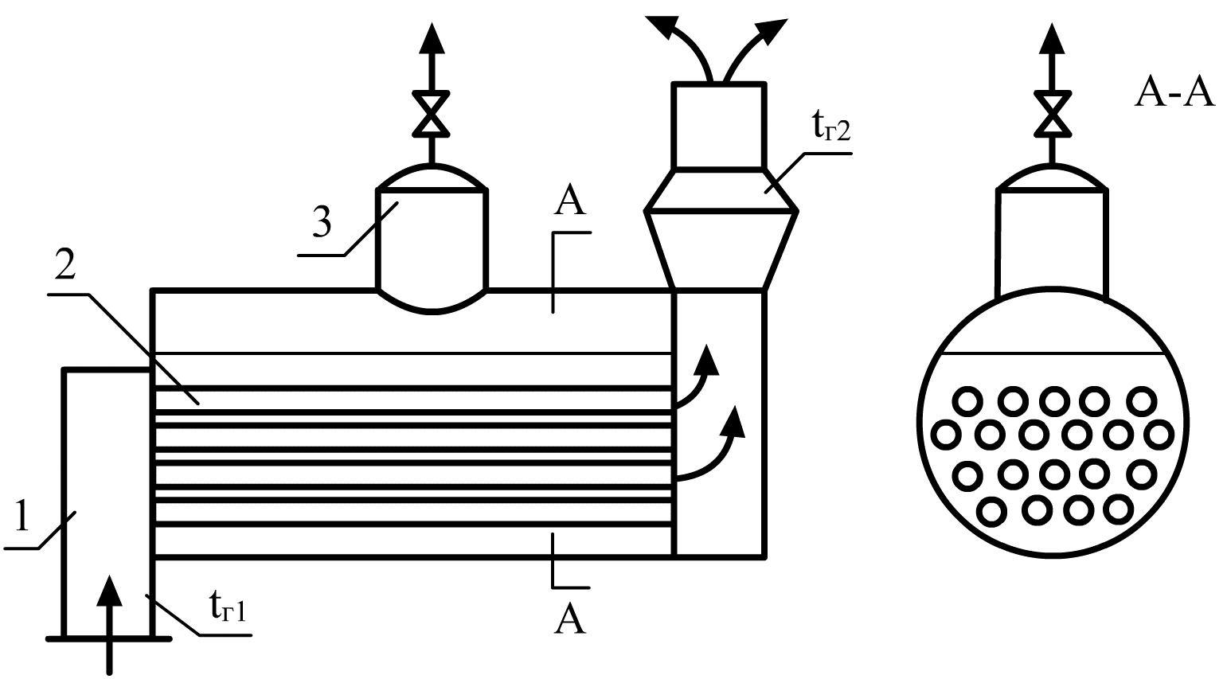
Сурет 7.1. Түтін шығаратын қазандықтың схемасы:
1-Жоғары температуралы жану өнімдерін жеткізу; 2-түтін шығаратын түтіктер; 3-құрғақ пеш

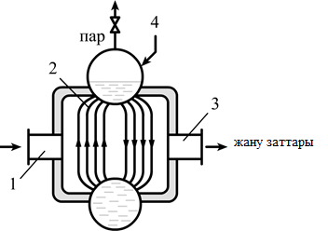

Сурет 7.2. Су құбыры қазандығы:
1-Жоғары температуралы жану өнімдерін жеткізу; 2-конвективті булану сәулесі; 3-газдарды шығару; 4-қоректік су

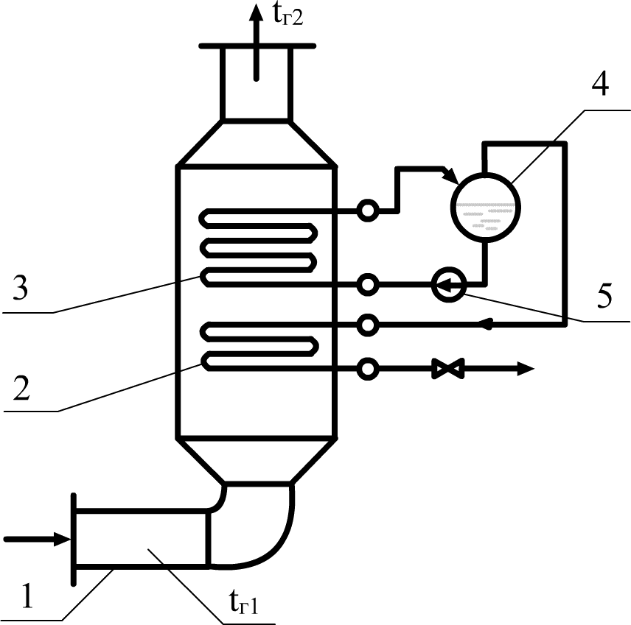

Сурет 7.3. Мәжбүрлі айналымдағы жарату қазандығының схемасы:
1-Жоғары температуралы түтін газдарының кірісі; 2-буды қыздырғыш;
3-конвективті буландырғыш сәуле; 4-барабан; 5 - айналым сорғысы

Мәжбүрлі айналымы бар кәдеге жарату қазандығының мұндай схемасы өте жинақы, кішкентай өлшемдері бар, бірақ айналым сорғысының болуы жабдықтың сенімділігін төмендетеді.
Қайта өңдейтін қазандықтардың қарастырылған схемалары үшін жылу балансының теңдеуі келесі формада болады.
V_{г}Срг(t_{г1}–t_{г2})φ=D_{п}(ί"–ί_{пв}),кДж/ч, (7.1)
мұнда V_{г} –жарату қазандығы арқылы жану өнімдерінің көлемдік шығыны,м³/сағ; Срг – орташа көлемдік жылу сыйымдылық, жану түсетін қазан-тазартқыш қазан, кДж/(м³·°С); t_{г1}, t_{г2} – қазандыққа дейін және одан кейінгі жану өнімдерінің температурасы,
°С; φ - кәдеге жарату қазандығының жылу ысыраптарының коэффициенті; ί", ί_{пв} – тиісінше, алынған бу мен қоректік судың энтальпиясы, кДж/кг.
Пайдалану тәжірибесі көрсеткендей, жаратушы қазандар жоғары температуралы жану өнімдерін кәдеге жаратуға және отын-энергетикалық ресурстарды үнемдеуге арналған сенімді, қарапайым, жоғары тиімді энергетикалық қондырғылар болып табылады.
Қазандық қондырғыларының жылу балансында негізгі шығын шығатын газдары бар жылу болып табылады, ол отынмен бірге жеткізілген жылудың 6-10% - ын құрайды. Табиғи газды жағу кезінде шығатын газдардың температурасы 120-160 °C құрайды. Шығатын газдар температурасының одан әрі төмендеуі ауа жылытқышы мен экономайзердің қыздыру беттеріндегі су буларының конденсациясымен, олардың коррозиясымен және істен шығуымен байланысты. Осы себепті шығатын газдардың температурасы шық нүктесінің температурасынан 15-20 °c жоғары болады.

7.2 Шығатын газдарды" терең " салқындату

Қазандықтың артына жылу (сурет 7.4 а) экономайзерін орнату арқылы газ тәрізді отынның жану өнімдерін 50-70 °C температураға дейін "терең" салқындату схемасын көрсетеді. Бұл қыздыру беттерінде су буларының конденсациясы жүреді, сондықтан коррозиялық процестер жүреді,кусинский зауытының шойын құбырларын немесе ұзақ уақыт жұмыс істей алатын коррозияға төзімді материалдарды қолдану ұсынылады. Жану өнімдерінің параметрлерін өзгерту процестері (сурет 7.4 б), көрсетілген. оның ішінде осы схемадағы экономикалық тиімділікке жану өнімдерін физикалық салқындату (АВ процесі) және су буларының конденсациясы (ӘК процесі) есебінен қол жеткізіледі.

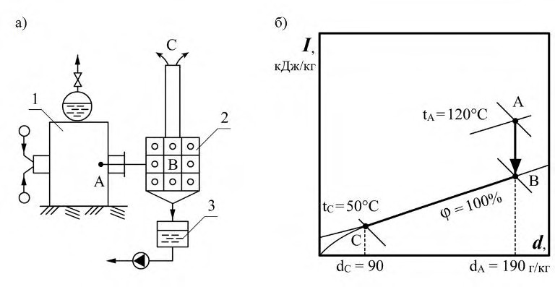

Сурет 7.4 Табиғи тартымда (А) жұмыс істейтін қазандық қондырғысының схемасында Шығатын газдарды "терең" салқындату схемасы және
Id - диаграммада (б) шығатын газдар параметрлерінің жай-күйінің өзгеру процестері: 1-қазандық; 2 – жылуландыру экономайзері; 3-конденсат жинағы
Физикалық салқындату есебінен бөлінетін жылу мөлшері

QА-В | = L_{сг} (I_{А} – I_{В}) , кДж/ч, (7.2)

Мұнда Lсг - құрғақ жану өнімдерінің массалық шығыны, кг / сағ;
I₁, I₂ физикалық салқындатуға байланысты бөлінетін жылу мөлшері – сәйкесінше А және В, кДж/кг нүктелерінде жану өнімдерінің энтальпиясы.
Су буларының бір мезгілде конденсациясы және жылуландыру экономайзерінде (ӘК процесі) жану өнімдерінің температурасының төмендеуі кезінде бөлінетін жылу мөлшері мынаны құрайды.
QВ−С= Lсг (IВ − IС ) , кДж/ч (7.3)
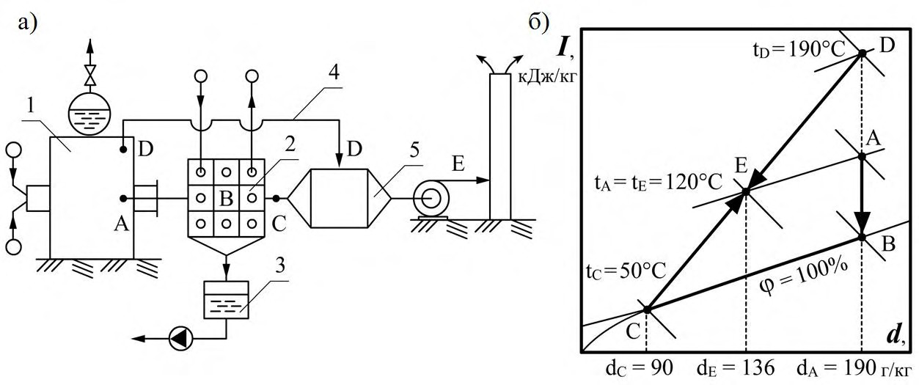
Қазандық агрегаттарының қолданыстағы схемаларында түтін газдары түтін сорғыштың көмегімен шығарылады, сондықтан түтін сорғыштағы және мұржадағы шығатын газдардың температурасы төмендеген кезде су буларының конденсациясы пайда болады, бұл олардың бұзылуына әкеледі (сурет. 7.5 а).
Сурет 7.5. Араластыру камерасын (а) қолдана отырып, шығатын газдарды "терең" салқындату схемасы, сондай-ақ жану өнімдерінің
I_{d}-диаграммадағы (б)өзгеру процестері: 1-қазандық; 2 – жылуландыру экономайзері; 3 – конденсат жинағы; 4 – айналма газ жолы;
5 – араластыру камерасы; А, В, С, D-тиісті нүктелердегі орта параметрлері

Түтін сорғыштағы, "түтін сорғысы - түтін құбыры" газ құбырындағы су буының конденсациясын болдырмау үшін және түтін түтігінің өзінде жану температурасын араластырғаннан кейін шық нүктесінің температурасынан жоғары алу үшін жоғары температуралы газдарды беру қажет жылу экономайзерінің артына араластыру камерасын орнату ұсынылады және осы параметрлермен жану өнімдерін түтін сорғысы мен түтін құбырына бағытталады.
Берілген схемадағы (сурет 7.5) газ параметрлерінің өзгеру процестерін көрсетеді. 1 нүктесіндегі параметрлері бар түтін газдары алдымен жылу экономайзерінде шық температурасына дейін салқындатылады (процесс 1-2), содан кейін су буларының конденсациясы газдарды бір уақытта салқындату арқылы жүреді (процесс 2-3). Әрі қарай, пайдаланылған және жоғары температуралы газдарды араластыру процесі (3-2-1 процесс) бастапқы температураны (1 нүкте) алу үшін осы арақатынаста жүреді.
Q_{А-С} = L_{с} (I₁ – I₂) жану өнімдерін салқындату кезінде алынған жылу мөлшерін қоспаны араластыру камерасында қыздырған кезде қайтару қажет.
Өнеркәсіптік энергетикада отынды пайдалану тиімділігін арттыру және қазандық агрегатының ПӘК-ін арттыру мақсатында шығатын газдардың жылуын кәдеге жарату үшін түйіспелі газ жылытқыштарын әзірлеу мысалдары бар.
Лигнин полисахаридтерді моносахаридтерге каталитикалық түрлендіру жолымен тағамдық емес өсімдік материалдарын химиялық өңдеу кезінде алынатын гидролизді-ашытқы өндірісінің қалдықтары болып табылады. Осылайша жемшөп ашытқысы, этил спирті, глюкоза, ксилит, фурфурол және басқа заттар шығарылады.
Күкірт қышқылының ерітіндісінде үгінділер сіңдірілгеннен және қайнатылғаннан кейін, қалдық (ағаш талшықтары) көбінесе бу қазандықтарының оттықтарында жағу арқылы жойылуы керек.
Лигниннің жанғыш массасының құрамы келесідей:

С^{daf} = 64%, Н^{daf} = 6,04%, N₂ = 1,76%; О₂ = 27,5%, А^{daf} = 1 %;

ұшпа заттардың шығымы V^{daf} = 58-60%; лигниннің құрғақ массасының жану жылуы $Q_{i}^{d}$= 25366 кДж / кг (6054 ккал/кг).
Ылғалдылығы лигнин кейін гидролизных аппараттарының жетеді 58-60 %, бұл ретте, төменгі жану жылуы және жану температурасы жеткіліксіз тұрақты жану қазандық агрегаттардың оттығында. Осы себеппен тұрақты жану лигнин төмендету қажет ылғалдылығы лигнин 45-50% - ға дейін. Күлдің деформациясының басталуы t = 1150 °c, жұмсартудың басталуы t = 1180 °C. лигниннің отын ретіндегі ерекшелігі оны жағуды ұйымдастырудың қиындығында: 58-60% ылғалдылықта лигнин тұрақсыз күйіп кетеді, ал құрғақ лигнин жарылып кетеді.
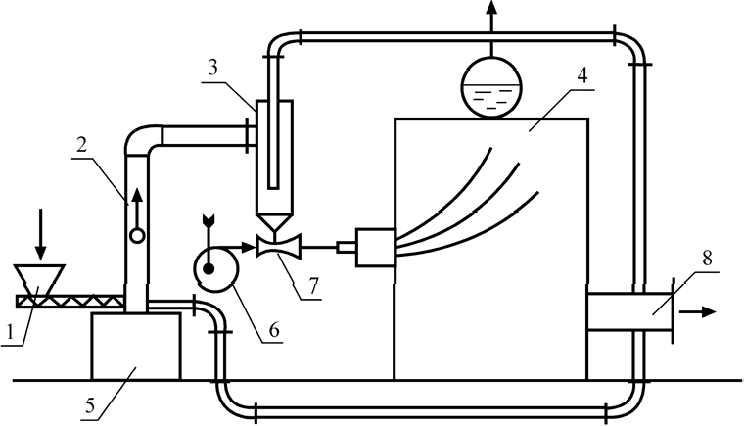
Ашық циклдің мәні-пневматикалық, циклондық немесе аэрофонтанды кептіргіштерде дымқыл лигнинді кептіру үшін қазандық қондырғысында пайдаланылған жану өнімдерін пайдалану (сурет. 7.6.). Бұл схемада жоғары ылғалды отынды жағуды ұйымдастыру үшін ең қолайлы жағдайларға қол жеткізіледі, кептіру қондырғысында пайдаланылған түтін газдары су буымен бірге циклондарда тазартылып, атмосфераға шығарылады.

Сурет. 7.6. Ашық цикл бойынша лигнинді жағуға дайындық схемасы:
1-дымқыл лигнин беру; 2-Құбыр-кептіргіш; 3-циклон; 4-қазандық; 5-ірі фракцияларды жағуға арналған қосалқы пеш; 6-желдеткіш; 7-инжектор;
8-жану өнімдерін шығару
Кептірілген жану өнімдерімен отын көмегімен эжектор оттыққа арналған жағу кезінде оттықтағы құрылады айтарлықтай жақсы шарттарын жану үшін лигнин – температурасы көтеріледі және, тиісінше, жылдамдығы жану. Мұндай схеманың жағымды жағы сонымен қатар шығатын газдардың жылуын неғұрлым толық пайдалану, кептіргіште шығатын газдардың температурасын 110-115 °C дейін төмендету арқылы тиімділікті арттыру болып табылады.
Ашық цикл бойынша лигнинді жағу схемасының негізгі кемшіліктері-шаң дайындау схемасының күрделенуі және электр тізбегі сияқты элементтерді енгізу. Атмосфераға шығарылатын кептіру агентін алып тастауға және тазартуға, қоршаған ортаның ластануына және қазандық агрегатының газ құбырларында шаң мен жарылыстардың жиналуына байланысты қиындықтар туындайды. Газдардың жылдамдығы айналу жылдамдығынан жоғары болатын бөлшектер жоғары көтеріледі, ал газдардың жылдамдығы айналу жылдамдығынан аз болатын бөлшектер үлкен отын бөлшектерін күйдіру үшін кептіргіш құбырдың төменгі бөлігінде орналасқан қосалқы пешке ағыннан түседі.
Циклонға бөлінген қатты отын фракциясы алдымен инжекторға, содан кейін қыздырғышқа және оттыққа түседі, онда ол тұтанып, күйіп кетеді. Мұндай схемалардың кемшілігі-циклонның тиімділігімен анықталатын (96-98%) атмосфераға отынның үлкен шығуы. Қосымша газ тазарту құрылғыларын орнату энергия шығындарымен байланысты.

7.3 Күкіртті жағу кезіндегі энергия үнемдеу

Күкіртті жағу және күкірт қышқылын алу қондырғысы Н₂ SO₃ күкірт қышқылын қалыптастыру үшін суық сумен SO₂ күкірт ангидридін сіңіретін балқыту ыдысынан, циклонның жану камерасынан, кәдеге жарату қазандығынан және скрубберден тұрады . Күкірт балқыту ыдысына жүктеледі, онда tp_{l} = 130-140 °C температурада қатты күкірт ериді. Алынған сұйық күкірт жақсы сұйықтыққа ие және сорғы бүрку үшін механикалық саптамаға беріледі (сурет. 7.7).
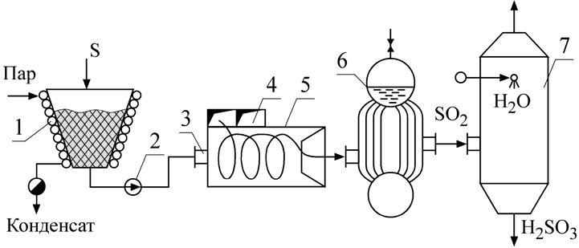

Сурет 7.7 Күкіртті жағуға және күкірт қышқылын алуға арналған жылу техникалық қондырғы:
1– бункер үшін балқыту күкірт; 2 – күкірт насос; 3 – жанарғы; 4 – ауа жану үшін; 5 – циклондық пеш; 6 – қазандық-тазартқыш қазан; 7 – скруббер;
8–куәлікпен газдар

Күкіртті жандыру циклды камерада жүргізіледі, онда әсерінен тангенсті бағытталған ауа ағынының құрылады, қозғалысы жану өнімдерінің ықпал ететін жылдамдығын арттыру күкірттің жануы құйынды туғызады. Циклондық жану камерасын қолдану оттықтың жоғары жылу кернеуін сақтауға мүмкіндік береді [ 730 жұмыс күші
103 кДж/(м3•сағ) немесе 1742 жұмыс күші 103ккал/(м3•сағ)], артық ауа коэффициенті 1,1-1,15 шегінде және жану өнімдеріндегі күкіртті ангидридтің құрамын 18% - ға дейін арттыруға мүмкіндік береді.
ҚОРЫТЫНДЫ

Энергия үнемдеу мәселесі-қазіргі ғылым мен тәжірибе алға қойған мәселелердің ішіндегі ең маңыздысы. Бұл жылу технологиясына негізделген өнеркәсіптік өндіріс салалары үшін маңызды, өйткені мұнда отын, жылу, энергияны үнемдеудің үлкен резервтері ғана емес, сонымен қатар оларды іс жүзінде жүзеге асырудың кең мүмкіндіктері бар.
Энергетикалық жылу технологиялары саласындағы басты міндет-қолданыстағы қайта құру және түбегейлі жаңа қалдықсыз жылу-технологиялық процестер мен жүйелерді жүзеге асыру үшін энергия үнемдейтін жылу-технологиялық жабдықты әзірлеу, зерттеу және құру.
Мұндай міндет жылу технологиясы энергетикасы саласында іргелі зерттеулерді, ғылыми ізденістің тиімді әдіснамасын әзірлеу мен қалыптастыруды талап етеді.
Зерттеулер бағытталуы керек:
-отын-энергетикалық ресурстардың үлестік шығысының қағидатты қол жеткізуге болатын шекті төмен деңгейін белгілеуге (өнеркәсіптік өндірістің энергосыйымды салаларындағы негізгі жылу технологияларында);
- отын-энергетикалық ресурстардың үлестік шығыс нормаларын төмендету резервтерін анықтауға;
- осы резервтерді барынша толық пайдаланудың нақты бағыттарын, тәсілдерін, техникалық құралдарын әзірлеуге.
Осылайша, негізгі бағыттары бар энергия үнемдейтін жылу технологиялық жүйелерді іздеу әдістемесі қалыптасады:
- энергия үнемдеу технологиясы;
- технологияны жобалаудың энергия үнемдейтін жылу схемалары;
- энергия үнемдейтін жабдықтар.
Бірінші негізгі бағытты қарастырыңыз – энергия үнемдеу технологиясы.
Жылу технологиясы-заттың жылу күйінің өзгеруі негізінде бастапқы шикізатты, материалдарды және т.б. берілген өнімге түрлендіру әдістерінің жиынтығы. Жылу технологиясына қатысты энергия үнемдеуші бұл шикізат материалдарының оларды тауар өніміне түрлендіру процесінде жылуды тұтынудың неғұрлым төмен деңгейіне сәйкес келетін технология немесе бұл технологияның энергия үнемдеу коэффициентінің ең жоғары мәніне сәйкес келетін технология.

Жылу технологиясының энергия үнемдеу коэффициентін төмендететін маңызды факторларға мыналар жатады:
- технологиялық өнімдермен қоршаған ортаға жылу шығынының болуы;
- қондырғылардың мерзімді жұмыс режимінде жүзеге асырылатын бірқатар технологиялардың көп жұмыс істеуі, бұл, әдетте, жартылай өнімдердің қоршаған ортамен тікелей және ұзақ байланыстарының көптігімен байланысты;
- технологиялық процестердің көпсымдық нұсқаларын пайдалану (мысалы, цемент клинкерін өндірудің Сулы тәсілі);
- Шикізат материалдарын алдын ала механикалық өңдеудің энергияны көп қажет ететін сатыларының болуы;
- Елеулі, тауарлық пайдаланылмайтын, технологиялық қалдықтардың болуы.
Технологияны энергияны үнемдеудің ең жоғары мүмкіндіктері қалдықсыз технология қағидаттарын іске асыру негізінде ашылады.
Қалдықсыз жылу технологиясының келесі бес қағидасын атап өтуге болады:
- бастапқы шикізаттың, жартылай фабрикаттардың, материалдардың барлық компоненттерін кешенді және толық тауарлық алуды қамтамасыз ету, яғни технология ресурстарды үнемдеуі керек;
- бастапқы шикізатты, жартылай фабрикаттарды, материалдарды кешенді өңдеу процесінде теориялық тұрғыдан қажетті жалпы энергия тұтынудың ең төменгі деңгейінің болуы, яғни технология энергия үнемдеуші болуы тиіс;
- технологияда су пайдаланудың ең төменгі деңгейінің болуы, яғни технология суы аз болуы тиіс;
- қоршаған ортаны қорғауды қамтамасыз ету, яғни технология экологиялық таза болуы керек;
- адам үшін қолайлы өндірістік жағдайлар жасау, яғни технология қауіпсіз және оңай басқарылуы тиіс.
Осы қағидаттар негізінде қалыптастырылатын нақты жылу технологиялары әлеуетті түрде энергия үнемдеудің жоғары деңгейіне бағытталатын болады.
Жылу технологиясындағы энергия үнемдеу шаралары келесі үш топқа дейін азаяды. Кәдеге жарату, оның міндетіне жылу мен энергия потенциалдарының қолда бар қалдықтарын пайдалану кіреді. Энергетикалық жаңғырту-қолданыстағы қондырғылар мен жүйелердегі жылу, энергия қалдықтарын азайту. Іс-шаралардың бұл екі тобы дәстүрлі болып табылады және энергия үнемдеу әсерінің ауқымдылығымен ерекшеленбейді. Үшінші топтың қарқынды энергия үнемдеу іс - шаралары түбегейлі жаңа міндетті-жылу энергетикалық объектіде қарқынды энергия үнемдеу резервінің әлеуеті деп аталатын барынша жоғары ауқымды энергия үнемдеу әсеріне қол жеткізуді шешеді. Оған технология мен техниканың принциптік негіздерін өзгерту, басқару, технологиялық өнімнің сапасын арттыру және оны толық пайдалану негізінде қол жеткізіледі.
Максималды энергия үнемдеу әсеріне жабық жылу-технологиялық кешендерді энергетикалық талдау негізінде және қарқынды энергия үнемдеу шаралары негізінде қол жеткізуге болады.
Елдің жылу-технологиялық кешеніндегі отын-энергетикалық ресурстарды үнемдеудің барынша толық резерві тұйық кешендердің жиынтығын талдау негізінде және мынадай топтарға біріктіруге болатын қарқынды энергия үнемдеу іс-шаралары негізінде анықталуы мүмкін:
- технологиялық;
- энергетикалық;
- теплотехническую;
- техникалық.
Энергия үнемдеу мәселелері металлургиялық және машина жасау кәсіпорындары мен басқа салалардың кәсіпорындары үшін қыздыру және жылу пештері үшін өте өзекті, мұнда қазіргі механикаландырылған пештермен қатар қайта құруға ұшырамаған және өте жоғары энергия шығындарымен жұмыс істейтін физикалық және моральдық тұрғыдан ескірген пештер көп.
Жылыту және жылу пештерін жаңа салу және қайта құру кезінде энергия ресурстарын үнемдеуге бағытталған негізгі құрылымдық шешімдер қабылданады.

Қолданылған әдебиеттер
- Бельский А. П. Энергосбережение в теплоэнергетике и теплотехнологиях / Бельский А. П., Лакомкин В. Ю., Смородин С. Н. - Изд. 3-е испр., СПб ГТУ РП. СПб., 2012. - 136 с. - ISBN 978-5-91646-044-5
- Дахин С. В. Энергосбережение в теплоэнергетике и теплотехнологиях: учеб. пособие / С. В. Дахин. Воронеж: ГОУ ВПО «Воронежский государственный технический университет», 2010. 182 с.
- Андриевский А. А., Энергосбережение и энергетический менеджмент / А. А. Андриевский, В. И. Волдодин. - Мн.: Выш.шк., 2015.- 294с.
- Борисова Н. Г. Энергоаудит в оценке энергоэффективности зданий с автономной сисемой энергоснабжения. / Н. Г.Борисова, Е. Е.Ергалиев // Труды Международной научной конференции «Энергетика, телекоммуникации и высшее образование в современных условиях».- Алматы: АИЭС, 2004. - С.81-85.
- Сибикин Ю. Д. Технология энергосбережения /Ю. Д. Сибикин,
М. Ю. Сибикин // Учебник – М.: 2016г. - 352 с.
- Амерханов Р. А. Теплотехника /Р. А. Амерханов, Б. Х. Драганов
- – М.: Энергоатомиздат, 2006.- 432 с.
- Фокин В. М. Теплогенерирующие установки систем теплоснабжения / В. М. Фокин. - М.: Машиностроение, 2006.- 241 с.
- Фокин В. М. Теплогенераторы котельных. / В. М. Фокин. - М.: Машиностроение, 2005. - 160 с.
- Фокин В. М. Энергосбережение в производственных и отопительных котельных / В.М. Фокин. - М.: Машиностроение, 2004.
- 180 с.
- Варфоломеев Ю. М. Отопление и тепловые сети / Варфоломеев Ю. М. ,Кокорин О. Я. - М.: ИНФРА-М, 2005. - 480с.
- Королева Т. И. Экономическое обоснование оптимизации теплового режима здания / Королева Т.И - М.: АСВ, 2011. – 144 с.
- Андриевский А. А. Энергосбережение и энергетический менеджмент / А. А. Андриевский - М.: Выш.шк., 2015. - 294 с.
- Ольшанский, А. И. Основы энергосбережения: курс лекций/
А. И. Ольшанский, В. И. Ольшанский, Н. В. Беляков; УО «ВГТУ».
– Витебск, 2007. – 223 с.
- Венцюлис Л. С. Энергосбережение и экологическая безопасность энергетики./Л. С. Венцюлис, А. К. Фролов, Ю. И. Скорик. - СПб.: Энергия, 2000. – 106 с.
- Дахин С.В. Энергосбережение в теплоэнергетике и теплотехнологиях: учеб. пособие / С. В. Дахин. - Воронеж: ГОУ ВПО «Воронежский государственный технический университет», 2010.
- 182 с.
- Поверочный расчет котлов-утилизаторов: Методическое руководство к курсовой работе по дисциплинам «Вторичные энергоресурсы», «Энергосбережение в энергетике и теплотехнологиях»/
В. А. Мунц, Е.Ю. Павлюк. Екатеринбург: УГТУ-УПИ, 2001. – 30 с.
- Фокин В.М. Основы энергосбережения и энергоаудита/
В. М. Фокин М.: Машиностроение, 2006. – 256 с.
- Мунц В. А. Энергосбережение в энергетике и теплотехноло-гиях: конспект лекций / В. А. Мунц. Екатеринбург: ГОУ ВПО УГТУ-УПИ, 2006. – 136 с.
- Данилов Н. И. Энергосбережение – от слов к делу/Н. И. Данилов. – 2-е изд. – Екатеринбург : Энерго-Пресс, 2001. – 232 с.
- Данилов О. Л. Основы энергоаудита: учеб. пособие/
О.Л. Данилов; под ред. А.Б. Гаряева. – М.: Изд-во МЭИ, 2003. – 48 с.
- Лезнов Б. С. Энергосбережение и регулируемый привод в насосных и воздуходувных установках / Б.С. Лезнов. – М.: Энергоатомиздат, 2006. – 360 с.
- Мелентьев Л. А. Оптимизация развития и управления больших систем энергетики / Л. А. Мелентьев. – М.: Машиностроение, 1995.
– 283 с.
- Бурман А. П. Основы современной энергетики / А. П. Бурман
[и др.]. – М.: МЭИ, 2002. – 193 с.
- Фокин В.М. Основы энергосбережения и энергоаудита/
В. М. Фокин. – М.: Машиностроение, 2006. – 256 с.
- Данилов О.Л. Использование вторичных энергетических ресурсов / О. Л. Данилов, В. А. Мунц. – Екатеринбург: УГТУ-УПИ, 2008.
- 154 с.

Оқу басылымы

Джапарова Динара Амангельдиевна,
техн. ғыл. канд., аға оқытушы
Утемисова Нуржуз Елеусизовна,
магистр, аға оқытушы

Жылу энергетикалық қондырғылар және жылу технологиялық жүйелердегі энергия үнемдеу

ОҚУ ҚҰРАЛЫ

26.05.2022 ж. басуға қол қойылды
Пішімі 60х84 1/16 Офсетті қағаз 80 м/г
Көлемі 7,4 Тапсырыс №63
Таралымы 500 дана

Дайын түпнұсқасының сапасына
толық сәйкестікте басылды
«Жәңгір хан атындағы Батыс Қазақстан
аграрлық-техникалық университеті» КеАҚ
090009, Орал қ., Жәңгір хан көшесі, 51

